**ระบบควบคุมโรงเรือนสมาร์ทฟาร์มแบบปิด**

**SMART FARM CONTROL SYSTEM**

**ธนพร ศุกระศร**

**ศรุต คะขะคะพงศ์**

**รายงานนี้เป็นส่วนหนึ่งของการศึกษาตามหลักสูตรปริญญาวิศวกรรมศาสตรบัณฑิต**

**สาขาวิชาวิศวกรรมคอมพิวเตอร์ คณะวิศวกรรมศาสตร์**

**สถาบันเทคโนโลยีพระจอมเกล้าเจ้าคุณทหารลาดกระบัง**

**ปีการศึกษา 2562**

ปริญญานิพนธ์ปีการศึกษา 2562

ภาควิชาวิศวกรรมคอมพิวเตอร์

คณะ วิศวกรรมศาสตร์ สถาบันเทคโนโลยีพระจอมเกล้าเจ้าคุณทหารลาดกระบัง

เรื่อง ระบบควบคุมฟาร์มอัจฉริยะแบบปิด

SMART FARM CONTROL SYSTEM

ผู้จัดทำ

1. นายธนพร ศุกระศร รหัสนักศึกษา 60015023

2. นายศรุต คะขะคะพงศ์ รหัสนักศึกษา 60015044

_____________________________อาจารย์ที่ปรึกษา

( รศ.ดร.เจริญ วงษ์ชุ่มเย็น)

ระบบควบคุมฟาร์มอัจฉริยะแบบปิด

นายธนพร ศุกระศร 60015023

นายศรุต คะขะคะพงศ์ 60015044

รศ.ดร.เจริญ วงษ์ชุ่มเย็น อาจารย์ที่ปรึกษา

ปีการศึกษา 2562

บทคัดย่อ

ปัจจุบัน Internet of Things (IoT) เป็นเรื่องที่ได้รับความนิยมอย่างมาก โดย IoT หมายถึงสิ่งของต่าง ๆ ที่มีการเชื่อมต่อกันเป็นเครือข่าย สามารถสื่อสารรับส่งข้อมูลถึงกันได้อัตโนมัติ หรือทำงานได้เองโดยไม่ต้องอาศัยมนุษย์ งานวิจัยนี้ จึงได้เป็นการนำเสนอระบบจัดการดูแลฟาร์มอัจฉริยะแบบปิดที่สามารถเก็บข้อมูลการทำงาน เป็นการใช้งานราสเบอรี่พาย (Raspberry Pi) เป็นตัวควบคุมการทำงานของระบบ โดยควบคุมการทำงานของแสงในการเพาะปลูก (LED Grow Light) ควบคุมการทำความเย็นด้วยเซนเซอร์วัดค่าอุณหภูมิและความชื้นในอากาศ (DHT22) และควบคุมการรดน้ำด้วยเซนเซอร์วัดค่าความชื้นในดิน (Soil Moisture Sensor) แล้วยังสามารถควบคุมการทำงานของระบบนี้ได้จากระยะไกลด้วยเว็บแอพพลิเคชั่น สร้างความสะดวกสบายและง่ายต่อการดูแล

กิตติกรรมประกาศ

ปริญญานิพนธ์ฉบับนี้สำเร็จลุล่วงได้เป็นอย่างดี ด้วยคำแนะนำ คำปรึกษาและคอยดูแลจากหลายๆ ฝ่ายด้วยกัน โดยเฉพาะอาจารย์ที่ปรึกษาที่ให้โอกาสข้าพเจ้าได้ทำปริญญานิพนธ์ฉบับนี้คอยเอาใจใส่ ให้คำแนะนำและความช่วยเหลือเสมอมา คือ รศ.ดร.เจริญ วงษ์ชุ่มเย็น ซึ่งเป็นอาจารณ์ที่ปรึกษา ต้องขอบพระคุณเป็นอย่างสูง

ขอขอบคุณอาจารย์ทุกท่านในภาควิชาวิศวกรรมคอมพิวเตอร์ที่ให้ความรู้ ประสบการณ์ต่างๆ ในการทำกิจกรรมและเพื่อนๆ ที่ให้กำลังใจตลอดเวลาที่เรียนในสถาบันเทคโนโลยีพระจอมเกล้าเจ้าคุณทหารลาดกระบังตลอดจนสั่งสอนสิ่งที่ดีเสมอมา

สุดท้ายนี้ขอขอบคุณภาควิชาวิศวกรรมคอมพิวเตอร์ที่ได้จัดเตรียมสิ่งอำนายความสะดวกเพื่อให้การวิจัยและพัฒนาเว็บแอพพลิเคชั่นเป็นไปได้ด้วยความสะดวกและรวดเร็ว รวมทั้งยังมี

อินเทอร์เน็ตความเร็วสูงให้บริการ สำหรับการค้นคว้าหาข้อมูล ความรู้ต่างๆ ที่สำคัญและจำเป็นในการดำเนินงานให้เสร็จลุล่วงการดำเนินการดำเนินงานในรายงานฉบับนี้สำเร็จลุล่วงไปได้ด้วยดี

ธนพร ศุกระศร

ศรุต คะขะคะพงศ์

สารบัญ

หน้า

บทคัดย่อภาษาไทย………………………………………………………………………………….I

บทคัดย่อภาษาอังกฤษ……………………………………………………………………………...II

สารบัญ……………………………………………………………………………………………III

สารบัญตาราง……………………………………………………………………………………VIII

สารบัญรูป.......................................................................................................................................IX

บทที่ 1 บทนำ.....................................................................................................................................1

* 1. ความเป็นมาของปัญหา..................................................................................................2
  2. วัตถุประสงค์ของโครงงาน............................................................................................2
  3. ประโยชน์ที่คาดว่าจะได้รับ...........................................................................................2
  4. ขอบเขตโครงงาน..........................................................................................................2
  5. ขั้นตอนการดำเนินงาน..................................................................................................2

บทที่ 2 ทฤษฎีที่เกี่ยวข้อง...................................................................................................................3

2.1 ความรู้เบื้องต้นการเขียนโปรแกรมบนอินเทอร์เน็ต.......................................................3

2.1.1 หลักการทำงานของ WWW...........................................................................3

2.1.2 ประเภทของโปรแกรมบนเว็บ.......................................................................6

2.2 การติดตั้งโปรแกรม XAMPP……………………………………….……………..8

2.2.1 ขั้นตอนการติดตั้งโปรแกรม XAMPP………………………………….…..8

2.2.2 ระบบการจัดเก็บไฟล์ของโปรแกรม XAMPP…………………………….13

2.3 HTML Basic Element & Format…………………………………………………….15

2.3.1 ลักษณะของแท็กและอิลิเมนต์…………………………………………….15

2.3.2 แอตทริบิวต์ของแท็ก...................................................................................16

2.3.3 โครงสร้างหลักของ HTML……………………………………………….17

2.3.4 แท็กสำหรับหัวข้อและเอกสาร....................................................................18

สารบัญ (ต่อ)

หน้า

2.3.5 แท็กสำหรับกำหนดขนาดหัวข้อ..…………………………………………20

2.3.6 แท็กสำหรับการแบ่งส่วนของข้อความ……………………………………20

2.3.7 แท็กสำหรับจัดรูปแบบข้อความ…………………………………………..21

2.3.8 อักขระพิเศษของ HTML………………………………………………….22

2.3.9 แท็กสำหรับแสดงคำอธิบาย………………………………………………23

2.3.10 การเชื่อมโยงแบบต่างๆ………………………………………………….23

2.1.11 แท็กสำหรับแสดงรายการ………………………………….…………….23

2.4 CSS Basic & Selector………………………….…………………….………………25

2.4.1 พร็อปเพอร์ตี้ของ CSS……………………..…………….…………..……25

2.4.2 ขอบเขตของการกำหนดสไตล์แบบต่างๆ……………….…………….…..26

2.4.3 รูปแบบซีเล็กเตอร์ที่น่าสนใจ…………………………….………………..30

2.5 JavaScript Basic……………………………………………………….….………….34

2.5.1 คำสงวนของจาวาสคริปต์…………………………………….……….…..35

2.5.2 องค์ประกอบเบื้องต้นของการเขียนโค้ด………………….………….……35

2.6 PHP Basic and MySQL……………………………………………………………...40

2.6.1 การสร้างฟังก์ชันของ PHP……………………………………….………..41

2.6.2 คำสั่งแสดงผลลัพธ์......................................................................................42

2.6.3 คำสั่งหมายเหตุ (Comment)……………….………………….…….…..…44

2.6.4 เรื่องของตัวแปรและค่าคงที่…………………………...…………………..45

2.6.5 การสร้างฟังก์ชันของ PHP………………………………………………...47

2.6.6 ฟังก์ชันของ PHP………………………………………………………….48

2.6.7 Session และ Cookie………………………………………………………49

2.6.8 ฐานข้อมูล MySQL………………………………………………………..49

2.6.9 การจัดการฐานข้อมูล MySQL ด้วย PhpMyAdmin……………………….51

2.6.9 การเขียน PHP จัดการ MySQL……………………………………………65

สารบัญ (ต่อ)

หน้า

2.7 Python……………………………………………………………………….……….67

2.8 Raspberry Pi................................................................................................................70

2.8.1 DHT22 Temperature and Humidity Sensor................................................72

2.8.2 Ambient Light Sensor Module GY-302 (BH1750FVI)…………………..74

2.8.3 Capacitive Analog Soil Moisture Sensor…………………………………76

2.8.4 จอ LCD 16x4 Character………………………………………………….77

2.8.5 LED Grow Light………………………………………………………….79

2.8.6 Switching Power Supply………………………………………………….80

บทที่ 3 การออกแบบและการพัฒนา................................................................................................82

3.1 ภาพรวมการทำงานของระบบ......................................................................................82

3.2 การออกแบบตู้จำลองโรงเรือนแบบปิด........................................................................83

3.2.1 วงจรอ่านค่าจากเซ็นเซอร์ต่าง ๆ...................................................................84

3.2.2 วงจรควบคุมเอาต์พุต……………………………………………………...85

3.2.3 การต่อจอ LCD 16*4..................................................................................86

3.3 ส่วนฐานข้อมูล และ เว็บแอปพลิเคชัน…………………………………….87

3.3.1 Entity User.................................................................................................88

3.3.2 Entity settings.............................................................................................88

3.3.3 Entity activity.............................................................................................88

3.3.4 Entity logs...................................................................................................89

3.3.5 Entity timers................................................................................................89

3.3.6 การออกแบบเว็บแอปพลิเคชัน....................................................................90

บทที่ 4 การทดลองและผลการทดลอง…………………………………………………………….94

4.1 สร้างตู้จำลองโรงเรือนแบบปิด…………………………………………………...…..94

สารบัญ (ต่อ)

หน้า

4.1.1 วัตถุประสงค์................................................................................................94

4.1.2 วิธีการดำเนิน……………………………………………………………...94

4.1.3 ผลการทำงาน……………………………………………………………...95

4.2 ทดลองการเข้าใช้งาน Wed application………………………………………………95

4.2.1 วัตถุประสงค์................................................................................................95

4.2.2 วิธีการดำเนิน……………………………………………………………...95

4.2.3 ผลการทำงาน……………………………………………………………...96

4.3 ทดลองการส่งข้อมูลและสั่งงานผ่านอินเตอร์เน็ตด้วย Web application………….....96

4.3.1 วัตถุประสงค์................................................................................................96

4.3.2 วิธีการดำเนิน...............................................................................................97

4.3.3 ผลการทำงาน……………………………………………………………...97

4.4 ทดลองการอ่านข้อมูลต่าง ๆย้อนหลังจาก web application…………………...…….98

4.3.1 วัตถุประสงค์................................................................................................98

4.3.2 วิธีการดำเนิน...............................................................................................98

4.3.3 ผลการทำงาน……………………………………………………………...98

4.5 ทดลองการรดน้ำและปรับอุณหภูมิแบบอัติโนมัติ......................................................98

4.3.1 วัตถุประสงค์................................................................................................98

4.3.2 วิธีการดำเนิน...............................................................................................98

4.3.3 ผลการทำงาน………………………………………………………….…..99

4.6 ทดลองเพาะปลูกผักสลัดในตู้โรงเรือนจำลอง..........................................................100

4.3.1 วัตถุประสงค์..............................................................................................100

4.3.2 วิธีการดำเนิน.............................................................................................100

4.3.3 ผลการทำงาน.............................................................................................100

สารบัญ (ต่อ)

หน้า

บทที่ 5 บทสรุปและข้อเสนอแนะ………………………………………...……………………...101

5.1 ผลการดำเนินงาน.......................................................................................................101

5.2 ปัญหา อุปสรรค และแนวทางการแก้ไข.....................................................................101

5.3 แนวทางการพัฒนา.....................................................................................................102

บรรณานุกรม.................................................................................................................................103

สารบัญตาราง

ตาราง หน้า

2.1 รายละเอียดของการประกาศฟังก์ชัน PHP.................................................................................47

2.2 ฟังก์ชันเกี่ยวกับสตริง PHP........................................................................................................48

2.3 ฟังก์ชันเกี่ยวกับคณิตศาสตร์ PHP..............................................................................................49

2.4 ฟังก์ชันเกี่ยวกับวันเวลา PHP.....................................................................................................49

2.5 คำสั่งเพื่อดำเนินการกับฐานข้อมูล.............................................................................................51

2.6 แสดงรายชื่อโมดูลมาตรฐานของ Python...................................................................................69

2.7 คุณสมบัติของ Raspberry pi 3 Model B....................................................................................69

2.8 รายละเอียดของ LED Grow Light ขนาด 10 W 12V.................................................................80

2.9 รายละเอียดของ Switching Power Supply ขนาด 12V 40A…………………………………..81

สารบัญรูป

รูป หน้า

2.1 แสดงการทำงานของ Client-Server.............................................................................................3

2.2 แสดงการทำงานของไคลเอนต์-เซิร์ฟเวอร์ในลักษณะของการให้บริการงานพิมพ์......................4

2.3 แสดงการทำงานของไคลเอนต์-เซิร์ฟเวอร์ในลักษณะของการให้บริการฐานข้อมูล....................4

2.4 แสดงการทำงานของ WWW.......................................................................................................5

2.5 แสดงการทำงานของ Static Programming...................................................................................6

2.6 แสดงการทำงานของ Dynamic Programming.............................................................................7

2.7 แสดงหน้าเว็บ XAMPP Apache..................................................................................................8

2.8 เริ่มต้นการติดตั้งโปรแกรม XAMPP............................................................................................9

2.9 หน้าจอการเลือก Components ที่ต้องการติดตั้ง……………………………………………...…9

2.10 หน้าจอการกำหนดไดรฟ์และโฟลเดอร์สำหรับการติดตั้ง........................................................10

2.11 หน้าจอแสดงการตระเตรียมโปรแกรม Drupal, Joomla, World-press.....................................11

2.12 หน้าจอก่อนเริ่มทำการติดตั้ง....................................................................................................11

2.13 หน้าจอแสดงระหว่างทำการติดตั้ง...........................................................................................12

2.14 หน้าจอแสดงการติดตั้งที่เสร็จสมบูรณ์....................................................................................13

2.15 หน้าจอ Control Panel……………………………………………………………………….13

2.16 แสดงโฟลเดอร์และไฟล์ที่จัดเก็บ............................................................................................14

2.17 ลักษณะของแท็ก.....................................................................................................................15

2.18 แนวทางการกำหนดหัวข้อด้วย <hx>………………………………………………………..20

2.19 แนวทางการใช้แท็กสำหรับการแบ่งส่วนข้อความ..................................................................21

2.20 การใช้งานแท็กสำหรับจัดรูปแบบข้อความ.............................................................................22

2.21 อักขระพิเศษของ HTML…………………………………………………………………….22

2.22 แนวทางการกำหนดสไลต์แบบ Inline……………………………………………………….27

2.23 แนวทางการกำหนดสไลต์แบบ Internal……………………………………………………..28

2.24 การเชื่อมโยงด้วยแท็ก <link>………………………………………………………………..29

สารบัญรูป (ต่อ)

รูป หน้า

2.25 การเชื่อมโยงคีย์เวิร์ด @import……………………………………………………………….29

2.26 ซีเล็กเตอร์แบบ Tag………………………………………………………………………….31

2.27 ซีเล็กเตอร์แบบ ID…………………………………………………………………………...32

2.28 ซีเล็กเตอร์แบบ Class………………………………………………………………………...33

2.29 คำสงวนของจาวาสคริปต์........................................................................................................35

2.30 การแสดงข้อความแจ้งเตือนด้วย alert()……………………………………………………...37

2.31 การแสดงข้อมูลบนหน้าเพจด้วย document.write()………………………………………….38

2.32 ภาษา PHP แทรกใน html……………………………………………………………………41

2.33 ภาษา html แทรกใน PHP……………………………………………………………………41

2.34 บราวเซอร์แสดงผลลัพธ์ของคำสั่ง echo……………………………………………………..42

2.35 บราวเซอร์แสดงความผิดพลาดจากคำสั่ง print………………………………………………43

2.36 การสร้าง และเรียกใช้ function ของภาษา php……………………………………………….48

2.37 การเรียกใช้ฐานข้อมูล MySQL ใน XAMPP…………………………………………………50

2.38 การเปิดใช้งานโปรแกรม PhpMyAdmin..................................................................................52

2.39 กำหนดรหัสอักขระ utf8mb4_unicode_ci หรือ utf8_unicode_ci............................................52

2.40 Create database………………………………………………………………………………53

2.41 หน้าจอหลังจากสร้างฐานข้อมูล……………………………………………………………...54

2.42 การตั้งชื่อตารางและกำหนดจำนวนฟิลด์…………………………………………………….54

2.43 หน้าจอการกำหนดรายละเอียดของตาราง................................................................................55

2.44 กำหนดรายละเอียดของตาราง………………………………………………………………..56

2.45 หน้าจอสรุปรายละเอียดของตาราง...........................................................................................57

2.46 ตัวอย่างการแก้ไขรายละเอียดของฟิลด์ user_id……………………………………………...57

2.47 ผลลัพธ์หลังจากทำการแก้ไขความยาวของฟิลด์ user_id…………………………………….58

2.48 สำหรับการเพิ่มเรคอร์ดใหม่ในตาราง………………………………………………………..59

2.49 หน้าจอการเพิ่มเรคอร์ดใหม่....................................................................................................59

สารบัญรูป (ต่อ)

รูป หน้า

2.50 ผลลัพธ์การเพิ่มเรคอร์ดใหม่....................................................................................................60

2.51 ลิ้งก์สำหรับการดูข้อมูลในตาราง.........................................................................61

2.52 หน้าจอการแก้ไขเรคอร์ด…………………………………………………………………….61

2.53 หน้าจอแสดง Dialogue Box ยืนยันการลบ…………………………………………………..62

2.54 ลิงก์ สำหรับลบตาราง……………………………………………………………….63

2.55 หน้าจอยืนยันการลบตาราง......................................................................................................63

2.56 ลิงก์ Export สำหรับการส่งออกฐานข้อมูล...............................................................................64

2.57 หน้าจอแสดงการเลือกไฟล์ฐานข้อมูลที่จะนำเข้า.....................................................................65

2.58 แสดงสถาปัตยกรรมความสามารถของภาษา Python...............................................................67

2.59 โมดูลหลักที่เป็นมาตรฐานและโมดูลที่ได้เพิ่มเติมให้กับ Python………………………….....69

2.60 ตำแหน่งของอุปกรณ์ต่าง ๆ บนบอร์ด Pi3…………………………………………………...70

2.61 ตำแหน่งขา GPIO 40 PIN……………………………………………………………………71

2.62 DHT22 Temperature and Humidity Sensor…………………………………………………72

2.63 การต่อเซ็นเซอร์DHT22 กับ Raspberry pi…………………………………………………...73

2.64 ค่าอุณหภูมิและความชื้นในอากาศที่วัดได้...............................................................................73

2.65 Ambient Light Sensor Module GY-302..................................................................................74

2.66 การเชื่อมต่อ BH1750FV กับ Raspberry pi…………………………………………………..75

2.67 ค่าความเข้มแสงที่วัดได้……………………………………………………………………...76

2.68 Capacitive Analog Soil Moisture Sensor……………………………………………………76

2.69 จอ LCD แบบ16*4…………………………………………………………………………..77

2.70 การเชื่อมต่อ BH1750FV กับ Raspberry pi…………………………………………………..78

2.71 Address I2C ของ LCD……………………………………………………………………….78

2.72 แสดงข้อความบนจอ LCD.......................................................................................................79

2.73 ลักษณะของ LED Grow Light ขนาด 10 W 12V………………………………………………....80

2.74 ลักษณะของ Switching Power Supply………………………………………………………81

สารบัญรูป (ต่อ)

รูป หน้า

3.1 ภาพรวมของระบบควบคุมโรงเรือนสมาร์ทฟาร์มแบบปิด........................................................82

3.2 ภาพแสดงการส่วนการทำงานของระบบโรงเรือนสมาร์ทฟาร์มแบบปิด..................................83

3.3 การต่อวงจรอ่านค่าเซ็นเซอร์......................................................................................................84

3.4 การต่อวงจรควบคุมเอาต์พุต…………………………………………………………………..85

3.5 การต่อจอ LCD เข้ากับ Raspberry pi………………………………………………………….86

3.6 data base Schema…………………………………………………………………………….87

3.7 Use case Diagram web application…………………………………………………………..90

3.8 ภาพแสดงหน้าจอเข้าสู่ระบบ………………………………………………………………….91

3.9 ภาพแสดงหน้าจอควบคุมการทำงาน.........................................................................................91

3.10 ภาพแสดงหน้าจอตั้งค่าการทำงาน...........................................................................................92

3.11 ภาพแสดงหน้าจอแสดงผลการทำงาน.....................................................................................92

3.12 ภาพแสดงหน้าจอการจัดการผู้ใช้งาน………………………………………………………..93

4.1 ตู้จำลองโรงเรือนแบบปิด..........................................................................................95

4.2 การเพิ่มUserในส่วนของผู้ดูแล………………………………………………………………..96

4.3 กรณีไม่มีUser หรือ กรอกข้อมูลผิด...........................................................................................96

4.4 หน้าweb application ที่ใช้ควบคุม ผ่านสมาร์ทโฟน..................................................................97

4.5 สถานะหน้าตู้เปลี่ยนตามที่ควบคุมผ่าน wed application……………………………………...97

4.6 ข้อมูลต่าง ๆ ย้อนหลังบน web application……………………………………………………98

4.7 หน้าเมนูต่าง ๆ บน web application…………………………………………………………..99

4.8 หน้ารายการทีกำหนดการทำงานต่างๆ ไว้.................................................................................99

4.9 การปลูกผักในตู้จำลองโรงเรือน..............................................................................................100

**บทที่ 1**

**บทนำ**

* 1. **ความเป็นมาของปัญหา**

ในอดีตประเทศไทยเป็นเมืองเกษตรที่มีความมั่งคั่งในเรื่องทรัพยากรทางด้านอาหาร มีความอุดมสมบูรณ์ เนื่องจากสภาพภูมิประเทศ มีความเหมาะสมในการทำเกษตรกรรมพืชพันธ์ธัญญาหารสามารถหาได้จากธรรมชาติรอบตัว แต่ปัจจุบันสภาพแวดล้อมที่เคยเป็นธรรมชาติที่สมบูรณ์เริ่มมีการเสื่อมถอยจากการพัฒนาประเทศที่เน้นอุตสาหกรรมหนักอันก่อให้เกิดสภาวะโลกร้อนทำให้สภาพภูมิอากาศเปลี่ยนแปลงไป ส่งผลกระทบต่อสิ่งแวดล้อมและกิจกรรมด้านการเกษตร

ทางผู้วิจัยได้เล็งเห็นว่าการเปลี่ยนจากเกษตรกลางแจ้ง (Outdoor Farming) ซึ่งเป็นเกษตรแบบดั้งเดิมที่ต้องต่อสู้กับสภาพดินฟ้าอากาศสู่เกษตรในร่ม (Indoor Farming) ที่ทำการเพาะปลูกในสิ่งปลูกสร้างที่มีการควบคุมสภาพแวดล้อม เช่น การทำไร่ในอาคารสูง (Vertical Farming) เพื่อเป็นแหล่งผลิตอาหารได้เอง

เมื่อระบบการเกษตรเปลี่ยนผ่านสู่ยุคสมัยของเกษตรอัจฉริยะหรือสมาร์ทฟาร์ม (Smart Farm) เพื่อให้มีความสามารถในการรับรู้ความเปลี่ยนแปลงต่างๆ ด้วยระบบเซ็นเซอร์ (sensor) หรือ อุปกรณ์ตรวจจับสัญญาณหรือปริมาณทางฟิสิกส์ต่างๆ เช่น อุณหภูมิ เสียง แสง การสัมผัส เป็นต้น ในกระบวนการผลิตอาหารในปริมาณมากต่อประชากรโลกที่จะมีจำนวนมากขึ้นในอนาคต เกษตรกรและบุคลากรทางการเกษตรจะให้ความสำคัญกับการทำฟาร์มที่มีความแม่นยำสูง (Precision Farming) มีการใช้ทรัพยากรที่มีอยู่ให้คุ้มค่าที่สุดด้วยการดูแลทุกกระบวนการอย่างมีประสิทธิภาพและแม่นยำ ผ่านระบบเซ็นเซอร์ที่จะทำการเก็บข้อมูลและวิเคราะห์ด้วยเครื่องมือสมัยใหม่เพื่อให้กระบวนการผลิตถูกต้อง ตั้งแต่เริ่มหว่านเมล็ด รดน้ำ ให้ปุ๋ย ให้ยาปราบศัตรูพืช การเก็บเกี่ยวและคัดเลือกผลผลิต เพื่อให้ได้ผลผลิตสูงสุด

งานวิจัยนี้จึงได้พัฒนาระบบควบคุมฟาร์มอัจฉริยะแบบปิดที่สามารถเก็บข้อมูลการทำงาน เป็นการใช้งานราสเบอรี่พาย (Raspberry Pi) เป็นตัวควบคุมการทำงานของระบบ โดยควบคุมการทำงานของแสงในการเพาะปลูก (LED Grow Light) ควบคุมการทำความเย็นด้วยเซนเซอร์วัดค่าอุณหภูมิและความชื้นในอากาศ (DHT22) และควบคุมการรดน้ำด้วยเซนเซอร์วัดค่าความชื้นในดิน (Soil Moisture Sensor) เป็นต้น แล้วยังสามารถควบคุมการทำงานของระบบนี้ได้จากระยะไกลด้วยเว็บแอพพลิเคชั่น สร้างความสะดวกสบายและง่ายต่อการดูแล

* 1. **วัตถุประสงค์ของโครงงาน**

1) เพื่อศึกษาการทำงานระบบควบคุมฟาร์มอัจฉริยะแบบปิด

2) เพื่อศึกษาการทำงานของ Raspberry Pi

3) เพื่อศึกษาวีธีการส่งข้อมูลแบบไร้สาย

4) เพื่อศึกษาการทำงานระบบฐานข้อมูล

5) สร้างระบบที่สามารถตรวจสอบการทำงานภายในฟาร์มอัจฉริยะแบบปิด

6) สร้างระบบติดต่อระหว่างฟาร์มอัจฉริยะแบบปิดกับ เซิร์ฟเวอร์

7) สร้าง เว็บแอพพลิเคชั่น เพื่อควบคุมการทำงานระยะไกล

* 1. **ประโยชน์ที่คาดว่าจะได้รับ**

1) เกษตรกรสามารถควบคุมการทำงานผ่านเว็บแอพพลิเคชั่นโดยไม่ต้องเดินทางไปในฟาร์ม

2) เกษตรกรสามารถตั้ง วัน เดือน ปี เวลา การทำงานได้อัตโนมัติ

3) สามารถนำไปประยุกต์ใช้กับฟาร์มแบบปิดที่มีอยู่ในปัจจุบัน

* 1. **ขอบเขตของโครงงาน**

1) สร้างฟาร์มอัจฉริยะแบบปิดจำลอง

2) สร้างระบบบันทึกการทำงาน ภายในฟาร์มอัจฉริยะแบบปิด

3) สร้างระบบส่งข้อมูลจากฟาร์มอัจฉริยะแบบปิดไปยัง เซิร์ฟเวอร์

4) สร้าง เว็บแอพพลิเคชั่น ควบคุมการทำงาน

* 1. **ขั้นตอนการดำเนินงาน**

1) เสนอแนวทางและเลือกเทคโนโลยีที่เหมาะสมกับโครงงาน

2) ศึกษาเทคโนโลยีที่เกี่ยวข้อง

3) ศึกษาและออกแบบระบบโดยรวม

4) สร้างระบบย่อย ได้แก่

4.1) แบบจำลองฟาร์มอัจฉริยะแบบปิด

4.2) ระบบติดต่อระหว่างฟาร์มอัจฉริยะแบบปิดและเว็บแอพพลิเคชั่น

**บทที่ 2**

**ทฤษฎีที่เกี่ยวข้อง**

**2.1** **ความรู้เบื้องต้นการเขียนโปรแกรมบนอินเทอร์เน็ต**

ลักษณะการเขียนโปรแกรมจะสามารถแบ่งได้เป็น 2 ประเภท คือ การเขียนโปรแกรมบนวินโดวส์ (Windows-Based Application) และการเขียนโปรแกรมบนเว็บ (Web-Based Application) โดยการเขียนโปรแกรมบนเว็บลักษณะที่สำคัญก็คือ การแสดงผลของโปรแกรมจะอยู่บนบราวเซอร์ (Browser) ผู้ใช้สามารถเข้าถึงได้ผ่านทางเครือข่ายอินเทอร์เน็ต ไม่ว่าจะอยู่ที่ไหน หรือจะเข้าใช้งานเมื่อไรก็สามารถใช้งานได้ตลอดเวลา ซึ่งเป็นจุดเด่นที่ทำให้โปรแกรมบนเว็บมีเหนือกว่าโปรแกรมบนวินโดวส์

**2.1.1 หลักการทำงานของ WWW**

การทำงานของ World Wide Web หรือ WWW เป็นการทำงานในลักษณะไคลเอนต์เซิร์ฟเวอร์ (Client-Server) คือ มีลักษณะของการเชื่อมต่อระหว่างเซิร์ฟเวอร์ซึ่งเป็นเครื่องผู้ให้บริการ และไคลเอนต์ซึ่งเครื่องผู้ใช้บริการ ดังรูปต่อไปนี้

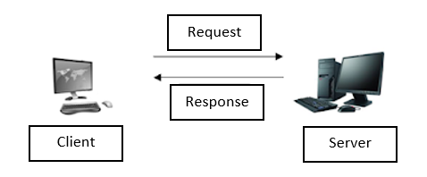

**รูปที่ 2.1 แสดงการทำงานของ Client-Server**

จากรูป การทำงานจะเริ่มจากเครื่องไคลเอนต์ ทำการร้องขอบริการ (Request) จากเครื่องเซิร์ฟเวอร์ หลังจากเครื่องเซิร์ฟเวอร์ทำการจัดเตรียมข้อมูลหรือบริการตามที่เครื่องไคลเอนต์ได้ร้องขอมาก็จะทำการตอบกลับ (Response) ไปยังเครื่องไคลเอนต์ โคยปกติเครื่องเซิร์ฟเวอร์จะมีอยู่เพียงเครื่องเดียว ในขณะที่เครื่องไคลเอนต์อาจจะมีได้หลายๆ เครื่อง และเครื่องไคลเอนต์หลายๆ เครื่องนี้ก็อาจจะเข้ามาขอใช้บริการจากเครื่องเซิร์ฟเวอร์พร้อมกันได้

ในสำนักงานต่างๆ ได้นำประโยชน์ของการทำงานในลักษณะไคลเอนต์-เซิร์ฟเวอร์นี้ไปใช้จัดการงานต่างๆ ภายในสำนักงาน ดังรูปต่อไปนี้

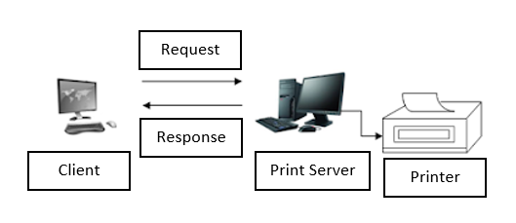

**รูปที่ 2.2 แสดงการทำงานของไคลเอนต์-เซิร์ฟเวอร์ในลักษณะของการให้บริการงานพิมพ์**

จากรูป เครื่องเซิร์ฟเวอร์ได้ทำการเชื่อมต่อกับเครื่องพิมพ์ (Printer) ดังนั้นเครื่องเซิร์ฟเวอร์นี้เราจะเรียกว่า ปริ้นต์เซิร์ฟเวอร์ (Print Server) คือเป็นเครื่องที่ให้บริการงานทางด้านการพิมพ์กระบวนการทำงานจะเริ่มต้นจากเครื่องไคลเอนต์ที่ต้องการพิมพ์เอกสารจึงได้ทำการสั่งพิมพ์จากเครื่องไคลเอนต์ดังกล่าว ข้อมูลที่ต้องการพิมพ์จะถูกส่งมายังเครื่องปริ้นเซิร์ฟเวอร์ ซึ่งก็จะทำการพิมพ์ข้อมูลออกทางเครื่องพิมพ์ ข้อดีของการเชื่อมต่อในลักษณะนี้ก็คือ ในสำนักงานนั้นก็เพียงแต่จัดหาเครื่องพิมพ์ 1 เครื่องเชื่อมต่อกับเครื่องคอมพิวเตอร์ที่จะใช้เป็นปริ้นต์เซิร์ฟเวอร์ เมื่อพนักงานภายในบริษัทต้องการสั่งพิมพ์เอกสารใดๆ ก็สามารถสั่งงานที่เครื่องไคลเอนต์ได้เลย ประหยัดงบประมาณที่จะต้องทำการจัดหาเครื่องพิมพ์ให้กับพนักงานทุกๆ คน

พิจารณาตัวอย่างของการทำงานแบบไคลเอนต์-เซิร์ฟเวอร์ อีกตัวอย่าง ดังรูปต่อไปนี้

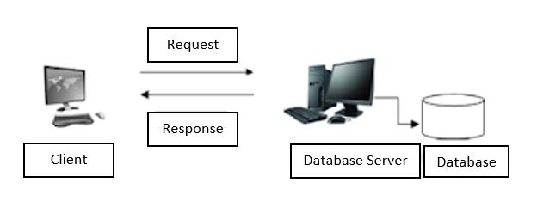

**รูปที่ 2.3 แสดงการทำงานของไคลเอนต์-เซิร์ฟเวอร์ในลักษณะของการให้บริการฐานข้อมูล**

จากรูปแสดงการทำงานของไคลเอนต์-เซิร์ฟเวอร์ก็เป็นอีกตัวอย่างของการทำงานในลักษณะไคลเอนต์-เซิร์ฟเวอร์โดยเครื่องเซิร์ฟเวอร์ทำหน้าที่จัดเก็บข้อมูลต่างๆ ทั้งหมดของบริษัทไว้ในฐานข้อมูล ดังนั้นเครื่องเซิร์เวอร์นี้เราจะเรียกว่าดาต้าเบสเซิร์ฟเวอร์ (Database Server) การทำงานก็จะเริ่มจากเครื่องไคลเอนต์เช่นเดียวกัน คือเครื่องไคลเอนต์อาจจะทำการเพิ่ม ลบ แก้ไข หรือ

ดึงข้อมูลซึ่งจัดเก็บไว้ที่ฐานข้อมูล ข้อดีของการเชื่อมต่อแบบนี้ก็คือ การจัดการข้อมูลต่างๆ ซึ่งถูกจัดเก็บไว้เพียงที่เดียวทำให้ข้อมูลมีความเป็นหนึ่งเดียว (Uniqueness) คือข้อมูลไม่กระจัดกระจายและมีความถูกต้อง

จากทั้งสองตัวอย่างของการทำงานของไคลเอนต์-เซิร์ฟเวอร์ ลำดับถัดไปจะกล่าวถึงลักษณะของการทำงานของ WWW ซึ่งจะมีลักษณะการทำงานเหมือนกับ 2 ตัวอย่างที่ได้อธิบายไปแล้วพิจารณารูปต่อไปนี้

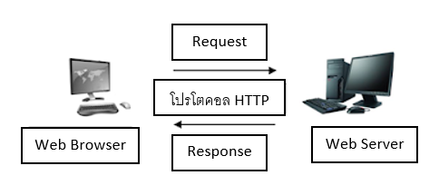

**รูปที่ 2.4 แสดงการทำงานของ WWW**

จากรูป เครื่องเซิร์ฟเวอร์ในที่นี้จะให้บริการต่างๆ ที่เกี่ยวกับเว็บทั้งหมด ไฟล์เว็บเพจ รูปภาพ หรือโปรแกรมบนเว็บต่างๆ จะถูกจัดเก็บไว้ในเครื่องนี้ ซึ่งเราจะเรียกเครื่องนี้ว่าเว็บเซิร์ฟเวอร์ (Web Server) เมื่อเครื่องไคลเอนต์ขอใช้บริการ เว็บไซต์ก็จะถูกแสดงบนเว็บบราวเซอร์ (Web Browser) เช่น Internet Explorer หรือ Firefox เป็นต้น กระบวนการทำงานจะเริ่มจากเว็บบราวเซอร์จะทำการร้องขอหน้าเว็บใดๆ โดยการพิมพ์ URL (Universal Resource Locator) จากโปรแกรมบราวเซอร์ซึ่งข้อมูลจะถูกกระทำผ่านโปรโตคอล HTTP (Hypertext Transfer Protocol) เครื่องเว็บเซิร์ฟเวอร์เมื่อได้รับคำร้องขอก็จะทำการจัดส่งหน้าเว็บเพจนั้นผ่านไปทางเว็บบราวเซอร์

**2.1.2 ประเภทของโปรแกรมบนเว็บ**

ในการเขียนโปรแกรมบนเว็บสามารถที่จะแบ่งลักษณะการทำงานของโปรแกรมได้เป็น 2 ประเภท คือ

1) Static Programming

2) Dynamic Programming

Static Programming เป็นลักษณะของโปรแกรมบนเว็บที่ไม่ค่อยมีการเปลี่ยนแปลง เช่น

เว็บประวัติส่วนตัว, เว็บนำเสนอประวัติและโครงสร้างขององค์กรณ์ เป็นต้น ลักษณะเว็บประเภทนี้เมื่อผู้พัฒนาเว็บสร้างขึ้นมาแล้วหากต้องการที่จะทำการแก้ไขข้อมูลบางอย่างนั้นก็จะต้องใช้โปรแกรมในการสร้างเว็บเพจ เช่น Adobe Dreamweaver, Microsoft FrontPage เป็นต้น เปิดไฟล์ของหน้าเว็บนั้นแล้วจึงทำการแก้ไขข้อมูลที่ต้องการ เมื่อเสร็จแล้วก็ต้องทำการบันทึกไฟล์ดังกล่าว และทำการอัพโหลดไฟล์ขึ้นไปเก็บไว้ที่เว็บเซิร์ฟเวอร์จะเห็นว่าลักษณะของโปรแกรมบนเว็บประเภทนี้จะไม่มีความหยืดหยุ่นในการจัดการ และสร้างความยุ่งยากให้แก่ผู้พัฒนาเว็บเพจด้วย

ลักษณะการทำงานของโปรแกรมบนเว็บประเภทนี้มีลักษณะดังรูปต่อไปนี้

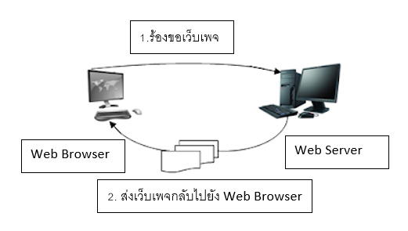

**รูปที่ 2.5 แสดงการทำงานของ Static Programming**

Dynamic Programming เป็นลักษณะของโปรแกรมบนเว็บที่เกิดขึ้นมาเพื่อแก้ปัญหาความไม่หยืดหยุ่นในการจัดการข้อมูลของ Static Programming โดยเหมาะสำหรับเว็บที่ต้องการเปลี่ยนแปลงข้อมูลบ่อยครั้งหรือเว็บที่มีการจัดเก็บข้อมูลจำนวนมากไว้ภายในฐานข้อมูล เช่น เว็บหนังสือพิมพ์, เว็บแสดงรายละเอียดของสินค้า เป็นต้น

ในการพัฒนาโปรแกรมบรเว็บประเภทนี้จะต้องอาศัยผู้พัฒนาโปรแกรมที่มีความรู้ ความสามารถในการเขียนโปรแกรม นอกจากนั้นในส่วนของซอฟต์แวร์ที่ต้องติดตั้งก็จะประกอบไปด้วยซอฟต์แวร์ที่ใช้ในการทำให้เครื่องคอมพิวเตอร์มีความสามารถเป็นเครื่องเว็บเซิร์ฟเวอร์, ซอฟต์แวร์ที่ใช้ในการแปลโปรแกรมภาษาและฐานข้อมูล

พิจารณาลักษณะการทำงานของโปรแกรมบนเว็บประเภทนี้ ดังรูปต่อไปนี้

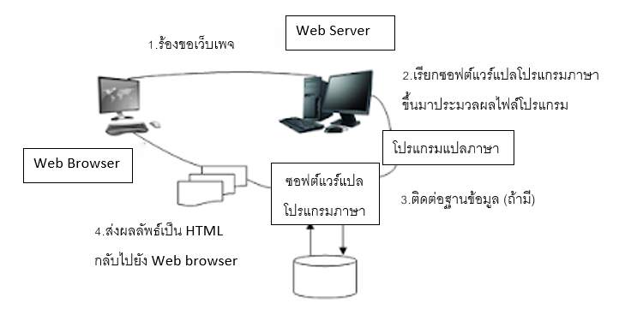

**รูปที่ 2.6 แสดงการทำงานของ Dynamic Programming**

จากรูป โปรแกรมก็จะเริ่มกระบวนการทำงานจากเครื่องไคลเอนต์ทำการร้องขอเว็บเพจซึ่งเว็บเพจที่ร้องขอได้มีการเขียนโปรแกรมบนเว็บในลักษณะ Dynamic Programming ได้ ดังนั้นเครื่องเซิร์ฟเวอร์ก็จะทำการเรียกซอฟต์แวร์แปลโปรแกรมภาษาขึ้นมาเพื่อแปลโปรแกรมภาษา (Programming Language) ให้เป็นภาษาเครื่อง (Machine Language) เนื่องจากเครื่องคอมพิวเตอร์จะเข้าใจเฉพาะภาษาเครื่องเท่านั้น ถ้าโปรแกรมที่เขียนขึ้นมีคำสั่งที่ทำการจัดการฐานข้อมูลก็จะทำการเพิ่ม ลบ แก้ไข หรือดึงข้อมูลจากฐานข้อมูล ซึ่งโดยปกติตัวฐานข้อมูลนี้อาจจะอยู่ภายในเครื่องเซิร์ฟเวอร์ หรืออาจจะแยกออกมาเป็นเครื่องคอมพิวเตอร์อีกเครื่องก็ได้ หลังจากนั้นขั้นตอนสุดท้ายหลังจากเครื่องเซิร์ฟเวอร์ทำการประมวลผลเสร็จเรียบร้อยแล้วก็จะทำการส่งข้อมูลผลลัพธ์ในลักษณะ HTML กลับไปยังเครื่องไคลเอนต์ หรือเครื่องที่ทำการร้องขอนั่นเอง

**2.2 การติดตั้งโปรแกรม XAMPP**

ในการพัฒนาโปรแกรมภาษา PHP จะต้องติดตั้งโปรแกรม ได้แก่ PHP Engine, Apache Web Server, MySQL Database และ PhpMyAdmin แต่การจะติดตั้งใช้งานทีละโปรแกรมจะเสียเวลามาก และยังต้องมีการปรับแต่งค่าต่างๆ ในแต่ละโปรแกรมอีกด้วย จึงเกิดโปรแกรม XAMPP ขึ้นมา ซึ้งโปรแกรม XAMPP คือชุดการติดตั้งเพียงครั้งเดียว แล้วได้โปรแกรมทั้งหมดพร้อมกันเลย และไม่ต้องเสียเวลาปรับแต่งค่าของโปรแกรมให้ยุ่งยากอีกด้วย

โปรแกรม XAMPP ที่จะติดตั้งนี้ประกอบไปด้วย

* Apache Web Server
* PHP Script Language
* MySQL Database
* PhpMyAdmin Database Manager

**2.2.1 ขั้นตอนการติดตั้งโปรแกรม XAMPP**

1. เริ่มต้นให้ไปดาวน์โหลดโปรแกรม XAMPP ได้ที่

<https://www.apachefriends.org/download.html> จากนั้นให้ติดตั้งตามขั้นตอน ดังนี้

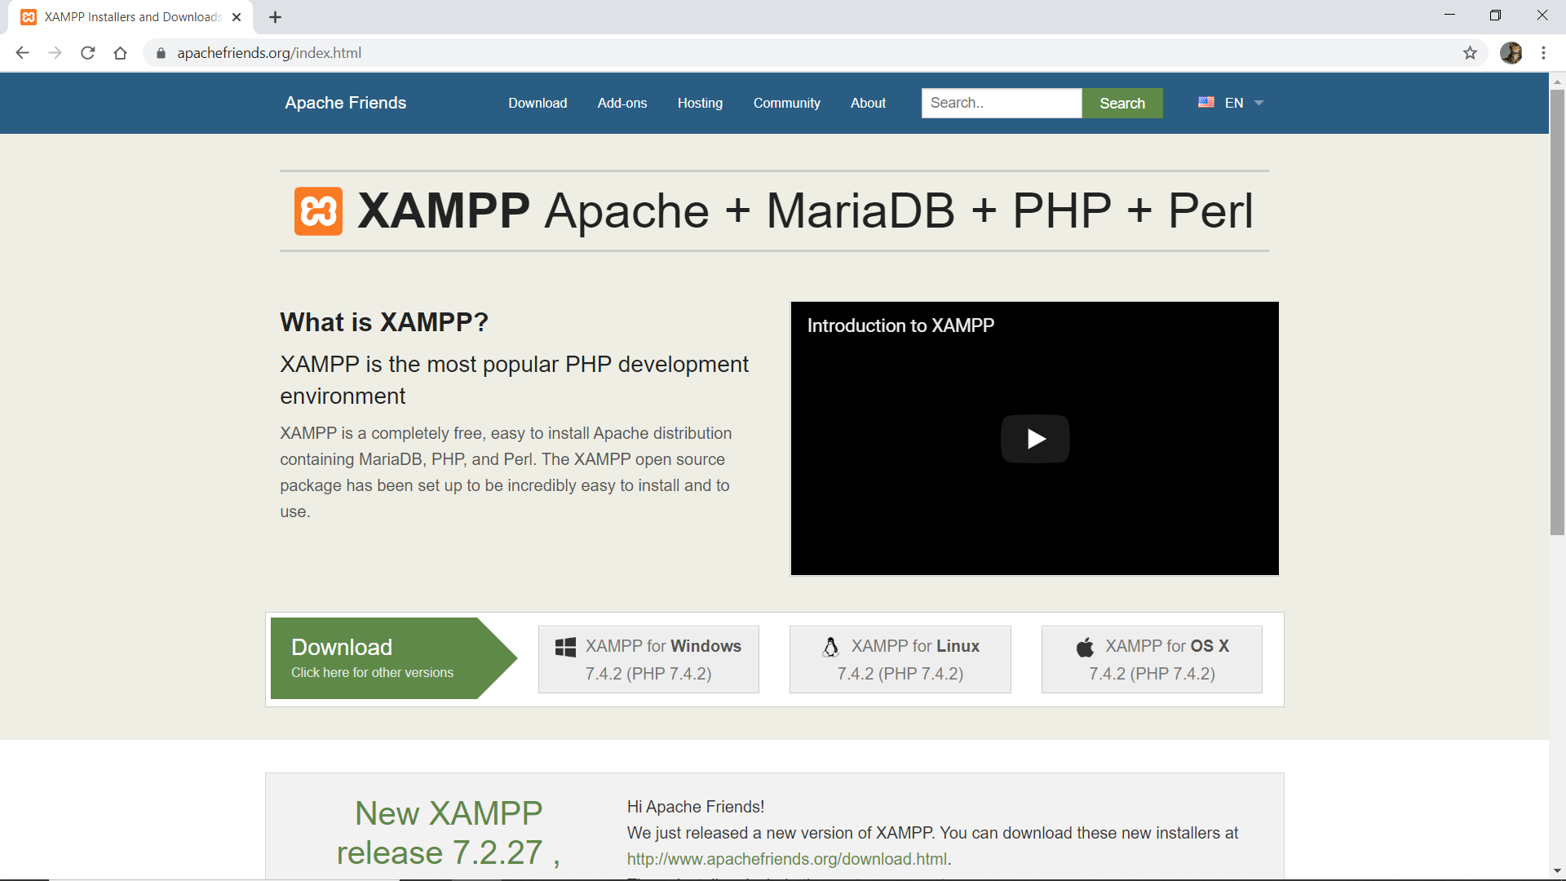

**รูปที่ 2.7 แสดงหน้าเว็บ XAMPP Apache**

2. เข้าสู่หน้าจอ Welcome ของโปรแกรมให้ทำการคลิกปุ่ม Next >

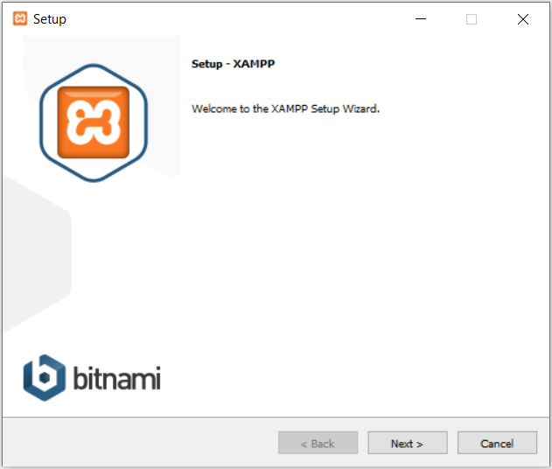

**รูปที่ 2.8 เริ่มต้นการติดตั้งโปรแกรม XAMPP**

3. เข้าสู่หน้าจอของการเลือกคอมโพเนนต์ที่ต้องการติดตั้ง ในกรณีนี้ให้เลือกทุกตัว เสร็จแล้วทำการคลิกที่ปุ่ม Next >

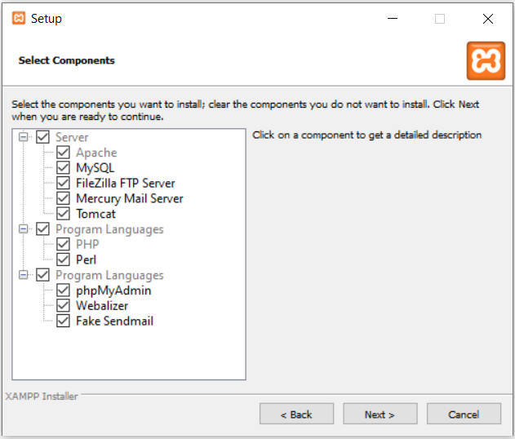

**รูปที่ 2.9 หน้าจอการเลือก Components ที่ต้องการติดตั้ง**

4. เข้าสู่หน้าจอการเลือกไดรฟ์และโฟลเดอร์ที่ต้องการติดตั้ง ซึ่งจะ default ไว้ที่ C:\xampp ในที่นี้จะเลือกเป็นไดรฟ์และโฟลเดอร์สำหรับการติดตั้งให้ทำการคลิกที่ปุ่ม Next >

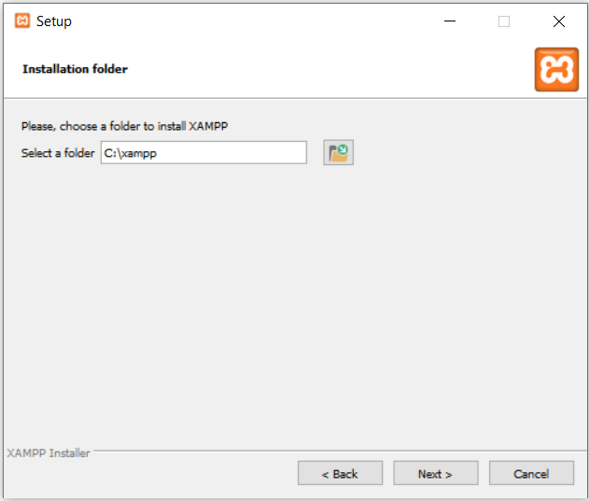

**รูปที่ 2.10 หน้าจอการกำหนดไดรฟ์และโฟลเดอร์สำหรับการติดตั้ง**

5. เนื่องจากโปรแกรม XAMPP จะสนับสนุนการใช้งานโปรแกรม Drupal, Joomla และ World-press ถ้าต้องการศึกษารายละเอียดให้ใส่เครื่องหมายถูกเสร็จแล้วให้ทำการคลิกที่ปุ่ม Next >

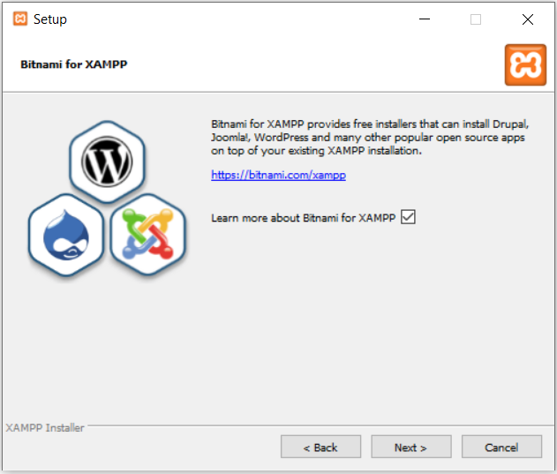

**รูปที่ 2.11 หน้าจอแสดงการตระเตรียมโปรแกรม Drupal, Joomla, World-press**

6. ในส่วนของหน้าจอของการติดตั้งจะเข้าสู่ขั้นตอนของความพร้อมก่อนการติดตั้ง ให้ทำการคลิกที่ปุ่ม Next >

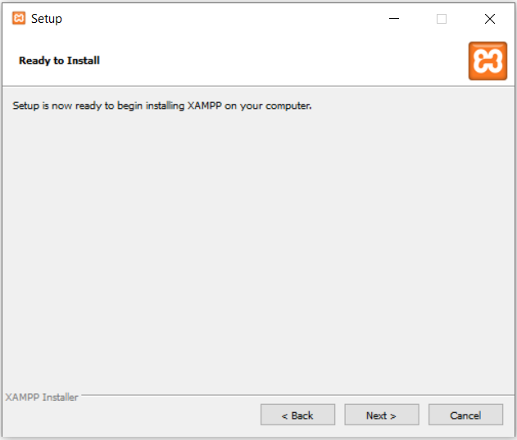

**รูปที่ 2.12 หน้าจอก่อนเริ่มทำการติดตั้ง**

7. จะเริ่มทำการติดตั้งโปรแกรม XAMPP ให้รอจนกระทั่งการติดตั้งโปรแกรมเสร็จสมบูรณ์

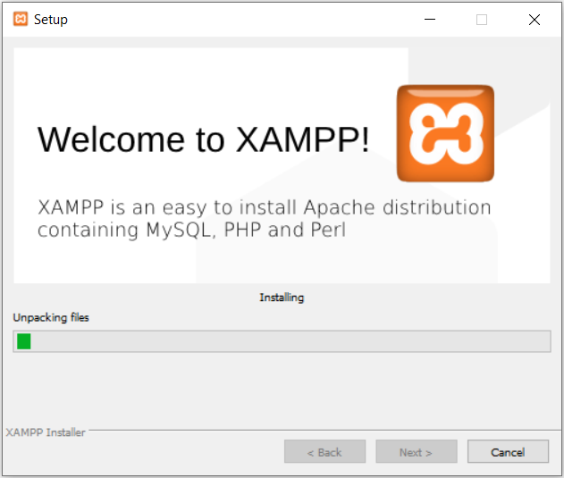

**รูปที่ 2.13 หน้าจอแสดงระหว่างทำการติดตั้ง**

8. หลังจากทำการติดตั้งโปรแกรม XAMPP เสร็จสมบูรณ์ ให้ทำการคลิกที่ปุ่ม Finish ซึ่งในกรณีนี้เราเลือกที่จะให้เริ่มการทำงานของ Control Panel ด้วย (เลือกที่รายการ Do you want to start the control Panel now?)

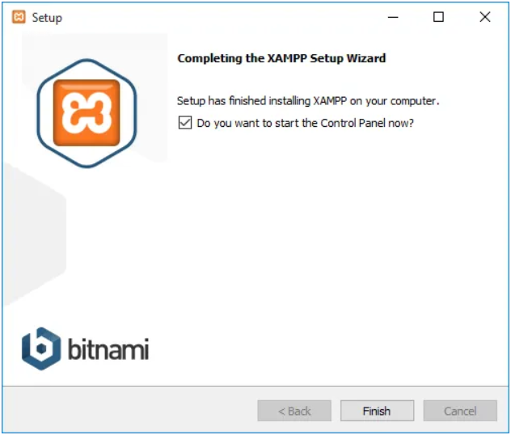

**รูปที่ 2.14 หน้าจอแสดงการติดตั้งที่เสร็จสมบูรณ์**

9. จะเปิดโปรแกรม Control Panel ขึ้นมา ซึ่งจะเป็นส่วนที่ใช้สำหรับการควบคุมการทำงานของโปรแกรมทั้งหมด ให้สังเกตที่ชื่อโปรแกรมที่เราต้องการใช้งานว่าสถานะทำงานอยู่หรือไม่ (Action) ถ้าไม่ทำงานให้ทำการคลิกที่ปุ่ม Start ของโปรแกรมดังกล่าว

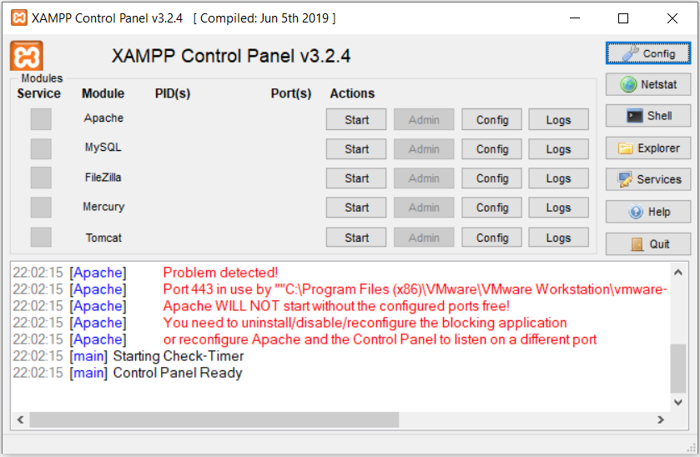

**รูปที่ 2.15 หน้าจอ Control Panel**

**2.2.2 ระบบการจัดเก็บไฟล์ของโปรแกรม XAMPP**

หลังจากติดตั้งโปรแกรม XAMPP เสร็จเรียบร้อยแล้ว โปรแกรมจะจัดเก็บไฟล์ต่างๆ ทั้งหมดไว้ในไดรฟ์ที่ติดตั้งโฟลเดอร์ xampp

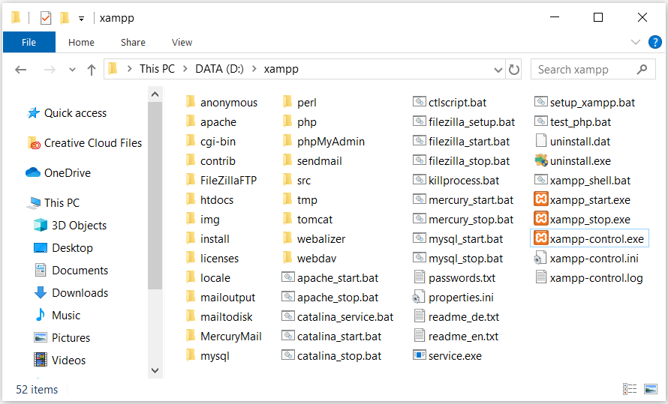

**รูปที่ 2.16 แสดงโฟลเดอร์และไฟล์ที่จัดเก็บ**

รายละเอียดของแต่ละโฟลเดอร์ภายใน xampp ที่ควรรู้จักมีรายละเอียด ดังนี้

* apache\conf\httpd.conf

เป็นไฟล์สำหรับปรับแต่ง Apache Web Server

* htdocs\

เป็นที่เว็บไซต์และไฟล์ เช่น ไฟล์ PHP

* mysql\data\

เป็นที่เก็บฐานข้อมูล MySQL

* phpMyAdmin\libraries\config.default.php

เป็นไฟล์สำหรับเปลี่ยน user และ password ในการเชื่อมต่อ MySQL

* php\php.ini

เป็นไฟล์สำหรับปรับแต่งภาษา PHP

* mysql\bin\my.ini

เป็นไฟล์สำหรับปรับแต่งฐานข้อมูล MySQL

* mysql\bin\

เป็นที่เก็บคำสั่ง MySQL

* apache\bin\

เป็นที่เก็บคำสั่ง Apache

* 1. **HTML Basic Element & Format**

HTML (Hypertext Markup Language) เป็นภาษาในการกำหนดโครงร่างของเอกสารเว็บเพจโดย HTML นั้นไม่จัดว่าเป็นภาษาในการเขียนโปรแกรม (Programming Language) แต่จัดเป็นภาษาประเภทการกำหนดสัญญาลักษณ์ (Markup Language) ในรูปแบบแท็ก (Tag) เช่น <html>, <head>, <body> เป็นต้น ถึงแม้ในปัจจุบันมีเทคโนโลยีเกี่ยวกับเว็บออกมาอย่างมากมาย แต่เรายังใช้ HTML ในการจัดวางโครงร่างของเอกสารโดยไม่มีสิ่งใดทดแทนได้ สำหรับในโครงงานนี้เราจะได้ศึกษาเกี่ยวกับแท็กพื้นฐานที่สำคัญของ HTML สำหรับการกำหนดและจัดรูปแบบของข้อความ

**2.3.1 ลักษณะของแท็กและอิลิเมนต์**

องค์ประกอบต่างๆ ภายในเว็บเพจ จะถูกกำหนดด้วยสัญลักษณ์ที่เรียกว่า แท็ก (Tag) เพื่อแสดงจุดเริ่มต้นและจุดสิ้นสุด (หรือขอบเขต) ของเนื้อหาในแต่ล่ะอย่าง ดังรูปแบบต่อไปนี้

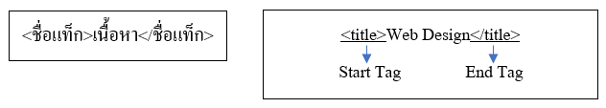

**รูปที่ 2.17 ลักษณะของแท็ก**

เราสามารถสรุปลักษณะพื้นฐานที่สำคัญเกี่ยวกับแท็กของ HTML ได้ดังนี้

* ชื่อแท็ก จะกำหนดระหว่างเครื่องหมาย < และ > เช่น <html> หรือ <title> เป็นต้น
* แท็กที่กำหนดไว้ที่จุดเริ่มต้นของเนื้อหาจะเรียกว่า Start Tag
* แท็กที่กำหนดไว้ที่จุดสิ้นสุดของเนื้อหาจะเรียกว่า End Tag และเขียนเครื่องหมาย / ไว้หน้าชื่อแท็กด้วย เช่น </html> เป็นต้น
* เมื่อรวมแท็กและเนื้อหาเข้าด้วยกัน เราจะเรียกว่า อิลิเม้นต์ (Element) ดังนั้น จึงกล่าวได้ว่า อิลิเม้นต์ ก็คือสิ่งที่อยู่ระหว่าง Start Tag และ End Tag นั่นเอง
* คู่แท็กเริ่มต้นและสิ้นสุดต้องเป็นชื่อเดียวกัน เช่น <body> กับ </body> หรือ <title> กับ </title> เป็นต้น
* เราสามารถเขียนคู่แท็กเริ่มต้นและสิ้นสุดด้วยรูปแบบตัวพิมพ์ที่ต่างกันได้ เช่น <title> กับ </TITLE> เป็นต้น แต่โดยทั่วไปนิยมเขียนแท็กด้วยตัวพิมพ์แบบเดียวกันทั้งหมด
* ยังมีอิลิเม้นต์อีกลักษณะหนึ่งที่ไม่ต้องกำหนดเนื้อหาให้กับมัน โดยจะเขียนด้วยแท็กเริ่มต้นเพียงอันเดียว ซึ่งอาจเรียกว่าเป็นอิลิเม้นต์แบบแท็กเดี่ยว (Single Tag) เช่น <br>, <hr> เป็นต้น
* เนื้อหาของอิลิเม้นต์อาจจะเป็นข้อความธรรมดา หรือนำอิลิเม้นต์อื่นๆ มาวางซ้อนกันก็ได้ เช่น

|  |
| --- |
| <head>  <title>Web Design</title>  </head> |

**2.3.2 แอตทริบิวต์ของแท็ก**

แอตทริบิวต์ (Attribute) เป็นการกำหนดข้อมูลบางอย่างให้กับแท็กต่างๆ เช่น แท็กที่ใช้แสดงรูปภาพ ก็จะมีแอตทริบิวต์ที่ใช้กำหนดตำแหน่งภาพ หรือแท็กที่แสดงลิงก์ ก็จะมีแอตทริบิวต์ที่ใช้กำหนด URL ปลายทางเมื่อคลิกที่ลิงก์ เป็นต้น การกำหนดแอตทริบิวต์มี 2 ลักษณะดังนี้

**2.3.2.1 แอตทริบิวต์แบบ name=value**

แอตทริบิวต์แบบนี้จะกำหนดชื่อและค่าของมันในรูปแบบ name=”value” ที่แท็กเริ่มต้นในรูปแบบ

|  |
| --- |
| <ชื่อแท็ก attribute1=”value” ชื่อแท็ก attribute2=”value” ชื่อแท็ก attribute3=”value” …> |

แนวทางการกำหนดแอตทริบิวต์แบบ Name & Value เช่น

|  |
| --- |
| <p>HTML : Hypertext Markup Language  <img src=”rose.jpg alt=”rose”>  <a href=<http://www.reg.kmitl.ac.th> target=”_blank”>GO</a> |

สิ่งที่ควรรู้เพิ่มเติมเกี่ยวกับแอตทริบิวต์ มีดังนี้

* กำหนดค่าของแอตทริบิวต์นั้น สามารถทำได้ 3 ลักษณะคือ
* ใช้เครื่องหมาย “ Double Quote เช่น <img src=”bird.png”>
* ใช้เครื่องหมาย ‘ Single Quote เช่น <img src=’bird.png’>
* ไม่ใช้เครื่องหมายใดเลย เช่น <img src=bird.jpg>
* โดยทั่วไปเรานิยมกำหนดค่าโดยใช้เครื่องหมาย “ มากกว่า ส่วนเครื่องหมาย ‘ ไม่นิยมใช้กันมากนัก ยกเว้นในบางสถานการณ์ เช่น กรณีที่ค่าของแอตทริบิวต์นั้นมีเครื่องหมาย “ รวมอยู่ด้วย เราก็ต้องเลี่ยงไปใช้เครื่องหมาย ‘ กำหนดค่าแทนเช่น <img src=”girl.jpg” alt=’This is my “sweet heart” pic’>
* การกำหนดค่าแอตทริบิวต์แบบไม่มีเครื่องหมายใดๆ กำกับ จะใช้เฉพาะกรณีที่ค่าของแอตทริบิวต์นั้นเขียนติดกันโดยไม่มีช่องว่างหรืออักขณะพิเศษบางตัวรวมอยู่ด้วยกันด้วย ถ้ามีช่องว่างคั้น เบราเซอร์ตีความหมายว่า เฉพาะคำแรกที่อยู่ก่อนช่องว่างเท่านั้นเป็นค่าของแอตทริบิวต์ เช่น หากเขียนเป็น <img src=girl.jpg alt=my girlfriend> เว็บเบราเซอร์จะมองว่า เฉพาะ “my” เท่านั้นที่เป็นค่าของแอตทริบิวต์ alt ซึ่งอาจเกิดข้อผิดพลาดในบางสถานการณ์
* การเขียนชื่อของแอตทริบิวต์นั้น เราอาจเขียนด้วยตัวพิมพ์เล็กหรือใหญ่ หรือปะปนกันก็ได้ เช่น อาจเขียนเป็น <img src=”…” > หรือ <img SRC=”…” > ก็ได้ แต่โดยทั่วไปเรานิยมเขียนด้วยตัวพิมพ์เล็กทั้งหมด

**2.3.2.2 แอตทริบิวต์แบบบูลีน**

แอตทริบิวต์แบบบูลีน (Boolean) จะกำหนดค่าในลักษณะ true/false เช่น แท็ก <input> จะมีแอตทริบิวต์ชื่อ disabled สำหรับการกำหนดสถานะของอินพุทว่าสามารถใช้งานได้หรือไม่ ซึ่งอาจกำหนดค่าได้หลายลักษณะดังนี้

* กำหนดเพียงแค่ชื่อแอตทริบิวต์ โดยไม่กำหนดค่า เช่น

|  |
| --- |
| <input type=”text” disabled> |

* กำหนดค่าโดยนำชื่อแอตทริบิวต์มาระบุเป็นค่า เช่น

|  |
| --- |
| <input type=”text” disabled=”disabled”> |

* นอกจากนี้ เราอาจเห็นการกำหนดค่าในลักษณะอื่นๆ อีก เช่น

|  |
| --- |
| <input type=”text” disabled=” ”>  <input type=”text” disabled=”true”> |

**2.3.3 โครงสร้างหลักของ HTML**

ลักษณะโครงร่างพื้นฐานของเว็บเพจ สามารถเขียนในรูปแบบโค้ดของ HTML ได้ดังนี้

|  |
| --- |
| <!doctype html>  <html>  <head>  ….…  </head>  <body>  …….  </body>  </html> |

วัตถุประสงค์แต่ละแท็ก คือ

|  |  |  |  |
| --- | --- | --- | --- |
| <!doctype html> | ประกาศชนิดของเอกสาร | <body> | ส่วนเนื้อหาของเอกสาร |
| <html> | เริ่มต้นเอกสาร | </html> | สิ้นสุดเอกสาร HTML |
| <head> | ส่วนก |  |  |

**2.3.4 แท็กสำหรับหัวข้อและเอกสาร**

ส่วนหัวของเว็บเพจ จะกำหนดด้วยแท็ก <head> แต่เราจะไม่ระบุแอตทริบิวต์ให้กับมันโดยตรง เพราะมีแท็กที่ใช้งานเฉพาะในแต่ล่ะอย่างอยู่แล้ว ซึ่งแท็กที่เราควรรู้จักในเบื้องต้นมีดังนี้

**แท็ก <title>**

แท็ก <title> ใช้ในการกำหนดชื่อของเว็บเพจนั้น โดยวางซ้อนไว้ภายในแท็ก <head> ดังโค้ดถัดไป ซึ่งข้อความที่ระบุด้วยแท็ก <title> จะไม่ปรากฏที่แท็บของเพจนั้นบนเว็บเบราเซอร์ รวมถึงกรณีการเพิ่มเพจใน Bookmark หรือการแสดงในผลลัพธ์ของ Search Engine ด้วย

|  |
| --- |
| <head>  <title>Web Design</title>  </head> |

**แท็ก <meta>**

แท็ก <meta> ใช้ในการกำหนดข้อมูลบางอย่างเกี่ยวกับเพจนั้น เช่น รหัสอักขระ คีย์เวิร์ดสำหรับ Search แต่ไม่มี End Tag โดยจะกำหนดค่าในแบบแอตทริบิวต์ทั้งหมด เช่น

|  |
| --- |
| <head>  <meta charset=”utf-8”>  </head> |

แอตทริบิวต์ของแท็ก <meta> แบ่งเป็นหลายลักษณะ สำหรับในที่นี้จะกล่าวเฉพาะสิ่งที่เรานิยมใช้กันเป็นส่วนใหญ่เท่านั้นคือ

|  |  |
| --- | --- |
| Charset | ใช้กำหนดรหัสอักขระสำหรับเพจนั้น เช่น <meta charset=”utf-8”> |
| Content | ใช้ในการกำหนดค่าสำหรับแอตทริบิวต์อื่น |
| http-equiv=”refresh” | ให้เว็บเบราเวอร์โหลดเพจนั้นมาแสดงใหม่ทุกช่วงเวลาที่กำหนด (วินาที) โดยกำหนดเวลาด้วยแอตทริบิวต์ content เช่น หากต้องการให้โหลดเพจทุก 10 นาที ซึ่งเท่ากับ 600 วินาที ก็กำหนดแท็กดังนี้  <meta http-equiv=”refresh” content=”600”> |
| Name=”description” | ใช้กำหนดคำอธิบายโดยสังเขปเกี่ยวกับเพจนั้น ซึ่งบางที Search Engine อาจจะนำไปใช้ในการแสดงผลลัพธ์จาการสืบค้นอีกด้วย โดยให้เขียนคำอธิบายด้วยแอตทริบิวต์ content เช่น |
| Name=”keyword” | กำหนดคำสำคัญหรือคีเวิร์ดที่มีในเพจนั้น เพื่อให้ Search Engine นำไปทำเป็นดัชนีการสืบค้นข้อมูล โดยดำหนดคีย์เวิร์ดด้วยแอตทริบิวต์ content หากมีมากกว่า 1 คำ ให้คั่นแต่ละคำด้วยเครื่องหมาย , เช่น  <meta name=”keyword” content=”PHP,HTML,CSS,Bootstrap”> |

กรณีที่เราต้องการกำหนด Meta หลายอย่าง ให้เขียนแยกไว้คนละแท็ก เช่น

|  |
| --- |
| <head>  <title>Web Design</title>  <meta charset=”utf-8”>  <meta http-equiv=”refresh” content=”600”>  <meta name=”keyword” content=”PHP,HTML,CSS,Bootstrap”>  </head> |

**แท็ก <base>**

แท็ก <base> ใช้ในการกำหนด URL อ้างอิง เพื่อหลีกเลี่ยงการที่จะต้องกำหนด URL แบบเต็ม เช่น สมมุติว่าโดยปกติเราต้องกำหนดตำแหน่ง URL ของหลายๆ ภาพซ้ำกันในลักษณะดังนี้

|  |
| --- |
| <img src=”http://www.developerthai.com/img/logo.png”>  <img src=”http://www.developerthai.com/img/nature/flower.jpg”> |

เราสามารถนำ URL ส่วนที่ต้องการอ้างถึงซ้ำๆ กัน ไปกำหนดด้วยแท็ก <base> ไว้ที่ส่วนหัว (head) ของเพจแล้วต่อไปก้สามารถอ้าง URL เฉพาะส่วนที่อยู่ต่อจาก base ได้เลย แต่ URL ที่ไม่ได้อยู่ที่เดียวกับ base ต้องระบุแบบเต็มๆ ตามปกติ เช่น

ลักษณะที่เกี่ยวกับแท็ก <base> ที่ควรรู้จักเพิ่มเติม มีดังนี้

* ในแต่ละเพจ จะมีแท็ก <base> ได้เพียงอันเดียวเท่านั้น

|  |
| --- |
| <head>  <base href=”http://www.developerthai.com/img/”>  </head>  <body>  <img src=”logo.png”>  <img src=” nature/flower.jpg”>  </body> |

* แท็ก <base> ยังมีอีกหนึ่งแอตทริบิวต์คือ target ซึ่งมักใช้ในกรณีที่เราต้องการให้เปิดเพจเป้าหมายบนแท็กใหม่ โดยกำหนดค่าแอตทริบิวต์นี้เป็น “_blank” เช่น <base href=”<http://www.example.com>” target=”_blank”>

**2.3.5 แท็กสำหรับกำหนดขนาดหัวข้อ**

เรามักจะทำให้ข้อความที่เป็นหัวข้อ ดูโดดเด่นกว่าส่วนที่เป็นรายละเอียด ดังนั้น HTML จึงมีแท็กที่ใช้ในการกำหนดขนาดข้อความที่เป็นหัวข้อให้เลือกใช้ได้ถึง 6 ระดับ คือ

|  |  |
| --- | --- |
| <h1>, <h2>, <h3>, …, <h6> | กำหนดขนาดหัวข้อที่ต่างกัน 6 ระดับ โดย <h1> มีขนาดใหญ่ที่สุด และ <h2>, <h3>, …, <h6> จะมีขนาดลดหลั่นกันลงมาตามลำดับ |

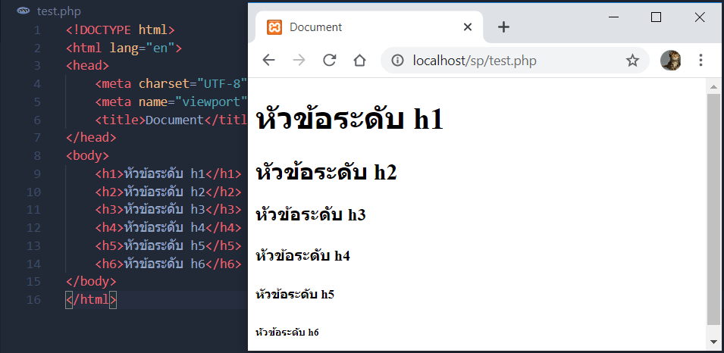

**รูปที่ 2.18 แนวทางการกำหนดหัวข้อด้วย <hx>**

**2.3.6 แท็กสำหรับการแบ่งส่วนของข้อความ**

ในกรณีที่เราต้องการแยกข้อความบางส่วนให้เป็นอีกย่อหน้าหนึ่ง หรือการแบ่งกลุ่มข้อความเพื่อการจัดรูปแบบเฉพาะ ก็สามารถกำหนดข้อความดังกล่าวไว้ในแท็กต่อไปนี้

|  |  |
| --- | --- |
| <p> | สำหรับการขึ้นย่อหน้าใหม่ โดยกำหนดข้อความไว้ระหว่างแท็กเปิด <p> และแท็กปิด </p> แล้วข้อความนั้นจะถูกนำไปขึ้นบรรทัดใหม่ โดยเว้นระยะห่างพอประมาณ |
| <div> | จะใช้จัดกลุ่มเนื้อหาแบบ (Block) ซึ่งตามปกตินั้น เนื้อหาที่อยู่ในอิลิเมนต์ div ไม่สามารถรวมอยู่ในบรรทัดเดียวกันกับเนื้อหาที่อยู่นอก div ได้ แต่จะถูกแยกออกไปอยู่บรรทัดใหม่ต่างหากโดยเนื้อหาทีมใส่ใน div ไม่จำเป็นต้องเป็นข้อความอย่างเดียวเท่านั้น แต่สามรถเป็นอิลิเมนต์ประเภทอื่นๆ ได้ทั้งหมด เช่น รูปภาพ ฟอร์ม ตาราง เป็นต้น ซึ่งส่วนใหญ่เรามักใช้ร่วมกับการจัดรูปแบบด้วย CSS |
| <span> | จะใช้จัดกลุ่มเนื้อหาภายในบรรทัด (Inline) โดยเนื้อหาที่อยู่ในอิลิเมนต์ span สามารถรวมอยู่ในบรรทัดเดียวกันกับเนื้อหาที่อยู่นอก span ได้ |
| <br> | ใช้ในการกำหนดจุดสิ้นสุดบรรทัด (Line Break) เพื่อขึ้นบรรทัดใหม่ |
| <hr> | สำหรับแสดงเส้นแบ่งในแนวนอน (Horizontal Rule) |

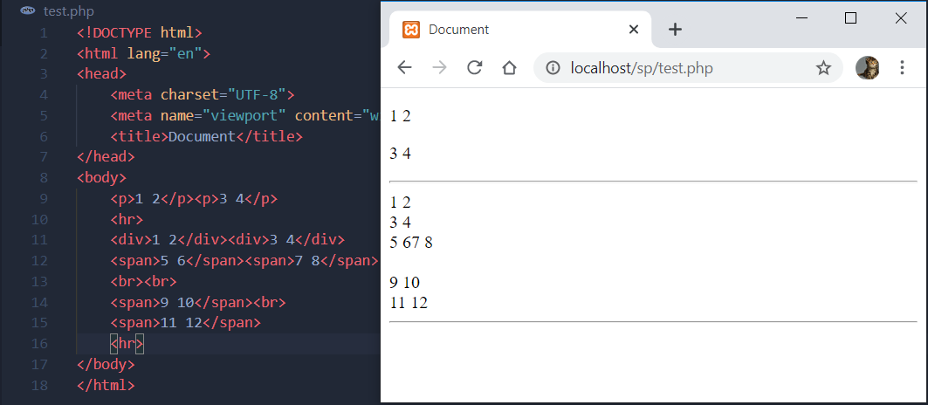

**รูปที่ 2.19 แนวทางการใช้แท็กสำหรับการแบ่งส่วนข้อความ**

**2.3.7 แท็กสำหรับจัดรูปแบบข้อความ**

การจัดรูปแบบข้อความ เช่น ทำตัวหนา ตัวเอียง ขีดเส้นใต้ เป็นต้น สำหรับในที่นี้จะกล่าวถึงเฉพาะแท็กที่น่าสนใจ ซึ่งเรามีโอกาสได้นำไปใช้งานจริงเท่านั้นคือ

|  |  |  |  |
| --- | --- | --- | --- |
| <b> | สำหรับทำ **ตัวหนา** (bold) | <sup> | สำหรับทำตัวยก (superscript) |
| <i> | สำหรับทำ *ตัวเอียง* (italic) | <sub> | สำหรับตัวห้อย (subscript) |
| <u> | สำหรับทำ ขีดเส้นใต้ (underline) | <mark> | ทำไฮไลต์พิ้นหลังข้อความ |
| <del> | สำหรับขีดเส้นทับ เช่น ~~Hello~~ |  |  |

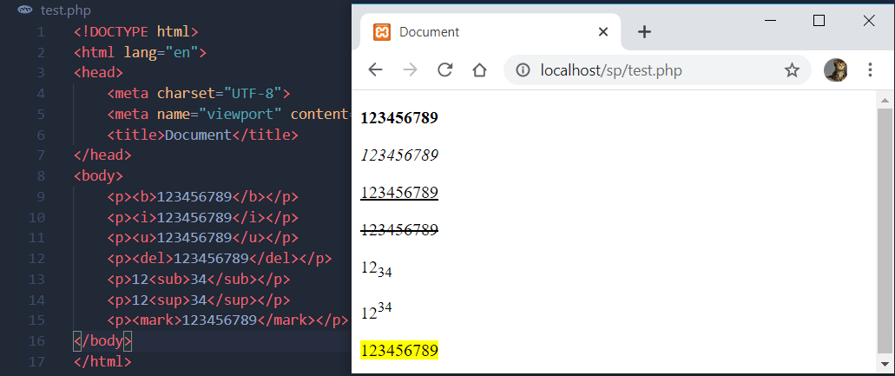

**รูปที่ 2.20 การใช้งานแท็กสำหรับจัดรูปแบบข้อความ**

**2.3.8 อักขระพิเศษของ HTML**

อักขระบางตัว ถูกนำไปใช้สำหรับการกำหนดแท็ก HTML เช่น เครื่องหมาย < หรือ > และนอกจากนี้อักขระบางส่วนก็ไม่มีอยู่ในคีย์บอร์ด จึงไม่สามารถเขียนอักขระลงไปโดยตรงได้ แต่ต้องแทนด้วยสัญลักษณ์พิเศษ ซึ่งอันที่น่าสนใจคือ

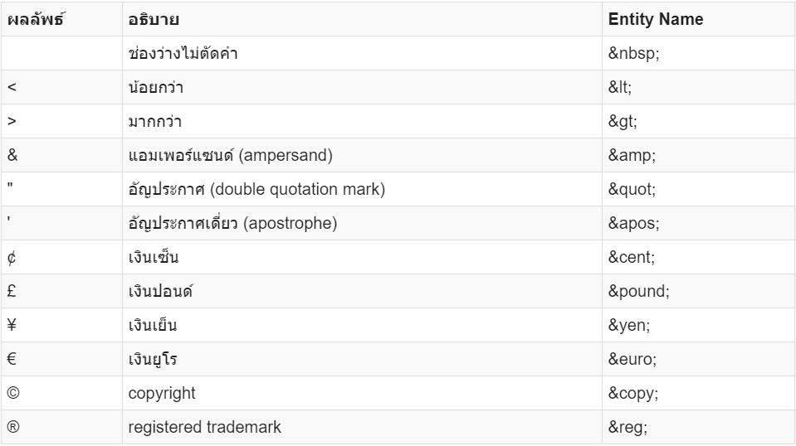

**รูปที่ 2.21 อักขระพิเศษของ HTML**

**2.3.9 แท็กสำหรับแสดงคำอธิบาย**

กรณีที่เราต้องการเขียนคำอธิบาย (Comment) ลงในโค้ด ให้กำหนดด้วยแท็ก <!--…--> โดยเว็บเบราเซอร์จะไม่นำคำอธิบายนี้ไปประมวลผล และไม่แสดงออกมาที่หน้าเว็บเพจให้เห็น หรืออาจเขียนครอบคำสั่ง HTML เพื่อไม่ให้เว็บเบราเซอร์ประมวลคำสั่งนั้นก็ได้ เช่น

|  |
| --- |
| <body>  <!-- เริ่มต้นข้อความ -->  123456789, <br>  1011121314,  …  <!-- สิ้นสุดบทความ -->  </body> |

**2.3.10 การเชื่อมโยงแบบต่างๆ**

การเชื่อมโยง (Link) ในเอกสาร HTML มีหลายลักษณะ เช่น การเชื่อมโยงระหว่างเพจทั้งที่อยู่ในเว็บไซต์เดียวกันและต่างเว็บไซต์กัน หรือการเชื่อมโยงสำหรับดาวน์โหลดไฟล์ เป็นต้น โดยจะกำหนดด้วยแท็ก <a> ในลักษณะดังนี้

|  |
| --- |
| <a แอตทริบิวต์>ข้อความที่แสดงเป็นลิงก์</a> |

โดยแอตทริบิวต์ที่สำคัญของแท็ก <a> คือ

|  |  |
| --- | --- |
| href | กำหนดเป้าหมายของการเชื่อมโยง เช่น เพจปลายทาง หรือไฟล์ เป็นต้น เช่น  <a href=”http://developerthai.com”>DeveloperThai</a> |
| target | กำหนดวินโดว์เป้าหมายที่เปิดลิงก์นั้น โดยค่าที่กำหนดได้คือ   * _blank เปิดวินโดว์หรือแท็บใหม่ * _self เปิดวินโดว์ปัจจุบันที่แสดงดพจนั้นอยู่ * _top มักใช้ในกรณีที่แสดงเพจในเฟรม แล้วต้องการเปิดเพจนั้นในวินโดว์ปัจจุบันแบบเต็มเพจ หรือยกเลิกเฟรมนั่นเอง |
| id | กำหนดชื่ออ้างอิงกรณีที่จะเชื่อมโยงภายในเพจเดียวกัน |

**2.3.11 แท็กสำหรับแสดงรายการ**

ลำดับรายการ (List) ก็คือการแบ่งข้อมูลเป็นข้อย่อยๆ โดยมีการแท็กสำหรับกำหนดโครงร่างคือ

|  |  |
| --- | --- |
| Unordered List | เป็นรูปแบบที่ไม่ใช้สัญลักษณ์การจัดเรียงรายการที่เป็นลำดับต่อเนื่อง เช่น   * HTML * CSS |
| Ordered List | เป็นรูปแบบที่ใช้สัญลักษณ์การจัดเรียงรายการที่เป็นลำดับต่อเนื่อง เช่น   1. HTML 2. CSS |

รายการแต่ละแบบนั้นมีรายละเอียดปลีกย่อยที่แตกต่างกัน ดังต่อไปนี้

**Unordered List**

เนื่องจากรายการแบบนี้จะไม่ใช้สัญลักษณ์ที่เป็นลำดับแบบต่อเนื่อง จึงมักใช้กับรายการที่แยกเป็นข้อย่อยๆ โดยไม่สนใจลำดับก่อนหลัง โดยแท็กที่ใช้กำหนดโครงร่างของ Unordered List คือ

|  |  |
| --- | --- |
| <ul> | ใช้ในการกำหนดขอบเขตของลิสต์ |
| <li> | ใช้ในการกำหนดรายการต่างๆ ของลิสต์ |

|  |
| --- |
| <ul>  <li>รูปภาพที่ 1</li>  <li>รูปภาพที่ 2</li>  …  </ul> |

เราสามารถกำหนดรูปแบบของสัญลักษณ์หน้ารายการได้ โดยใช้แอตทริบิวต์ type ซึ่งมีรูปแบบให้เลือกดังนี้

|  |  |
| --- | --- |
| type=”disc” | จะเป็นวงกลมทึบ |
| type=”cicle” | เป็นวงกลมโปร่งใส |
| type=”square” | เป็นรูปสี่เหลี่ยมทึบ |

* ถ้าเรากำหนดแอตทริบิวต์นี้ให้แก่แท็ก <ul> จะมีผลกับทุกรายกร
* ถ้าเรากำหนดแอตทริบิวต์นี้ให้แก่แท็ก <li> จะมีผลเฉพาะกับรายการนั้น
* หรือจะกำหนดทั้งที่แท็ก <ul> และ <li> ได้ โดยรายการใดที่ต้องการรูปแบบเฉพาะให้ระบุที่แท็ก <li> แต่ถ้าไม่ระบุจะเป็นรูปแบบตามที่กำหนดที่แท็ก <ul>

**Ordered List**

รายการแบบ Ordered List จะใช้สัญลักษณ์ที่มีลักษณะการเรียงลำดับที่แน่นอน เช่น 1 – 5 หรือ a – f เป็นต้น โดยแท็กที่เกี่ยวข้องกับลิสต์แบบนี้คือ

|  |  |
| --- | --- |
| <ol> | ใช้ในการกำหนดขอบเขตของลิสต์ มีแอตทริบิวต์ที่น่าสนใจคือ   * Start สำหรับกำหนดค่าเริ่มต้นของลำดับรายการ |
| <li> | ใช้ในการกำหนดรายการของลิสต์ |

เราสามารถเลือกใช้สัญลักษณ์สำหรับ Ordered List ได้หลายอย่าง เช่น แบบตัวเลข ตัวอักษรภาษาอังกฤษ เป็นต้น โดยกำหนดผ่านแอตทริบิวต์ type เช่นเดียวกับ Unordered List ซึ่งสามารถใช้สัญลักษณ์หน้ารายการเป็นรูปแบบต่างๆ ดังนี้

|  |  |
| --- | --- |
| type=”1” | เป็นแบบตัวเลข เช่น 1, 2, 3 |
| type=”a” | เป็นตัวอักษรภาษาอังกฤษแบบพิมพ์เล็ก เช่น a, b, c |
| type=”A” | เป็นตัวอักษรภาษาอังกฤษแบบพิมพ์ใหญ่ เช่น A, B, C |
| type=”i” | ตัวเลขโรมันแบบพิมพ์เล็ก เช่น i, ii, iii |
| type=”I” | ตัวเลขโรมันแบบพิมพ์ใหญ่ เช่น I, II, III |

**2.4 CSS Basic & Selector**

CSS (Cascading Style Sheets) เป็นคำสั่งที่ใช้สำหรับจัดรูปแบบเอกสารเว็บเพจในลักษณะต่างๆ เช่น สี พื้นหลัง เส้นขอบ โครงร่าง หรือตัวอักษร เป็นต้น แม้ว่าใน HTML นั้นจะมีทั้งแท็กและแอตทริบิวต์บางส่วนที่สามารถใช้จัดรูปแบบเอกสารอยู่แล้ว แต่ก็ยังไม่ครอบคลุมการใช้งานครบทุกกรณี นอกจากนี้ก็ยังขาดความยืดหยุ่นและไม่สามารถจัดรูปแบบที่ซับซ้อนได้ ซึ่งในปัจจุบันเราจะเน้นการจัดรูปแบบด้วย CSS มากกว่าที่จะใช้แท็กและแอตทริบิวต์ของ HTML ดังนั้น จึงเกิดการแยกหน้าที่กันอย่างชัดเจนคือ HTML ใช้สำหรับการจัดโครงร่างของเว็บเพจ ส่วน CSS ใช้สำหรับจัดรูปแบบของเว็บเพจ สำหรับในโครงงานนี้เราจะได้ศึกษาการจัดรูปแบบเอกสารด้วย CSS ในเบื้องต้น

**2.4.1** **พร็อปเพอร์ตี้ของ CSS**

พร็อปเพอร์ตี้ (Property) ของ CSS คือสิ่งที่ใช้กำหนดคุณลักษณะต่างๆ ของอิลิเมนต์ HTML เช่น ทำให้ข้อความสีฟ้า + พื้นหลังเป็นสีเหลือง + ใช้ฟอนต์ชนิด Tahoma หรือทำให้มีขนาดที่ต้องการ เป็นต้น สำหรับหลักการเบื้องต้นเกี่ยวกับพร็อปเพอร์ตี้ที่เราควรทราบ จะแยกพิจารณาเป็นประเด็นต่างๆ ดังต่อไปนี้

**2.4.1.1 การกำหนดค่าของพร็อปเพอร์ตี้**

รูปแบบการกำหนดค่าของพร็อปเพอร์ตี้จะมี 2 ส่วนคือ ชื่อพร็อปเพอร์ตี้ และค่าของมัน โดยคั่นระหว่างชื่อและค่าด้วยเครื่องหมาย Colon (:) คือ

|  |
| --- |
| ชื่อพร็อปเพอร์ตี้: ค่าที่กำหนด |

กรณีที่มีมากกว่า 1 พร็อปเพอร์ตี้ ให้คั่นแต่ล่ะพร็อปเพอร์ตี้ด้วยเครื่องหมาย Semicolon (;) ในรูปแบบดังต่อไปนี้

|  |
| --- |
| ชื่อพร็อปเพอร์ตี้ 1 : ค่าที่กำหนด ; ชื่อพร็อปเพอร์ตี้ 2 : ค่าที่กำหนด ; … |

ซึ่งแนวทางการกำหนดพร็อปเพอร์ตี้จะเป็นดังนี้

|  |
| --- |
| color : white ; background – color : black ; front – size : 12pt ; |

หรือถ้าเราไม่เขียนรวมไว้ในบรรทัดเดียวกัน เราอาจเขียนแยกกันไว้คนล่ะบรรทัดกันก็ได้ เนื่องจากมีเครื่องหมาย ; คั่นระหว่างพร็อปเพอร์ตี้อยู่แล้ว เช่น

|  |
| --- |
| color : white ;  background – color : black ;  front – size : 12pt ; |

**2.4.1.2 พร็อปเพอร์ตี้พื้นฐานที่ควรรู้จัก**

ใน CSS นั้นมีพร็อปเพอร์ตี้ที่ใช้กำหนดรูปแบบเป็นจำนวนมาก ซึ่งเราจะได้ศึกษาต่อเนื่องกันไปเรื่อยๆ ในเบื้องต้น เราควรรู้จักกับพร็อปเพอร์ตี้พื้นฐานบางส่วนของ CSS ล่วงหน้าไว้ก่อน ซึ่งมีดังนี้

|  |  |
| --- | --- |
| color | กำหนดสีข้อความ โดยในเบื่องต้นให้ระบุค่าเป็นชื่อสีในภาษาอังกฤษไปก่อน เช่น green, blue, red, gray เป็นต้น |
| background – color | กำหนดสีพื้นหลัง โดยระบุค่าเป็นชื่อสีเช่นเดียวกับ color |
| front – size | กำหนดขนาดของฟอนต์ ซึ่งในเบื้องต้นให้กำหนดค่าเป็นตัวเลข ตามด้วยหน่วย pt หรือ px โดยตัวเลขและหน่วยให้เขียนติดกัน |
| front – weight | กำหนดขนาดน้ำหนักของฟอนต์ มักใช้เมื่อต้องการทำให้ข้อความเป็นตัวหนา โดยระบุค่าเป็น bold |
| front – style | กำหนดรูปแบบฟอนต์ โดยทั่วไปมักกำหนดเมื่อต้องการทำให้ข้อความเป็นตัวเอียงโดยระบุค่าเป็น italic |
| Text - decoration | สำหรับตกแต่งข้อความ มักใช้เมื่อต้องการขีดเส้นใต้ โดยระบุค่าเป็น underline |

**2.4.2** **ขอบเขตของการกำหนดสไตล์แบบต่างๆ**

การกำหนดสไตล์แบ่งออกเป็น 3 แบบ คือ

* สไตล์แบบ Inline จะมีผลเฉพาะกับอิลิเมนต์ที่กำหนดสไตล์กับมัน
* สไตล์แบบ Internal จะมีผลกับทุกอิลิเมนต์ภายในเพจนั้น ที่ตรงกับข้อกำหนด
* สไตล์แบบ Extermal นำเข้าสไตล์จากไฟล์ภายนอก และจะมีผลกับทุกอิลิเมนต์ภายในเพจนั้น ที่ตรงกับข้อกำหนด

สำหรับรายละเอียดการกำหนดสไตล์แต่ละแบบมีดังต่อไปนี้

**2.4.2.1 การกำหนดสไตล์แบบ Inline**

สไตล์แบบ Inline คือการกำหนดรูปแบบเอาไว้ที่แท็กที่เราต้องการจัดรูปแบบ โดยระบุพร็อปเพอร์ตี้และค่าของแอตทริบิวต์ style ซึ่งรูปแบบคือ

|  |
| --- |
| <แท็ก style=”พร็อปเพอร์ตี้–1 ; พร็อปเพอร์ตี้–2 ; ค่าที่กำหนด ; …”> |

แนวทางการกำหนดสไลต์แบบ inline เช่น

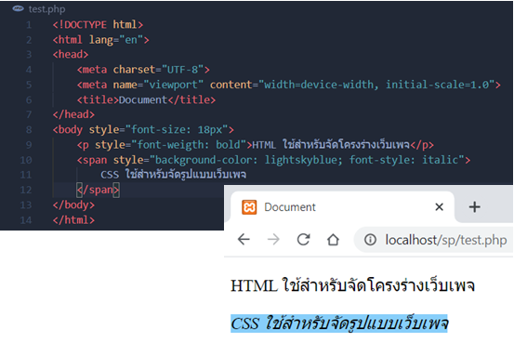

**รูปที่ 2.22 แนวทางการกำหนดสไลต์แบบ Inline**

**2.4.2.2 การกำหนดสไตล์แบบ Internal**

สไตล์แบบ Internal จะกำหนดเอาไว้ที่ส่วนหัวของเอกสาร เพื่อให้มีผลกับหลายๆ

อิลิเมนต์ โดยไม่ต้องเขียนซ้ำกันอีก ดังต่อไปนี้

|  |
| --- |
| <style>  ซิเล็กเตอร์ {  พร็อปเพอร์ตี้-1 : ค่าที่กำหนด ;  พร็อปเพอร์ตี้-2 : ค่าที่กำหนด ;  …  }  </style> |

สิ่งที่ควรรู้เพิ่มเติมเกี่ยวกับสไตล์แบบ Internal คือ

* สไตล์แบบ Internal ต้องกำหนดด้วยแท็ก <style> และให้อยู่ระหว่างแท็ก <head>...</head>
* ซีเล็กเตอร์ (Selector) เป็นตัวใช้กำหนดว่า จะให้สไตล์นั้นมีผลกับอิลิเมนต์ใด โดยมีซีเล็กเตอร์หลายรูปแบบ เช่น Type, ID, Class เป็นต้น ซึ่งรายละเอียดเกี่ยวกับซีเล็กเตอร์แต่ละแบบ จะกล่าวถึงในหัวข้อต่อๆ ไป
* พร็อปเพอร์ตี้และค่าของมัน ต้องกำหนดไว้ในวงเล็บ { } เสมอ
* เราอาจเขียนพร็อปเพอร์ตี้รวมไว้ในบรรทัดเดียวกันดังโค้ดที่แล้ว หรือแยกบรรทัดกันก็ได้

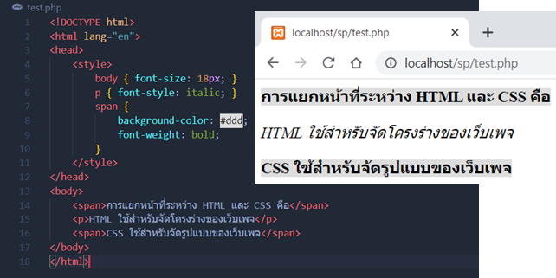

**รูปที่ 2.23 แนวทางการกำหนดสไลต์แบบ Internal**

**2.4.2.3 การกำหนดสไตล์แบบ External**

สไตล์แบบ External คือการแยกส่วนสไตล์ออกไปไว้ที่ไฟล์ภายนอกต่างหาก ซึ่งมักใช้ในกรณีที่เราจำเป็นต้องใช้สไตล์แบบเดียวกันในหลายๆ เพจ โดยแยกเฉพาะส่วนสไตล์ที่ซ้ำกันไปไว้ที่ไฟล์ภายนอก แล้วเมื่อต้องการใช้ที่เพจใด ก็ทำการเชื่อมโยงกับไฟล์นั้น ซึ่งมีให้เลือก 2 วิธีคือ

* วิธีที่ 1 เชื่อมโยงโดยวางแท็ก <link> ไว้ที่เพจที่ต้องการใช้สไตล์ ดังภาพ

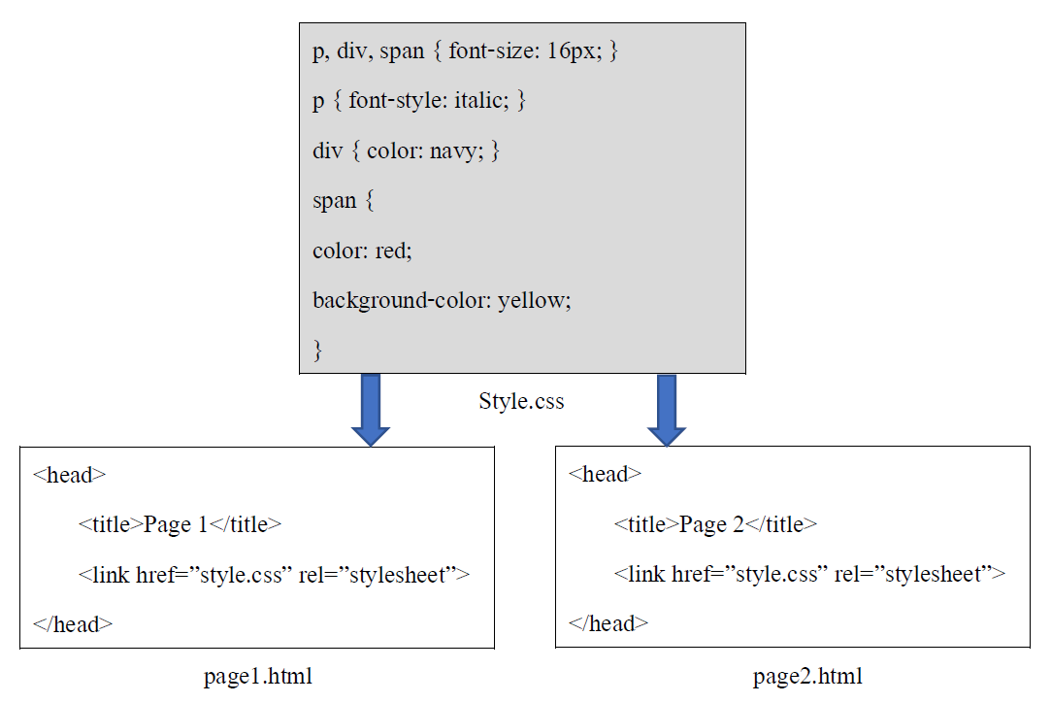

**รูปที่ 2.24 การเชื่อมโยงด้วยแท็ก <link>**

* วิธีที่ 2 เชื่อมโยงด้วยคีย์เวิร์ด @import โดยวางไว้ที่แท็ก <style> ของเพจที่ต้องการใช้สไตล์ ดังภาพ

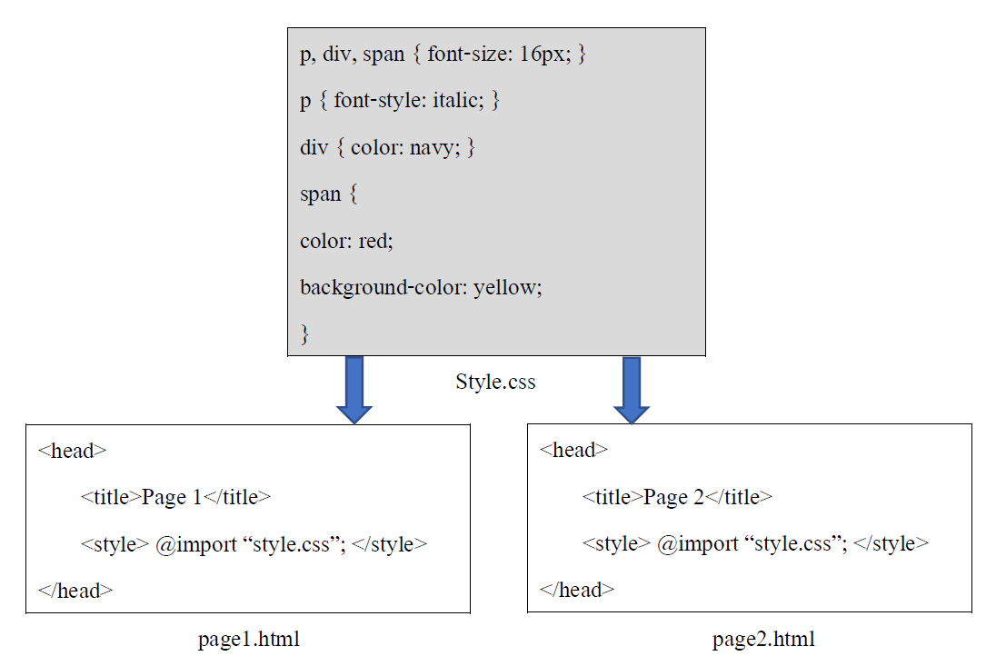

**รูปที่ 2.25 การเชื่อมโยงคีย์เวิร์ด @import**

สิ่งที่ควรรู้เพิ่มเติมเกี่ยวกับสไตล์แบบ External คือ

* โค้ดของส่วนสไตล์ที่แยกไปสร้างไว้ที่ไฟล์ภายนอกนั้น ต้องไม่มีแท็ก <style> รวมอยู่ด้วย
* ไฟล์ของสไตล์ภายนอกนั้น ให้กำหนดส่วนขยายเป็น .css
* สำหรับกรณีการใช้แท็ก <link> มีแอตทริบิวต์ที่สำคัญ 2 อย่างคือ
* **href** สำหรับการกำหนดชื่อไฟล์ หากไฟล์ CSS กับไฟล์เว็บเพจที่เรียกใช้งานอยู่คนละไดเร็กทอรีให้ระบุเส้นทางลงไปด้วย เช่น href=”../src/css/style.css” ซึ่งกรณีใช้ @import ก็ทำเช่นเดียวกัน
* **rel** สำหรับกำหนดชนิดข้อมูลที่เราจะเชื่อมโยง โดยในกรณีไฟล์ CSS ให้กำหนดค่าเป็น rel=”stylesheet”
* เราสามารถเชื่อมโยงไฟล์ CSS จากภายนอกเข้ามาในเพจเดียวกันจำนวนกี่ไฟล์ก็ได้ โดยแต่ละไฟล์ให้กำหนดด้วยแท็ก <link> หรือคีย์เวิร์ด @import แยกจากกัน เช่น

<head>

…

<link href=”style.css” rel=”stylesheet”>

< link href=”plugin.css” rel=”stylesheet”>

</head>

**2.4.3** **รูปแบบซีเล็กเตอร์ที่น่าสนใจ**

กรณีที่เราใช้สไตล์แบบ Internal หรือ External สิ่งที่ต้องกำหนดเอาไว้หน้าบล็อกของรายการพร็อปเพอร์ตี้จะเรียกว่า ซีเล็กเตอร์ (Selector) ซึ่งรูปแบบคือ

|  |
| --- |
| ซีเล็กเตอร์ {  พร็อปเพอร์ตี้-1 : ค่าที่กำหนด ;  พร็อปเพอร์ตี้-2 : ค่าที่กำหนด ;  …  } |

โดยซีเล็กเตอร์จะเป็นตัวกำหนดลักษณะของอิลิเมนต์ที่จะถูกเลือกมาจัดรูปแบบดังกล่าว ซึ่งมีรูปแบบของซีเล็กเตอร์ให้เราเลือกใช้มากมาย แค่ในที่นี้เราจะกล่าวถึงเฉพาะอันที่น่าสนใจ และมีโอกาสได้ใช้งานกันอยู่บ่อยๆ เท่านั้น ดังรายละเอียดต่อไปนี้

**ซีเล็กเตอร์แบบ Universal**

Universal Selector จะเขียนแทนด้วยเครื่องหมาย * เป็นซีเล็กเตอร์พื้นฐานที่สุดของ CSS ใช้สำหรับกำหนดให้อิลิเมนต์ทั้งหมดในเอกสารมีรูปแบบตรงตามที่ระบุ เช่น หากต้องการให้ข้อความทุกอิลิเมนต์เป็นสีเขียวก็กำหนดดังนี้

|  |
| --- |
| <style>  * { color : green ; }  </style> |

ซึ่งในทางปฏิบัติ เรามักไม่ได้ใช้ซีเล็กเตอร์อันนี้กันบ่อยหนัก ยกเว้นจะนำไปประยุกต์ใช้ร่วมกับซีเล็กเตอร์อื่นๆ ในแบบ Multiple Selector ดังที่จะกล่าวถึงในหัวข้อต่อๆ ไป

**ซีเล็กเตอร์แบบ Tag**

Tag Selector เป็นการนำชื่อแท็กมากำหนดเป็นซีเล็กเตอร์ทำให้สไตล์ที่เรากำหนด มีผลกับอิลิเมนต์ของแท็กชนิดนั้นทุกอันที่อยู่ในเพจ เช่น

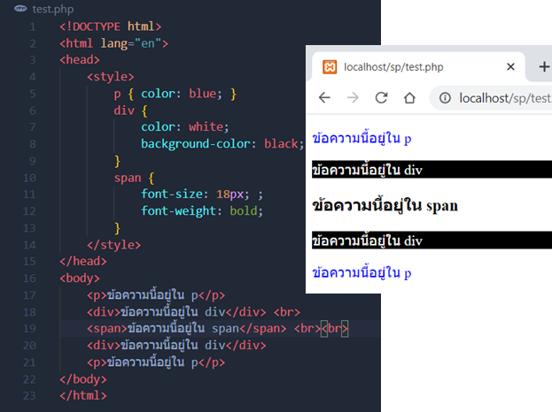

**รูปที่ 2.26 ซีเล็กเตอร์แบบ Tag**

**ซีเล็กเตอร์แบบ ID**

แอตทริบิวต์ ID ใช้สำหรับกำหนดชื่ออ้างอิงให้กับแท็กต่างๆ เช่น <div id=”title”> หรือ <p id=”warning”> เป็นต้น แต่ภายในเพจเดียวกัน ค่า id ของแต่ล่ะแท็กต้องไม่ซ้ำกัน และจากการที่ค่า id เป็นชื่ออ้างอิงของแต่ล่ะแท็ก จึงสามารถนำมากำหนดเป็นซีเล็กเตอร์อีกชนิดหนึ่ง ดังต่อไปนี้

|  |
| --- |
| #id {  พร็อปเพอร์ตี้: ค่าที่กำหนด ;  …  } |

เราต้องเขียนเครื่องหมาย # กำกับที่หน้าชื่อ id เสมอ เพื่อบ่งชี้ว่าเป็น id Selector โดยสไตล์ที่เรากำหนดจะมีผลเฉพาะกับแท็กที่มีค่า id ตรงกับซี้เล็กเตอร์ แต่ค่า id ที่กำหนดให้แก่แอตทริบิวต์ของแท็ก HTML ไม่ต้องมีเครื่องหมาย # นำหน้า เช่น

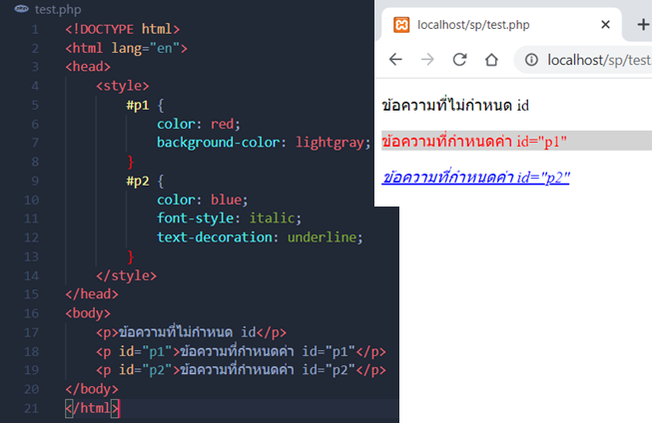

**รูปที่ 2.27 ซีเล็กเตอร์แบบ ID**

ถ้าเรานำหลายๆ คำมารวมกันเป็นค่า id ก็สามารถใช้เครื่องหมาย – คั่นระหว่างคำได้ เช่น

|  |
| --- |
| <style>  #first-div { font-weight: bold; }  #last-div { text-decoration: underline; }  </style> |

<body>

<div id=”first-div”>Hello</div>

<div id=”last-div”>Good bye</div>

</body>

**ซีเล็กเตอร์แบบ Class**

แท็กส่วนใหญ่ของ HTML สามารถกำหนดแอตทริบิวต์ชื่อ class ให้กับมันได้ เช่น

|  |
| --- |
| <div class=”title”> หรือ <p class=”message”> |

ดังนั้น จึงสามารถนำแอตทริบิวต์ class มาสร้างเป็นซีเล็กเตอร์ได้อีกชนิดหนึ่ง ในลักษณะดังนี้

|  |
| --- |
| .ชื่อคลาส {  พร็อปเพอร์ตี้: ค่าที่กำหนด ;  …  } |

ข้อกำหนดสำคัญของ Class Selector คือ จะต้องมีจุด (.) ไว้หน้าชื่อคลาส แต่ชื่อคลาสที่กำหนดให้แก่แอตทรบิวต์ของแท็ก HTML ไม่ต้องมีจุดนำหน้า เช่น

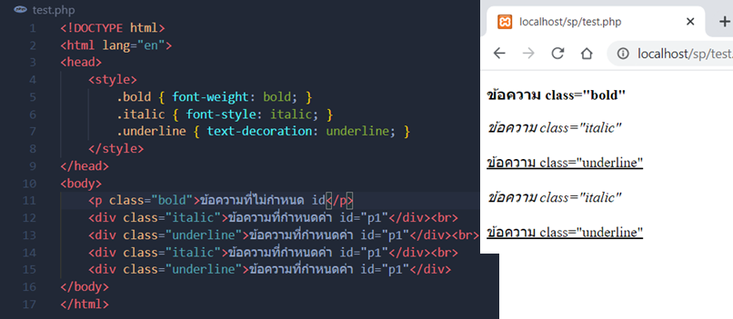

**รูปที่ 2.28 ซีเล็กเตอร์แบบ Class**

เราสามารถกำหนดมากว่า 1 คลาสให้กับแท็กเดียวกัน โดยระบุเป็นค่าของแอตทริบิวต์ class เดียวกันแล้วใช้ช่องว่างคั่นระหว่างชื่อคลาส เช่น <div class=”class1 class2 class3”> ข้อดีของการใช้หลายคลาสก็คือ กนณีที่เราแบ่งสไตล์ออกเป็นรูปแบบย่อยๆ แล้วถ้าต้องการให้อิลิเมนต์นั้นตรงกับรูปแบบของคลาสใดบ้าง ก็เลือกคลาสเหล่านั้นมาใช้ร่วมกันได้เลย

**ซีเล็กเตอร์แบบ Tag.Class**

ซีเล็กเตอร์แบบ Tag.Class เป็นการนำเอาซีเล็กเตอร์ 2 แบบมาใช้ร่วมกันคือ Tag Selector และ class Selector โดยมีรูปแบบดังนี้

|  |
| --- |
| แท็ก.ชื่อคลาส {  พร็อปเพอร์ตี้: ค่าที่กำหนด ;  …  } |

ซีเล็กเตอร์แบบ Tag.Class นี้จะมีผลเฉพาะกับแท็กที่กำหนดชื่อคลาสตรงกับที่ระบุเท่านั้น

**ซีเล็กเตอร์แบบ Union**

Union Selector เป็นการนำเอาซีเล็กเตอร์หลายๆ รูปแบบมาใช้สไตล์ร่วมกันคือ

|  |
| --- |
| ซีเล็กเตอร์1, ซีเล็กเตอร์2, …{  พร็อปเพอร์ตี้: ค่าที่กำหนด ;  …  } |

ซีเล็กเตอร์ที่จะนำมาใช้ อาจเป็นชนิดเดียวกันหรือต่างชนิดทั้ง Tag, ID, Class, Selector หรืออื่นๆ โดยคั่นแต่ล่ะซีเล็กเตอร์ด้วยเครื่องหมาย , ซึ่ง Union Selector จะช่วยให้เรากำหนดสไตล์แบบเดียวกันสำหรับอิลิเมนต์หลายตัว โดยไม่ต้องเขียนโค้ด CSS ซ้ำซ้อนกัน

**2.5 JavaScript Basic**

ในปัจจุบัน จาวาสคริปต์ถือเป็นองค์ประกอบที่สำคัญอย่างหนึ่งในการสร้างเว็บที่เราควรศึกษาควบคู่ไปกับ HTML และ CSS เนื่องจากสิ่งที่กำหนดด้วย HTML และ CSS นั้น จะเป็นรูปแบบที่ตายตัว ไม่สามารถเปลี่ยนแปลงตามเงื่อนไขได้ การสร้างเว็บจึงทำได้ในขอบเขตที่จำกัด แต่หากนำจาวาสคริปต์มาใช้สามารถกำหนดวิธีการทำงานได้ตามเงื่อนไขที่เราต้องการ และแม้ว่าจาวาสคริปต์จะมีองค์ประกอบค่อนข้างมาก แต่ในโครงงานนี้จะเน้นเฉพาะลักษณะที่เราจำเป็นต้องทราบในเบื่องต้น และสามารถนำไปใช้ร่วมกับการพัฒนาเว็บเพจทั่วๆ ไปได้ สำหรับในหัวข้อนี้จะกล่าวถึงพื้นฐานที่เราควรรู้จัก เช่น การเขียนจาวาสคริปต์ในเอกสาร HTML การแสดงผล การกำหนดตัวแปรและข้อมูล รวมถึงการใช้โอเปอเรเตอร์ในรูปแบบต่างๆ

**2.5.1** **คำสงวนของจาวาสคริปต์**

ในจาวาสคริปต์ก็มีคำสงวน (Reserved Words หรือ Keywords) เช่นเดียวกับภาษาอื่นๆ สำหรับใช้เป็นคำสั่งหลักๆ เพื่อกำหนดหรือควบคุมการทำงาน ซึ่งเราไม่สามารถนำคำเหล่านี้ไปตั้งเป็นชื่อตัวแปร ฟังก์ชัน คลาส หรืออื่นๆ ได้ โดยคำสงวนทั้งหมดในจาวาสคริปต์ มีดังนี้

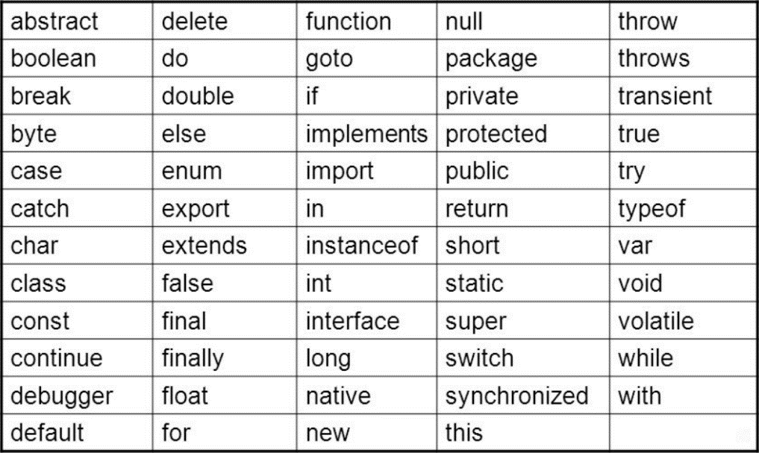

**รูปที่ 2.29 คำสงวนของจาวาสคริปต์**

สำหรับคำสงวนเหล่านี้ ส่วนใหญ่เป็นข้อกำหนดดั้งเดิมของจาวาสคริปต์ แต่บางคำก็พึ่งจะเริ่มใช้ในเอ็กมาสคริปต์ 5 และ 6 ส่วนคำที่ยังไม่ใช้อย่างเป็นทางการ เช่น await, enum ผู้เขียนไม่ได้นำมารวมไว้ด้วย

**2.5.2 องค์ประกอบเบื้องต้นของการเขียนโค้ด**

การเขียนโค้ดจาวาสคริปต์นี้ มีองค์ประกอบพื้นฐานบางอย่างที่เราต้องใช้งานกันอยู่ตลอด เราจึงควรรู้จักกับสิ่งเหล่านั้นเอาไว้ล่วงหน้า ดังรายละเอียดต่อไปนี้

**2.5.2.1 การเขียนโค้ดจาวาสคริปต์ในเอกสาร HTML**

การเขียนจาวาสคริปต์จะกำหนดไว้ระหว่างแท็ก <script>…</script> สำหรับตำแหน่งในการเขียนนั้นขึ้นกับการเรียกใช้งานาคริปต์เป็นหลัก ซึ่งสามารถจำแนกหลักการทั่วไปของการวางแท็ก <script> ในเอกสาร HTML ได้ดังนี้

* ถ้าเป็นสิ่งที่ต้องการใช้ร่วมกันหลายๆ ที่ภายในเพจ เช่น ตัวแปรแบบ global หรือฟังก์ชัน เรานิยมกำหนดสคริปต์เหล่านี้ไว้ที่ส่วนหัวของเพจระหว่างแท็ก <head>…</head> ของ HTML เช่น

|  |
| --- |
| <!DOCITYPE html>  <html>  <head>  <script>  var x = 100;  function calculate () {  …  }  </script>  </head>  </html> |

* ถ้าสคริปต์เป็นคำสั่งที่ต้องการแสดงหรือประมวลผล ณ จุดใดจุดหนึ่งภายในเอกสาร ก็ให้วางแท็กนี้ไว้ภายใน <body>…</body> ณ จุดที่ต้องการ

|  |
| --- |
| <body>  <script>  document.write(“Hello World”) ;  </script>  </body> |

* ภายในเอกสารเดียวกัน จะมีจำนวนแท็ก <script>…</script> กี่อันก็ได้ และสามารถเขียนสลับกับแท็กของ HTML โดยโค้ดที่อยู่ในแท็ก <script> คนละอัน ก็เชื่อมโยงถึงกันได้ เช่น

|  |
| --- |
| <head>  <script>  var x = 100 ;  const pi = 3.141  </script>  </head>  <body>  <script>  var y = 200 ;  var z = x + y + pi ;  </script>  <h1> z =  <script>  document.write(z) ;  </script>  </h1>  </body> |

อย่างไรก็ตาม เราไม่จำเป็นต้องกำหนดคำสั่งจาวาสคริปต์ด้วยแท็ก <script> เสมอไป แต่อาจเขียนไห้เป็นค่าแอตทริบิวต์ของแท็ก HTML ก็ได้ เช่นกรณีต่อไปนี้

|  |
| --- |
| <a href=”javascript : alert(‘Hello’)”>Hello</a>  <button type=”button” onclick=”alert(‘Hello’)”>Hello</button> |

นอกจากนี้ยังมีวิธีการอื่นๆ อีกหลายแบบ

**2.5.2.2 การแสดงข้อความแจ้งเตือนด้วย alert()**

ฟังก์ชัน alert() ใช้ในการแจ้งเตือน หรือการแสดงข้อมูลบางอย่างแก่ผู้ใช้งาน แต่อาจมีลักษณะที่แตกต่างกันในแต่ละเบราเซอร์ ดังภาพถัดไปซึ่งเป็น alert ของ Firefox

สำหรับวิธีการใช้งาน เราเพียงแต่ระบุข้อมูลที่ต้องการแสดงให้แก่ฟังก์ชัน alert() ซึ่งสิ่งที่จะแสดงนั้นอาจเป็นข้อความ ตัวเลข ตัวแปร การคำนวณ หรืออื่นๆ ก็ได้ เช่น

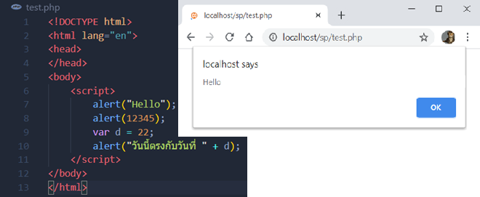

**รูปที่ 2.30 การแสดงข้อความแจ้งเตือนด้วย alert()**

**2.5.2.3 การแสดงข้อมูลบนหน้าเพจด้วย document.write()**

คำสั่ง document.write() ใช้สำหรับการเขียนข้อมูลบางอย่างแทรกลงในเว็บเพจ ณ ตำแหน่งที่วางคำสั่งนี้ลงไป หรือจุดที่เรียกใช้คำสั่งนี้ โดยข้อมูลที่เขียนลงไปอาจเป็นข้อความ ตัวเลข ตัวแปร หรือแท็ก HTML และจะกลายเป็นส่วนหนึ่งของเอกสาร ซึ่งหากเป็นแท็ก HTML ก็จะปรากฏผลไปตามลักษณะของแท็กนั้น และถ้าต้องการบรรทัดใหม่ ก็ให้เขียนแท็ก <br> ออกไป เช่น โค้ดต่อไปนี้

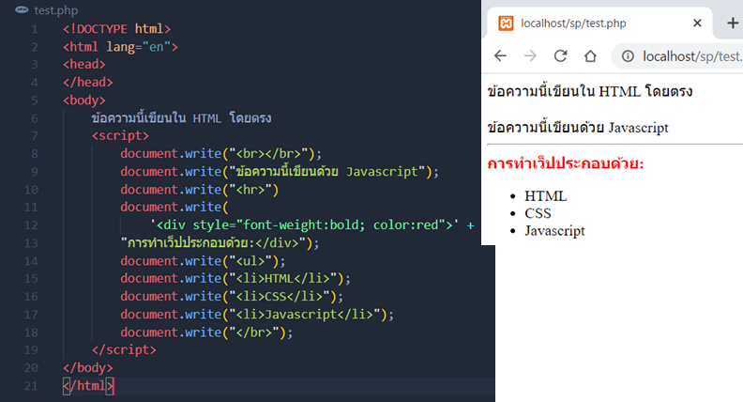

**รูปที่ 2.31 การแสดงข้อมูลบนหน้าเพจด้วย document.write()**

**2.5.2.4 การเขียนคำอธิบายโค้ดของจาวาสคริปต์**

คำอธิบายโค้ด (Comment) เป็นข้อความที่เขียนแทรกไว้ในโค้ดของโปรแกรม สำหรับอธิบายหลักการทำงานหรือแสดงข้อความใดๆ ก็ตามที่เราต้องการ ซึ่งอาจเขียนไว้เพื่อเตือนความทรงจำเมื่อเรากลับมาอ่านโค้ดในภายหลัง หรือเมื่อส่งต่อให้แก่ผู้อื่น ก็จะเข้าใจข้อกำหนดต่างๆ ของส่วนนั้นได้ เป็นต้น โดยการเขียนคำอธิบายในภาษาจาวาสคริปต์มี 2 รูปแบบดังนี้

**Line Comment**

Line Comment (หรือ Single-Line Comment) มักใช้กับการเขียนคำอธิบายสั้นๆ ให้จบภายในหนึ่งบรรทัด โดยใช้เครื่องหมาย Slash จำนวน 2 อัน (//) วางไว้ ณ จุดที่ต้องการแทรก จากนั้นก็เขียนข้อความต่อท้ายเครื่องหมาย // ได้เลย ซึ่งตั้งแต่เครื่องหมาย // ไปจนสิ้นสุดบรรทัดนั้น จะถือว่าเป็นคำอธิบายและไม่นำมาประมวลผลด้วย แม้สิ่งที่ไว้เขียนตามหลัง // จะเป็นคำสั่งจาวาสคริปต์ก็ตาม เช่น

|  |
| --- |
| //document.write(“x”) ; บรรทัดนี้ไม่ถูกประมวลผล แม้จะเป็นคำสั่งจาวาสคริปต์  document.write(“x”) ; //แต่บรรทัดนี้ถูกประมวลผล เพราะเขียนไว้ก่อน Comment |

**Block Comment**

Block Comment (หรือ Muti-Line Comment) มักใช้ในกรณีที่จะเขียนคำอธิบายยาวๆ หลายบรรทัดซึ่งรูปแบบของวิธีนี้คือ

* กำหนดจุดเริ่มต้นของบล็อกด้วยเครื่องหมาย Slash ตามด้วย Asterisk (/*)
* จากนั้นก็เขียนคำอธิบายลงไปตามต้องการ จะมีกี่บรรทัดก็ได้
* เมื่อจบคำอธิบาย ให้กำหนดจุดสิ้นสุดบล็อกด้วยเครื่องหมาย Asterisk (*/)

|  |
| --- |
| /* 2 บรรทัดต่อไปนี้ไม่ถูกประมวลผล แม้จะเป็นคำสั่งจาวาสคริปต์  document.write(“Hello”) ;  document.write(“World”) ;  */  document.write(“สวัสดี ชาวโลก”) ; /*แต่บรรทัดนี้ถูกประมวลผล เพราะไม่อยู่ใน Comment */ |

นอกจากนี้ ยังสามารถเขียน Block Comment แทรกไว้ในช่วงระหว่างโด้ดก็ได้ โดยส่วนใหญ่จะเป็นลักษณะการทำให้โค้ดส่วนนั้นไม่ถูกประมวลผล เช่น

|  |
| --- |
| If (withdraw % 100 != 0 /* || withdraw > 20000 */) {  //..  } |

**2.5.2.5 Statement และเครื่องหมายสิ้นสุดคำสั่ง**

Statement คือคำสั่งที่สมบูรณ์ซึ่งโปรแกรมสามารถนำไปใช้ในการประมวลผลเพื่อกระทำการบางอย่างได้ โดยเราแบ่ง Statement ออกเป็น 2 ลักษณะคือ

* Single Statement คือ Statement ที่มีเพียวคำสั่งเดียว
* Compound Statement คือ Statement ที่มีหลายคำสั่ง หรือมี Statement ย่อยๆ หลายอันรวมกันนั่นเอง

สำหรับในจาวาสคริปต์ เรานิยมใช้เครื่องหมาย Semicolon (;) เป็นตัวกำหนดจุดสิ้นสุดของแต่ละ Statement แม้จะไม่ใช่ข้อบังคับก็ตาม เช่นโค้ดถัดไป ซึ่งแต่ละบรรทัดคือ 1 Statement โดยจะเขียนแบบคอลัมน์ทางซ้ายหรือขวาก็ได้ แต่ส่วนใหญ่เราจะให้มี ; ปิดท้ายเหมือนกับคอลัมน์ทางซ้าย

|  |  |
| --- | --- |
| var a = “ECMAScript” ;  var b = 8 ;  document.write(a + b0 ) ; | var a = “ECMAScript”  var b = 8  document.write(a + b0 ) |

หากเราใช้เครื่องหมาย ; กำหนดจุดสื้นสุด Statement ก็สามารถนำหลายๆ Statement มาเขียนแบบต่อเนื่องในบรรทัดเดียวกันได้ ดังโค้ดถัดไป (ส่วนใหญ่ไม่นิยมเขียนแบบนี้ เพราะจะอ่านโค้ดยาก)

|  |
| --- |
| var a = “ECMAScript” ; var b = 8 ; document.write(a + b0 ) ; |

ส่วน Compound Statement ซึ่งเกิดจาก Statement ย่อยๆ รวมกัน ก็จะต้องเขียน Statement ย่อยๆ ไว้ในบล็อกที่กำหนดด้วยวงเล็บ { } เช่น โค้ดต่อไปนี้ Compound Statement

|  |
| --- |
| If (a = = 0) {  Document.write(“เกิดข้อผิดพลาด”) ;  Return ;  } |

**2.6 PHP Basic and MySQL**

PHP เป็นโปรแกรมภาษาที่ทำงานในลักษณะ ภาษาสคริปต์ฝั่งเซิร์ฟเวอร์ (Server-side scripting language) คือมีลักษณะของการประมวลผลที่ฝั่งเซิร์ฟเวอร์ หลังจากนั้นก็จะทำการส่งผลลัพธ์ในรูปแบบ HTML กลับไปยังเว็บเบราเซอร์ ซึ่งลักษณะเช่นนี้จะทำให้ให้เราสามารถใช้ภาษา PHP พัฒนาระบบงานในลักษณะ Dynamic Programming ได้

ไฟล์ PHP จะเหมือนกับเอกสาร HTML ทั่วไป เนื่องจากเราสามารถเขียนแท็กซึ่งเป็นคำสั่งภาษา PHP ลงไปในแท็กของ HTML ได้ ไฟล์นามสกุลของ PHP คือ .php ตัวอย่างต่อไปนี้จะแสดงถึงลักษณะของการเขียนโปรแกรมภาษา PHP โดยทำการเขียนคำสั่ง PHP ให้ทำการพิมพ์ข้อความว่า Hello World และทำการแทรก PHP ไว้ในไฟล์ HTML

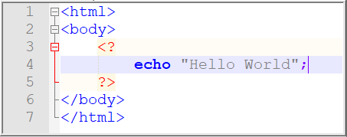

**รูปที่** **2.32 ภาษา PHP แทรกใน html**

ในทางกลับกันเราสามารถเขียนโปรแกรมภาษา HTML แทรกไว้ภายในภาษา PHP ได้เช่นกัน ดังตัวอย่างต่อไปนี้จะทำการพิมพ์ข้อความ Hello World เป็นตัวหนังสือสีแดงโดยใช้แท็กของ HTML เพื่อแสดงสีของตัวอักษร

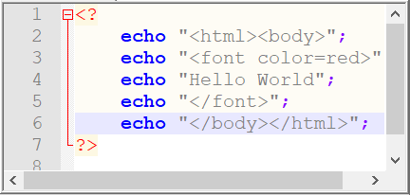

**รูปที่** **2.33 ภาษา html แทรกใน PHP**

**2.6.1 รูปแบบบล็อกคำสั่งของ PHP**

สำหรับในโปรแกรมภาษา PHP ก็มีแท็กที่ใช้สำหรับการกำหนดจุดเริ่มต้นและจุดสิ้นสุดของคำสั่ง PHP เช่นเดียวกัน ซึ่งในภาษา PHP มีรูปแบบบล็อกคำสั่ง 2 รูปแบบ คือ

1) ใช้ <?php…?>

|  |
| --- |
| <?php  print “Hello World” ;  ?> |

2) ใช้ <script language=’php’>…</script>

|  |
| --- |
| <script language=’php’>  print “Hello World” ;  </script> |

เราสามารถใช้ใช้คำสั่งของ PHP รูปแบบใดก็ได้ ซึ่งจะมีผลลัพธ์ไม่แตกต่างกัน โดยจากตัวอย่างข้างต้นโปรแกรมภาษา PHP จะทำการพิมพ์ข้อความว่า Hello World ออกมาแสดงผลยังบราวเซอร์

**2.6.2 คำสั่งแสดงผลลัพธ์**

ในการแสดงผลลัพธ์ของโปรแกรมภาษา PHP ได้จัดเตรียมคำสั่งไว้ 3 รูปแบบ คือ

1) echo รูปแบบของคำสั่งนี้เป็นดังนี้

|  |
| --- |
| echo “…ข้อมูลที่ต้องการแสดงผลลัพธ์...” |

พิจารณาด้วยตัวอย่างของการใช้คำสั่ง echo เพื่อแสดงผลลัพธ์ต่อไปนี้

|  |
| --- |
| <html>  <body>  <?php  echo “This is PHP World” ;  ?>  <br>  <?php  echo “1+2 = ”,1+2 ;  ?>  </body>  </html> |

จากโปรแกรมจะแสดงผลลัพธ์บนบราวเซอร์ดังนี้

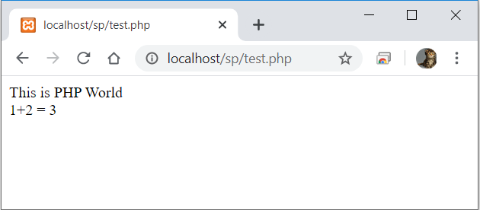

**รูปที่** **2.34 บราวเซอร์แสดงผลลัพธ์ของคำสั่ง echo**

2) print รูปแบบของคำสั่งนี้เป็นดังนี้

|  |
| --- |
| print “…ข้อมูลที่ต้องการแสดงผลลัพธ์...” |

รูปแบบคำสั่งการใช้งานของคำสั่ง print และ echo จะมีรูปแบบเหมือนกัน พิจารณาตัวอย่างของการใช้คำสั่ง print เพื่อแสดงผลลัพธ์ต่อไปนี้

|  |
| --- |
| <?php  print “This is PHP World”  ?> |

จากโปรแกรมนี้จะทำการพิมพ์ข้อความว่า This is PHP World ปรากฏบนบราวเซอร์

ข้อแตกต่างของคำสั่ง echo และ print ก็คือ คำสั่ง print ไม่สามารถแยกข้อความกับนิพจน์ หรือค่าของตัวแปรใดๆ ด้วยเครื่องหมาย , ได้ แต่คำสั่ง echo สามารถทำได้ สมมุติเราทำการเขียนโปรแกรม ดังต่อไปนี้

|  |
| --- |
| <?php  print “1+2 = ”,1+2 ;  ?> |

เมื่อทำการรันโปรแกรมนี้บนบราวเซอร์จะแสดงข้อผิดพลาด ดังนี้

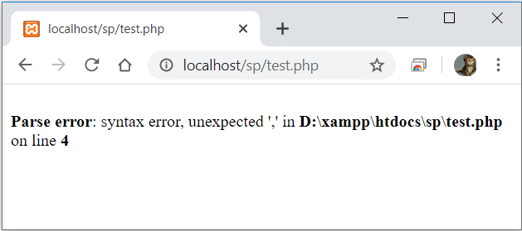

**รูปที่** **2.35 บราวเซอร์แสดงความผิดพลาดจากคำสั่ง print**

3) printf รูปแบบของคำสั่งนี้เป็นดังนี้

|  |
| --- |
| printf “…ข้อมูลที่ต้องการแสดงผลลัพธ์...” |

รูปแบบคำสั่ง printf จะแตกต่างจากคำสั่ง echo และ print คือจะต้องมีเครื่องหมายวงเล็บเปิดและปิด ตัวอย่างเช่น

|  |
| --- |
| <?php  printf (“This is PHP World”) ;  ?> |

นอกจากนั้นคำสั่ง printf ยังมีลักษณะพิเศษก็คือ คำสั่ง printf สามารถจักรูปแบบการแสดงผลของข้อมูลที่เป็นตัวเลขได้ด้วย ดังต่อไปนี้

|  |  |
| --- | --- |
| สัญลักษณ์ | คำอธิบาย |
| %d  %b  %c  %f  %o  %s  %x  %X | แสดงค่าอากิวเม้นต์ในรูปของเลขฐานสิบ  แสดง Integer ในรูปแบบฐานสอง  แสดง Integer ในรูปของรหัส ASCII  แสดง Integer ในรูปของเลขทศนิยม  แสดง Integer ในรูปของเลขฐานแปด  แสดงค่าอากิวเม้นต์ในรูปของเลขสตริง  แสดง Integer ในรูปของเลขฐานสิบหก (ตัวพิมพ์เล็ก)  แสดง Integer ในรูปของเลขฐานสิบหก (ตัวพิมพ์ใหญ่) |

**2.6.3 คำสั่งหมายเหตุ (Comment)**

ในการเขียนโปรแกรมบางครั้งเราอาจจะต้องการเขียนข้อความอะไรบางอย่างเพื่ออธิบายว่าคำสั่งในแต่ล่ะบรรทัดนั้นคืออะไร หรือมันทำงานอย่างไร เพื่อว่าเราจะย้อนกลับมาศึกษาโปรแกรมที่เขียนขึ้นอีกครั้ง และทำให้เข้าใจโปรแกรมเดิมได้อย่างงรวดเร็ว โปรแกรมภาษา PHP มีเครื่องหมาย Comment ที่ใช้สำหรับการระบุข้อความใดลงในโปรแกรม โดยที่ส่วนของโปรแกรมที่ถูก Comment ไว้จะไม่ถูกแปลภาษา ดังนั้นไม่ว่าเราจะเขียนอะไรลงในส่วนที่ถูก Comment ไว้นี้ก็จะไม่มีความผิดพลาดเกิดขึ้น เครื่องหมาย Comment ของโปรแกรมภาษา PHP มีอยู่ 3 รูปแบบ คือ

1. เครื่องหมาย #

2. เครื่องหมาย //

ทั้ง 2 คำสั่งนี้ใช้ระบุ Comment ได้ทีละ 1 บรรทัด ดังตัวอย่าง

|  |
| --- |
| <?php  echo “This is PHP World” ;  # echo “Good Morning” ;  // echo “How are you?” ;  ?> |

จากโปรแกรมนี้เมื่อรันโปรแกรมแล้วบราวเซอร์จะทำการแสดงข้อความว่า This is PHP World เพียงบรรทัดเดียวเท่านั้น

3. เครื่องหมาย /*...*/ เครื่องหมาย Comment นี้สามารถทำการ Comment ได้ครั้งละหลายบรรทัด ดังตัวอย่าง

|  |
| --- |
| <?php  echo “This is PHP World” ;  /* echo “Good Morning” ;  echo “How are you?” ; */  ?> |

เช่นเดียวกันเมื่อรันโปรแกรมนี้ บราวเซอร์จะทำการแสดงข้อความว่า This is PHP World เพียงบรรทัดเดียวเท่านั้น แต่โปรแกรมนี้ใช้เครื่องหมาย /*...*/ ซึ่งจะทำให้ Comment ได้ทีละหลายๆ บรรทัด

**2.6.4 เรื่องของตัวแปรและค่าคงที่**

ในการประมวลผลใดๆ ในคอมพิวเตอร์ต้องมีการจัดเก็ยข้อมูลภายในหน่วยความจำของคอมพิวเตอร์ มิฉะนั้นแล้วการประมวลผลจะไม่สามารถเกิดขึ้นได้เลย เหตุผลง่ายๆ คือถ้ามีการประมวลผลเกิดขึ้นแล้วต้องการจะนำผลลัพธ์ (Output) จากการประมวลผลนี้จัดเก็บเอาไว้เพื่อที่จะนำไปเป็นข้อมูลนำเข้า (Input) ของการประมวลผลอื่นๆ ถัดไป การจัดเก็บข้อมูลดังกล่าวนั้นภายในคอมพิวเตอร์ต้องมีการจัดสรรพื้นที่ของหน่วยความจำเอาไว้เก็บข้อมูล ซึ่งการจัดสรรพื้นที่ในหน่วยความจำนี้เราสามารถกระทำได้โดยการใช้ตัวแปร

**2.6.4.1 การประกาศตัวแปร**

ตัวแปรเป็นชื่อที่ตั้งขึ้นมาเพื่ออ้างอิงถึงข้อมูลต่างๆ ในหน่วยความจำ ซึ่งชื่อของตัวแปรนี้ไม่ใช่เราจะตั้งชื่ออะไรก็ได้ แต่จะมีการกำหนดกฏเกณฑ์ในการตั้งชื่อตัวแปร ดังนี้

* ชื่อตัวแปรต้องขึ้นต้นด้วยเครื่องหมาย $ (dollar sign) เสมอ
* หลังเครื่องหมาย $ จะตามด้วยชื่อตัวแปรโดยที่ตัวแรกของชื่อต้องเป็นตัวอักษร หรือเครื่องหมาย _ (underscore) เท่านั้น
* ตัวถัดมาของชื่อตัวแปรสามารถเป็นตัวอักษร หรือตัวเลข หรือเครื่องหมาบ _ (underscore) เพื่อผสมเป็นชื่อได้
* ชื่อของตัวแปรมีคุณสมบัติเป็น case-sensitive คือตัวอักษรตัวใหญ่และตัวเล็กถือว่าเป็นคนล่ะตัวกัน

**2.6.4.2 ชนิดของข้อมูล**

ตามที่ได้กล่าวในหัวข้อที่ผ่านมาเกี่ยวกับเรื่องของตัวแปรว่าสามารถนำมาจัดเก็บข้อมูลใดๆ ก็ได้ในหน่วยความจำของคอมพิวเตอร์ ในที่นี้จะแบ่งชนิดของข้อมูลที่ตัวแปรสามารถจัดเก็บได้ให้ชัดเจนโดยสามารถแบ่งชนิดของข้อมูลได้เป็น 4 ชนิด คือ

1. ข้อมูลชนิดจำนวนเต็ม (Integer)
2. ข้อมูลชนิดจำนวนทศนิยม (Floating-Point Number)
3. ข้อมูลชนิดสตริง (String)
4. ข้อมูลชนิดตรรกะ (Boolean)

**2.6.4.3 ตัวแปรอาร์เรย์**

ความหมายของตัวแปรอาร์เรย์ ก็คือตัวแปรที่ใช้ชื่อตัวแปรเพียงชื่อเดียว แต่มีการจัดแบ่งพื้นที่การจัดการเก็บข้อมูลในหน่วยความจำออกเป็นช่องๆ แต่ละช่องของอาร์เรย์จะมี index หรือหมายเลขที่ใช้ในการอ้างอิงถึงตำแหน่งที่อยู่ของช่องในการจัดเก็บนั่นเอง ตัวแปรอาร์เรย์ในภาษา PHP มี 3 รูปแบบดังนี้

รูปแบบที่ 1

|  |
| --- |
| ชื่อตัวแปรอาร์เรย์[index] = ค่าของอาร์เรย์ ; |

รูปแบบที่ 2

|  |
| --- |
| ชื่อตัวแปรอาร์เรย์ = array(“ค่าของอาร์เรย์ช่องที่ 0”, “ค่าของอาร์เรย์ช่องที่ 1”, …) |

รูปแบบที่ 3

|  |
| --- |
| ชื่อตัวแปรอาร์เรย์ = array(“index” => “ค่าของอาร์เรย์”, …) |

**2.6.4.4 ฟังก์ชันก์ที่เกี่ยวข้องกับตัวแปร**

โปรแกรมภาษา PHP ได้จัดเตรียมฟังก์ชันที่เกี่ยวข้องกับตัวแปรให้ใช้งานด้วยกันหลายฟังก์ชัน ซึ่งเราไม่ต้องทำการเขียนโปรแกรมใดๆ เลย เพียงแค่รู้จักลักษณะการประมวลผลของฟังก์ชันนั้นๆ และเรียกใช้งานให้ถูกต้องตามรูปแบบเท่านั้น

* ฟังชัน gettype (ตัวแปร) เป็นฟังก์ชันที่ใช้ตรวจสอบชนิดข้อมูลของตัวแปร ซึ่งอาจจะคืนค่าชนิดของตัวแปรต่างๆ
* ฟังก์ชัน empty (ตัวแปร) เป็นฟังก์ชันที่ใช้ตรวจสอบตัวแปรว่าเก็บข้อมูลไว้หรือไม่โดยถ้าตัวแปรเก็บข้อมูลไว้จะคืนค่าเท็จ (false) ซึ่งค่าเท็จนี้จะเป็นช่องว่าง แต่ถ้าไม่ได้เก็บข้อมูลไว้จะคืนค่าจริง (true) ซึ่งค่าจริงนี้จะเป็นหมายเลข 1 ไว้
* ฟังก์ชัน isset (ตัวแปร) ฟังก์ชันนี้ใช้สำหรับตรวจสอบว่ามีตัวแปรตามชื่อที่ระบุไว้หรือไม่ โดยถ้ามีตัวแปรนั้นจะคืนค่าจริง (true) แต่ถ้าไม่มีจะคืนค่าเท็จ (false)
* ฟังก์ชัน unset (ตัวแปร) ฟังก์ชันนี้ใช้ทำลายตัวแปรและทำการคืนพื้นที่ในหน่วยความจำ ดังนั้นหลังจากการใช้ฟังก์ชันนี้กับตัวแปรใดๆ แล้วตัวแปรนั้นก็จะถือว่าไม่มีตัวตนคือไม่มีตัวแปรนั้นอีกแล้ว

**2.6.4.5 ค่าคงที่**

ค่าคงที่ (Constant) คือชื่อที่กำหนดขึ้นมาเพื่อเก็บค่าใดๆ เอาไว้ โดยปกติเราจะนำค่าคงที่มาเก็บค่าใดๆ ที่ไม่ค่อยมีการเปลี่ยนแปลง รูปแบบการใช้งานคำสั่งค่าคงที่ คือ

|  |
| --- |
| Define (ชื่อค่าคงที่, ค่า) |

**2.6.5 การสร้างฟังก์ชันของ PHP**

ก่อนที่เราจะใช้งานฟังก์ชันใดๆ เราจะต้องสร้างฟังก์ชันขึ้นก่อน หลังจากนั้นค่อยเรียกชื่อฟังก์ชันนั้นเมื่อต้องการใช้งาน ซึ่งการสร้างฟังก์ชันนี้เราอาจจะเรียกว่าเป็นการประกาศฟังก์ชัน โดยรูปแบบของการประกาศฟังก์ชันในภาษา PHP เป็นดังนี้

|  |
| --- |
| Function ชื่อฟังก์ชัน([argument1, argyment2, …])  {  Statement;  } |

**ตารางที่ 2.1 รายละเอียดของการประกาศฟังก์ชัน PHP**

|  |  |
| --- | --- |
| ชื่อฟังก์ชัน | เป็นชื่อที่ตั้งขึ้นเพื่อเรียกใช้งานฟังก์ชัน |
| argument1, argument2, … | เป็นตัวแปรที่ตั้งขึ้นมา เพื่อรอรับค่าจากการที่ฟังก์ชันส่งผ่านค่าเข้ามาประมวลผลภายในฟังก์ชัน โดยจะมีกี่อาร์กิวเมนต์ก้ได้แต่ถ้าในการใช้งานฟังก์ชันไม่มีการส่งผ่านค่าในส่วนนี้ก็ไม่ต้องระบุอาร์กิวเมนต์ เพียงวงเล็บเปิด-ปิดไว้เท่านั้น |
| Statement | เป็นคำสั่งที่ประมวลผลในฟังก์ชัน |

ยกตัวอย่างการประกาศฟังก์ชันชื่อว่า asterisk โดยเป็นฟังก์ชันที่ใช้พิมพ์เครื่องหมายดอกจัน จำนวน 30 ครั้ง รายละเอียดของฟังก์ชันนี้เป็นดังนี้

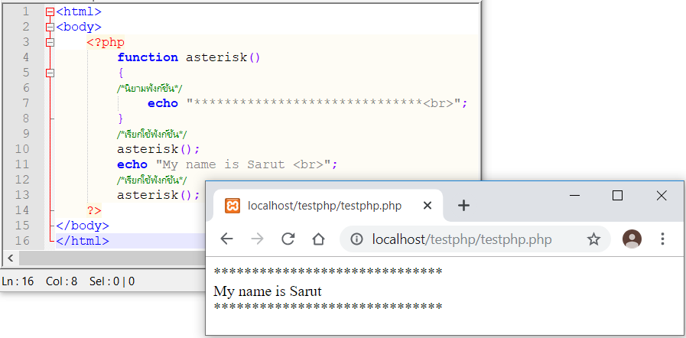

**รูปที่** **2.36 การสร้าง และเรียกใช้ function ของภาษา php**

**2.6.6 ฟังก์ชันของ PHP**

เราได้รู้การสร้างฟังก์ชันไว้ใช้งาน ซึ่งผู้พัฒนาจะต้องเขียนโปรแกรมขึ้นเองทั้งหมด และต้องอาศัยความรู้ในการประกาศฟังก์ชัน การเรียกฟังก์ชันใช้งาน แต่เพื่อความสะดวกโปรแกรม PHP ได้จัดเตรียมฟังก์ชันสำเร็จรูปต่างๆ ไว้ใช้งานได้โดยที่เราไม่ต้องเขียนโปรแกรมเลย เพียงแต่รู้จักชื่อฟังก์ชัน และการเรียกใช้งานฟังก์ชันให้ถูกต้อง ฟังก์ชันในลักษณะนี้มีชื่อว่า Pre-defined- Function

**ตารางที่ 2.2 ฟังก์ชันเกี่ยวกับสตริง PHP**

|  |  |
| --- | --- |
| ชื่อฟังก์ชัน | รายละเอียด |
| addslashes() | ใช้เพิ่มเครื่องหมาย \ ไว้ข้างหน้าให้กับตัวอักษรพิเศษ |
| chr() และ ord() | ใช้จัดการรหัสแอสกี้ของตัวอักษร |
| explode() และ implode() | ใช้แบ่งสตริงออกเป็นสตริงย่อยๆ และรวมสตริง |
| htmlspecialchars() | ใช้แปลงตัวอักษรพิเศษ |
| nl2br() | ใช้แทรกแท็ก <br> หรือแท็ก <br/> |
| strcmp() | ใช้เปรียบเทียบสตริง |
| strlen() | ใช้หาความยาวสตริง |
| strrev() | ใช้กลับลำดับของตัวอักษร |
| substr() | ใช้ดึงบางส่วนของสตริงออกมาจากสตริงหลัก |
| trim(), ltrim และ rtrim() | ใช้ตัดช่องว่า แท็บ ตัวอักษรขึ้นบรรทัดใหม่ |

**ตารางที่** **2.3 ฟังก์ชันเกี่ยวกับคณิตศาสตร์ PHP**

|  |  |
| --- | --- |
| ชื่อฟังก์ชัน | รายละเอียด |
| abs() | ใช้หาค่าสมบูรณ์ของตัวเลข |
| max() min() | หากลุ่มตัวเลขที่มากที่สุด, หากลุ่มตัวเลขที่น้อยที่สุด |
| pow() | ใช้หาค่าเลขยกกำลัง |
| round() | ใช้ปัดเลขทศนิยม |
| sqrt() | ใช้หาค่าที่สองของตัวเลขใด้ๆ |

**ตารางที่** **2.4 ฟังก์ชันเกี่ยวกับวันเวลา PHP**

|  |  |
| --- | --- |
| ชื่อฟังก์ชัน | รายละเอียด |
| checkdate() | ใช้ตรวจสอบวันเดือนปี |
| date() | ใช้ดึงวันเดือนปี และเวลาปัจจุบัน |
| getdate() | ให้ผลลัพธ์เป็นวันเวลาปัจจุบัน |
| time() | จะคืนค่าวัน/เวลาปัจจุบันของเครื่อง |

**2.6.7 Session และ Cookie**

เซสชัน (Session) มีคุณสมบัติใช้ส่งค่าของตัวแปรที่สร้างขึ้นจากไฟล์หนึ่งไปแสดงผลยังอีกไฟล์ได้ ทำให้เราสามารถทำการติดตามและตรวจสอบผู้ใช้ได้ การใช้งานเซสชันในภาษา PHP ได้จัดเตรียมฟังก์ชันให้ใช้งานอยู่หลายฟังก์ชัน เช่น Session_start() และ Session_destroy()

คุกกี้ (Cookies) คือข้อมูลที่เราส่งไปเก็บไว้ในเครื่องของผู้ใช้ เพื่อประโยชน์ในการตรวจสอบ และติดตามการทำงานของผู้ใช้ ดดยการทำงานบราวเซอร์จะทำการส่งข้อมูลของผู้ใช้ที่จัดเก็บไว้ในเครื่องมายังเว็บเซิร์ฟเวอร์ และจะนำคุกกี้ดังกล่าวมาเก็บไว้ในตัวแปรทำให้สามารถตรวจสอบค่าต่างๆ ของผู้ใช้ได้ ฟังก์ชันที่สำคัญในการจัดการคุกกี้ คือ setcookie(), ob_start(), ob_end_flush()

**2.6.8 ฐานข้อมูล MySQL**

ฐานข้อมูลเป็นองค์ประกอบหนึ่งที่สำคัญในการพัฒนาแอพพลิเคชัน (Application) เนื่องจากระบบงานต่างๆ จะมีการจัดเก็บข้อมูลไว้ในฐานข้อมูล เพื่อให้สามารถเข้าถึงข้อมูลที่ฐานข้อมูลได้ คำว่า “เข้าถึงข้อมูล” ในที่นี้คือ การที่ระบบสามารถเพิ่ม, ลบ, แก้ไขข้อมูล และจัดทำรายงานได้ ซึ่งถือว่าเป็นฟังก์ชันพื้นฐานของระบบต่างๆ เช่น ระบบงานทางธุรกิจ เราจัดเก็บข้อมูลของสินค้าคงคลังเพื่อเก็บรายละเอียดสินค้าและสต๊อกสินค้าของบริษัท ถ้ามีลูกค้ามาสั่งซื้อสินค้า เราก็สามารถทำการตรวจสอบว่ามีสินค้าที่ลูกค้าต้องการหรือไม่ หลังจากนั้นเมื่อลูกค้าซื้อสินค้าแล้ว เราก็สามารถทำการแก้ไขหรือปรับปรุงจำนวนสินค้าที่ขายไปได้ เป็นต้น

**2.6.8.1 การใช้งาน MySQL**

หลังจากทำการติดตั้งโปรแกรม XAMPP ในหัวข้อที่ 2.2 แล้ว เราสามารถเข้าไปใช้งานฐานข้อมูล MySQL ได้ดังนี้

1. เปิดส่วนควบคุมของ XAMPP ขึ้นมา โดยไปที่ Start>All Program>XAMPP>XAMPP Control Panel
2. คลิกที่ปุ่ม shell จากนั้นพิมพ์คำสั่ง mysql -u root เพื่อเรียกใช้งาน MySQL
3. จะเข้าสู่หน้าจอการใช้งาน MySQL

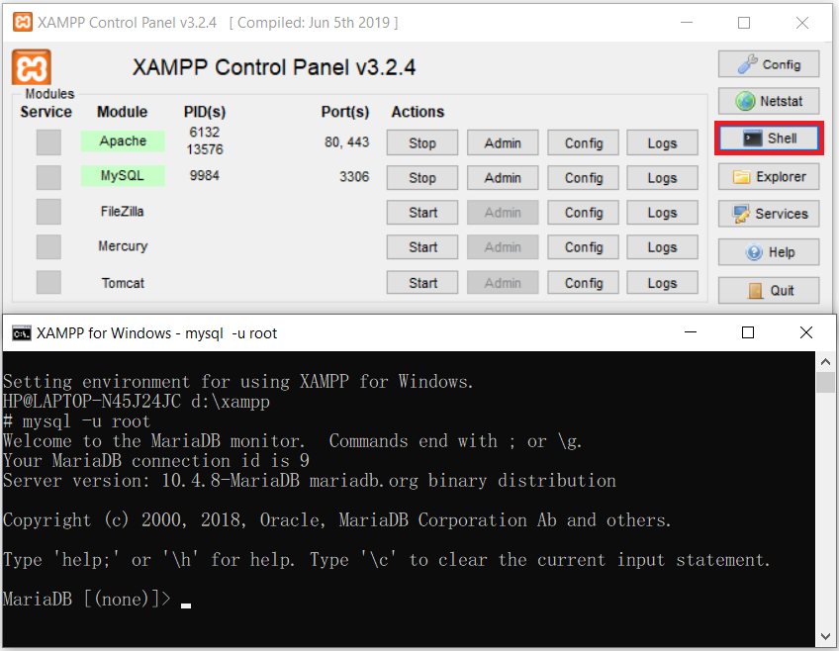

**รูปที่** **2.37 การเรียกใช้ฐานข้อมูล MySQL ใน XAMPP**

ในการใช้งานฐานข้อมูล MySQL จำเป็นต้องรู้จักคำสั่งพื้นฐานในการเข้าไปดูรายละเอียดของฐานข้อมูล ดังตารางสรุปต่อไปนี้

**ตารางที่** **2.5 คำสั่งเพื่อดำเนินการกับฐานข้อมูล**

|  |  |
| --- | --- |
| คำสั่ง | คำอธิบาย |
| Show database; | แสดงรายชื่อฐานข้อมูลทั้งหมด |
| Use ชื่อฐานข้อมูล; | เลือกฐานข้อมูลที่จะทำงานด้วย |
| Show table; | แสดงรายชื่อตารางทั้งหมดภายในฐานข้อมูล |
| Show colum from ชื่อตาราง;  คำสั่ง | แสดงชื่อฟิลด์และรายละเอียดของตาราง  คำอธิบาย |
| Create Database ชื่อฐานข้อมูล; | สร้างฐานข้อมูลใหม่ |
| Create Table (ชื่อฟิลด์ และรายละเอียดต่างๆ); | สร้างตารางข้อมูลใหม่ |
| Insert into ชื่อตาราง (ชื่อฟิลด์) values (ค่าของฟิลด์); | เพิ่มข้อมูลเรคอร์ดใหม่ลงในตาราง |
| Select ชื่อฟิลด์ From ชื่อตาราง [Where เงื่อนไข]; | ดึงข้อมูลจากตารางที่กำหนดและตามเงื่อนไข |
| Update ชื่อตาราง Set ชื่อฟิลด์ = ค่าที่แก้ไข [Where เงื่อนไข]; | แก้ไขข้อมูลในตารางตามเงื่อนไขที่ต้องการ |
| Delete Form ชื่อตาราง Where เงื่อนไข; | ลบเรคอร์ดจากตารางที่ระบุ และตามเงื่อนไข |
| exit | ออกจากการทำงาน MySQL |

**2.6.9 การจัดการฐานข้อมูล MySQL ด้วย PhpMyAdmin**

จากเนื้อหาในหัวข้อที่ผ่านมาเราได้เรียนรู้การใช้งานฐานข้อมูล MySQL รวมทั้งเรียนรู้คำสั่งที่ใช้ในการจัดการฐานข้อมูลด้วย เราจะเห็นข้อเสียของการใช้งานดังกล่าวคือ ความยากลำบากในการจัดการฐานข้อมูล เช่น การที่ต้องเข้าใจและเรียกใช้คำสั่งได้ถูกต้อง มิฉะนั้นแล้วเราก็จะไม่สามารถใช้งาน MySQL ได้เลย ในปัจจุบันเราสามารถแก้ปัญหาความยากลำบากดังกล่าวได้โดยการใช้โปรแกรมสำเร็จรูปที่มีคุณสมบัติของการทำงานในลักษณะ Graphic User Interface (GUI) โดยที่ไม่ต้องเรียนรู้คำสั่งในการจัดการฐานข้อมูลเลย ผู้ใช้เพียงคลิกเลือกคำสั่งต่างๆ ที่จัดเตรียมมาให้แล้ว เราก็สามารถใช้งานฐานข้อมูล MySQL ได้อย่างง่ายได้ โปรแกรมที่ใช้จัดการฐานข้อมูลดังกล่าวมีอยู่หลายโปรแกรมแต่ที่นิยมใช้มากที่สุดก็คือโปรแกรม PhpMyAdmin

**2.6.9.1 การใช้งานโปรแกรม PhpMyAdmin**

การเปิดใช้งานโปรแกรม PhpMyAdmin ให้ทำการเปิด XAMPP Control Panel แล้วคลิกที่ปุ่ม Admin ของ MySQL ดังนี้

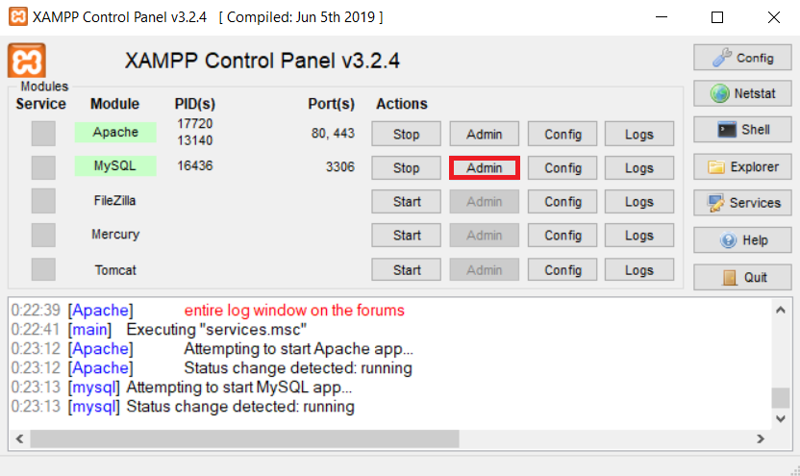

**รูปที่** **2.38 การเปิดใช้งานโปรแกรม PhpMyAdmin**

หน้าหลักของ PhpMyAdmin แบ่งพื้นที่ของหน้าเว็บออกเป็น 2 ส่วน คือพื้นที่ฝั่งซ้ายจะมี Drop Down เพื่อเลือกฐานข้อมูลที่ต้องการจัดการ นอกจากนั้นรายชื่อตาราง (Table) ก็จะถูกกำหนดไว้ในส่วนนี้ด้วย พื้นที่ฝั่งขวาจะแสดงรายละเอียดต่างๆ ของฐานข้อมูลและตารางที่เรากำลังจัดการอยู่ ก่อนเริ่มต้นให้ตั้งค่ารหัสอักขระที่ใช้ติดต่อกับฐานข้อมูล (Collation) เป็น utf8mb4_unicode_ci หรือ utf8_unicode_ci เพื่อให้เก็บข้อมูลเป็นภาษาไทยได้อย่างถูกต้อง

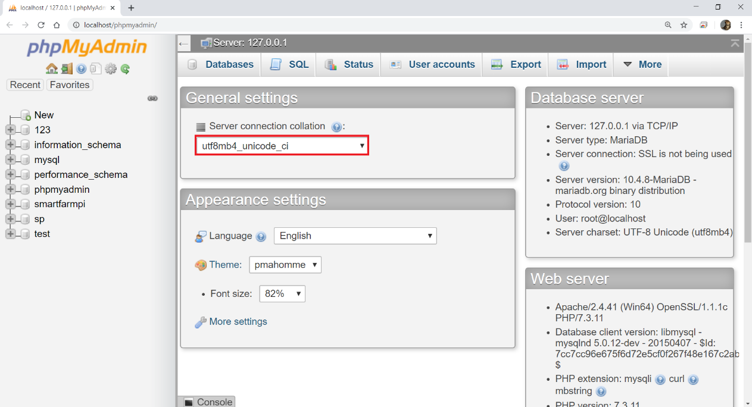

**รูปที่** **2.39 กำหนดรหัสอักขระ utf8mb4_unicode_ci หรือ utf8_unicode_ci**

**การสร้างและลบฐานข้อมูล**

ทดลองสร้างฐานข้อมูลชื่อว่า SmartfarmPi2 ดังนี้

1. จากหน้าหลักของ PhpMyAdmin คลิกที่ลิ้งก์ Database บนเนวิเกชันบาร์ จากนั้นพิมพ์ชื่อ SmartfarmPi2 ลงไปในช่อง Create database หลังจากนั้นให้คลิกที่ปุ่ม Create

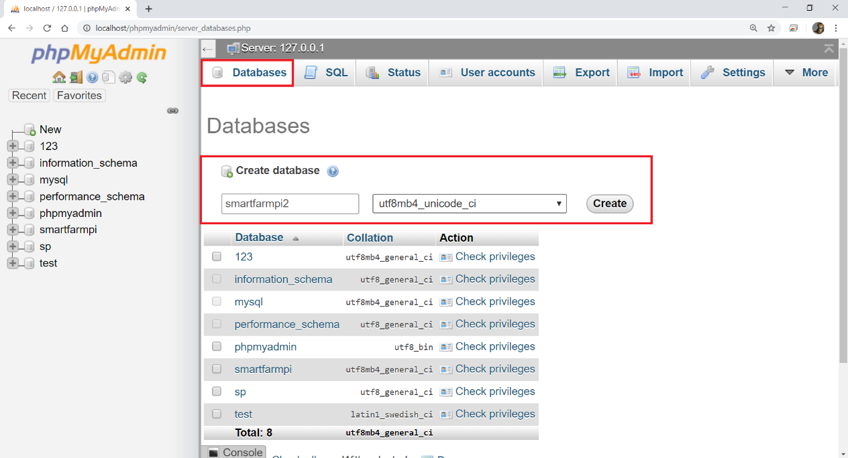

**รูปที่ 2.40 Create database**

จะปรากฏหน้าจอแสดงว่าสร้างฐานข้อมูลสำเร็จ และแสดงฐานข้อมูล smartfarmpi2 ที่ด้านซ้ายดังรูป

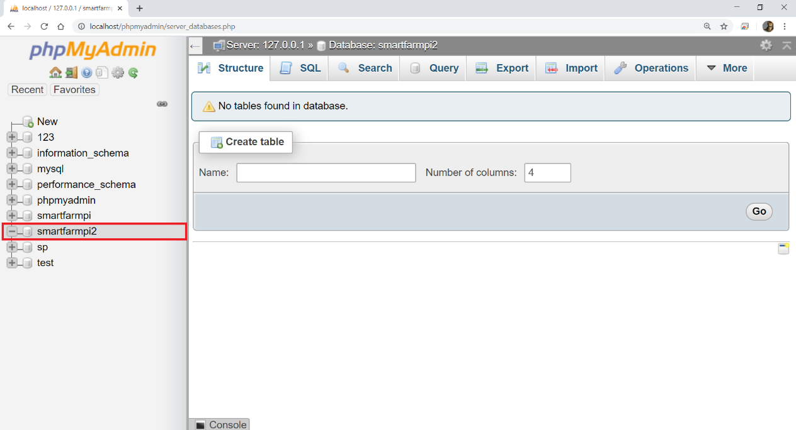

**รูปที่** **2.41 หน้าจอหลังจากสร้างฐานข้อมูล**

ให้คลิกที่ smartfarmpi2 ด้านซ้ายเพื่อเปิดฐานข้อมูลขึ้นมา จะพบข้อความว่า No table found in database. ซึ่งหมายความว่าขณะนี้ในฐานข้อมูลนี้ไม่มีตารางเลย โดยวิธีการสร้างตารางภายในฐานข้อมูลจะได้กล่าวถึงในส่วนถัดไป

**การสร้างตาราง**

ทดลองสร้างตารางชื่อว่า users โดยมีฟิลด์ทั้งหมด 5 ฟิลด์ ดังนี้

1. พิมพ์ชื่อตาราง users ในช่อง Name และพิมพ์จำนวนฟิลด์เท่ากับ 5 ในช่อง Number of field หลังจากนั้นให้คลิกที่ปุ่ม Go ดังนี้

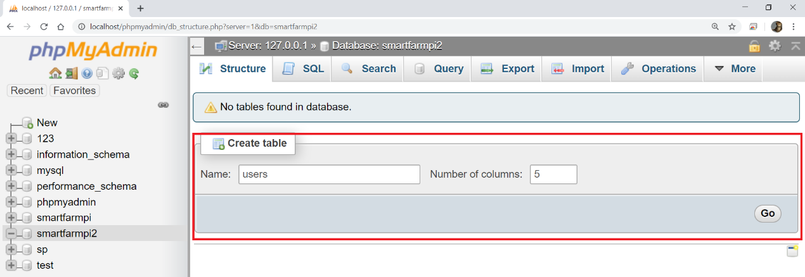

**รูปที่** **2.42 การตั้งชื่อตารางและกำหนดจำนวนฟิลด์**

2. จะปรากฏหน้าจอในการกำหนดรายละเอียดของตาราง ดังนี้

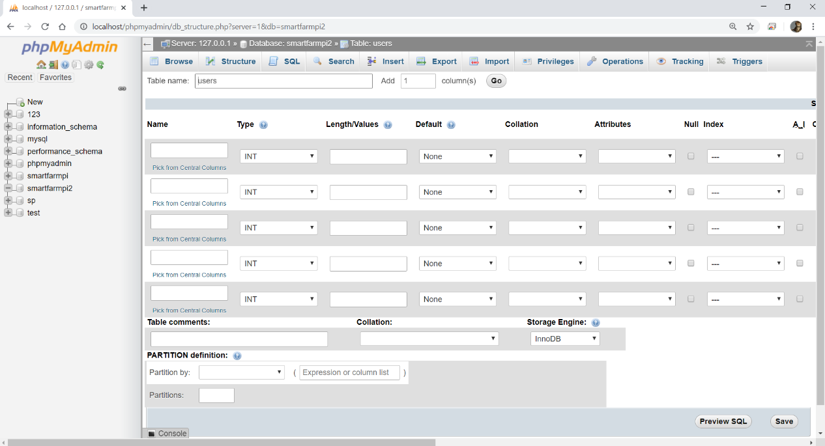

**รูปที่** **2.43 หน้าจอการกำหนดรายละเอียดของตาราง**

จากรูป จะปรากฏหน้าจอให้กรอกรายละเอียดต่างๆ ของตาราง (ในที่นี้มีทั้งหมด 5 แถว โดย 1 แถว เท่ากับ 1 ฟิลด์) โดยประกอบไปด้วยรายการข้อมูล ดังนี้

* Name

ใช้สำหรับพิมพ์ชื่อฟิลด์

* Type

ใช้สำหรับกำหนดชนิดของข้อมูลที่ใช้ในฟิลด์นั้นๆ

* Length/Values

ใช้สำหรับกำหนดความยาวของฟิลด์นั้นๆ

* Default

ใช้สำหรับกำหนดค่าของฟิลด์ในกรณีที่ไม่ได้มีการกรอกข้อมูลใดๆ

* Attributes

ใช้สำหรับกำหนดลักษณะของฟิลด์นั้นๆ

* Collation

ใช้สำหรับการกำหนดการเรียงลำดับของข้อมูลภายในตาราง

* Null

ใช้สำหรับกำหนดว่าฟิลด์นั้นๆ จะให้มีค่าว่างเปล่าได้หรือไม่

* Index

ใช้สำหรับกำหนดให้ฟิลด์นั้นเป็นคีย์หลัก (Primary key)

* A_I

ใช้สำหรับกำหนดให้ฟิลด์นั้นมีลักษณะที่เป็นแบบ auto_increment

จากรายการข้อมูลเราไม่จำเป็นต้องกรอกข้อมูลให้ครบทุกรายการก็ได้ ในที่นี้สมมุติว่าต้องการสร้างตาราง users ที่มีรายละเอียดต่างๆ ดังนี้

|  |  |  |  |
| --- | --- | --- | --- |
| ชื่อฟิลด์ | ชนิดข้อมูล | ความยาว | อื่นๆ |
| user_id | INT | 10 | ให้เป็นคีย์หลัก (ไพรมารี) และเป็น auto_increment |
| username | VARCHAR | 255 |  |
| password | VARCHAR | 64 |  |
| email | VARCHAR | 100 |  |
| user_type | VARCHAR | 16 |  |

ดังนั้น เราจะสามารถกำหนดรายละเอียดของตาราง product นี้ด้วยโปรแกรม PhpMyAdmin ได้ดังนี้

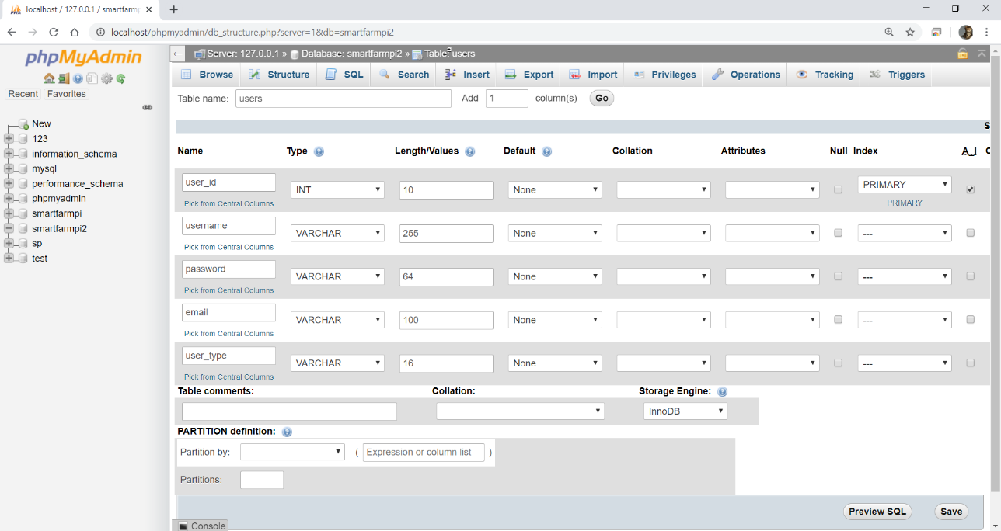

**รูปที่ 2.44 กำหนดรายละเอียดของตาราง**

หลังจากกำหนดรายละเอียดต่างๆ ของตารางครบแล้วให้ทำการคลิกที่ปุ่ม Save โปรแกรมก็จะสร้างตารางขึ้นมาเก็บไว้ในฐานข้อมูล

เราสามารถดูรายละเอียดของตารางได้ โดยคลิกที่ Structure ด้านหลังตารางที่ต้องการ ดังนี้

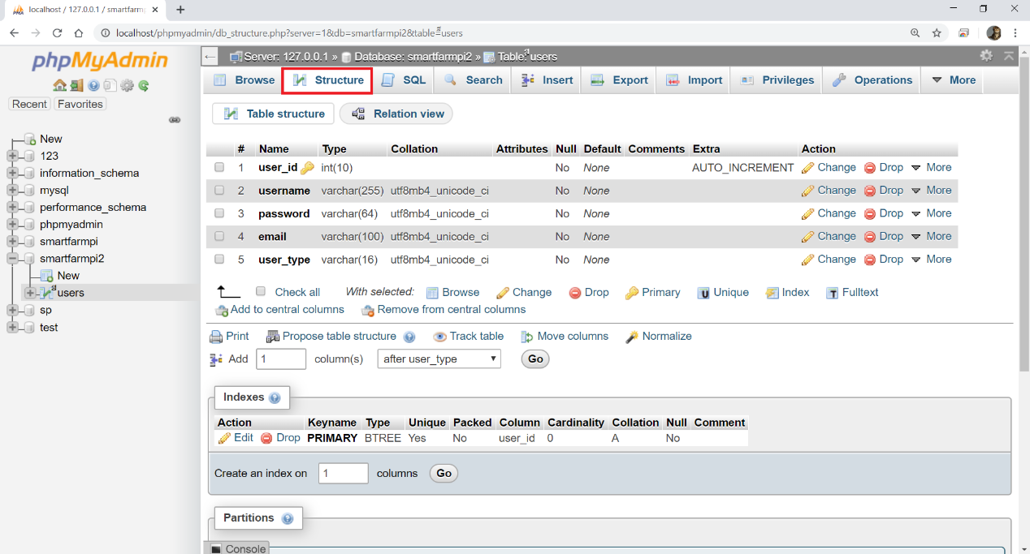

**รูปที่** **2.45 หน้าจอสรุปรายละเอียดของตาราง**

**การแก้ไขรายละเอียดของตาราง**

จากรูปสรุปรายละเอียดของตาราง เราสามารถทำการแก้ไขรายละเอียดของตารางได้โดยคลิกที่ Check box หน้าชื่อฟิลด์ที่ต้องการแก้ไข หรือลบออก โดยให้เลือกฟิลด์ที่ต้องการ และคลิกที่ไอคอน ถ้าต้องการแก้ไข หรือคลิกที่ไอคอน ถ้าต้องการลบฟิลด์นั้นออกจากตาราง

ยกตัวอย่างโดยทำการคลิกที่ไอคอน ด้านท้ายฟิลด์ที่ชื่อ user_id เพื่อแก้ไขรายละเอียดของฟิลด์ จะปรากฏหน้าจอดังนี้

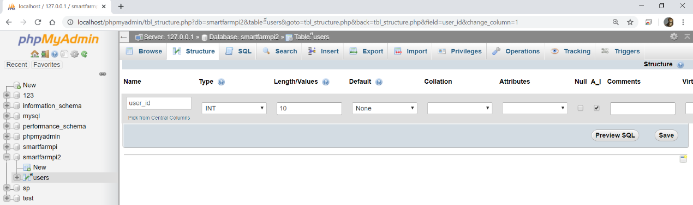

**รูปที่ 2.46 ตัวอย่างการแก้ไขรายละเอียดของฟิลด์ user_id**

สมมุติเราต้องการแก้ไขความยาวของฟิลด์ user_id จากความยาว 10 เป็น 5 ก็ทำการแก้ไขค่าความยาวในช่อง Length/Values หลังจากนั้นก็ให้ทำการคลิกที่ปุ่ม Save ก็จะปรากฏหน้าจอดังนี้

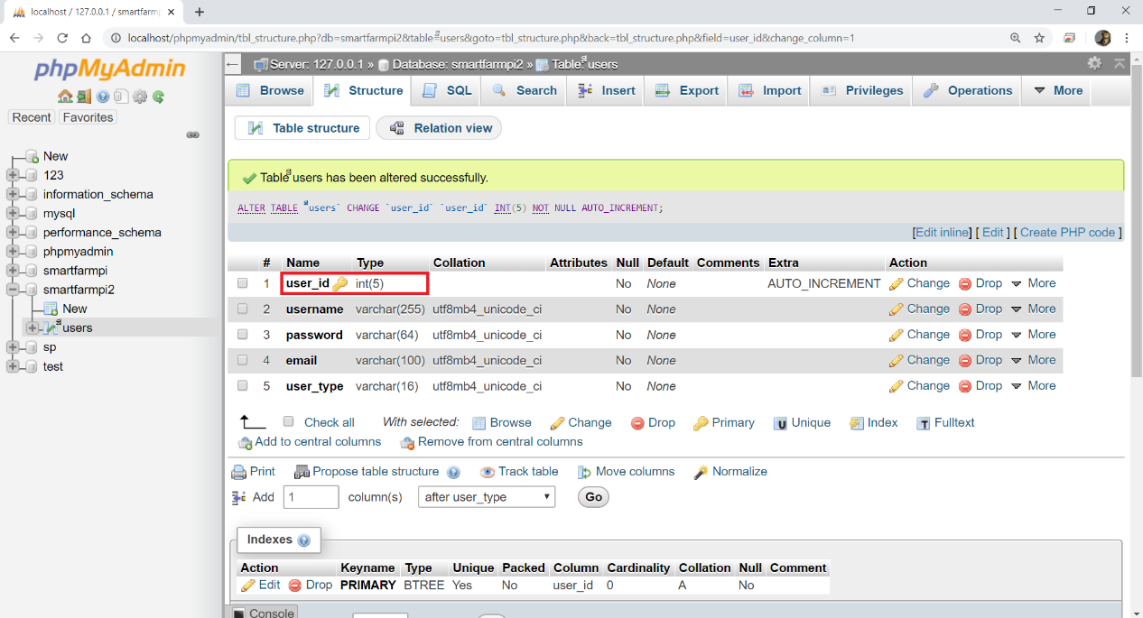

**รูปที่ 2.47 ผลลัพธ์หลังจากทำการแก้ไขความยาวของฟิลด์ user_id**

**การเพิ่มเรคอร์ดใหม่ในตาราง**

การเพิ่มเรคอร์ดใหม่ในตารางมีขั้นตอนดังนี้

1. คลิกที่ลิ้งก์ ด้านหลังตาราง users

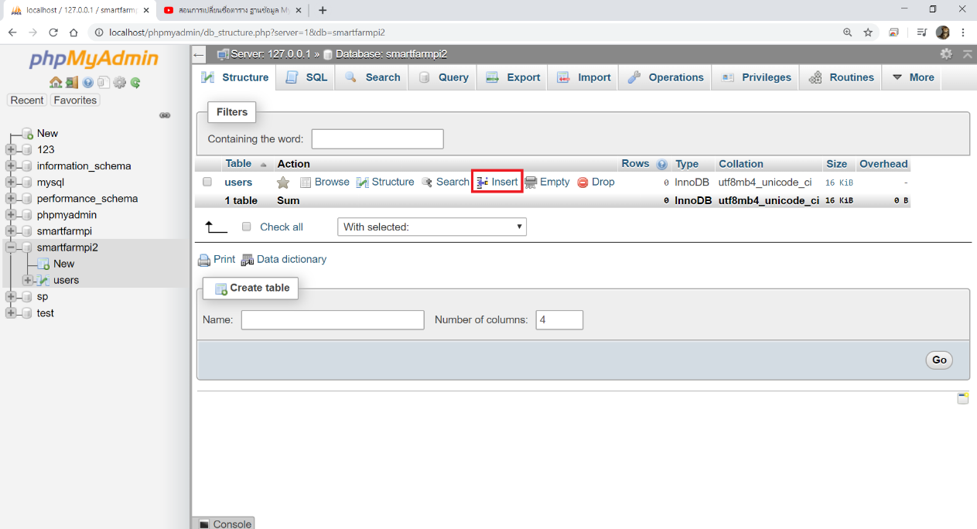

**รูปที่ 2.48 สำหรับการเพิ่มเรคอร์ดใหม่ในตาราง**

2. จะปรากฏหน้าจอการเพิ่มเรคอร์ดใหม่ในตารางดังนี้

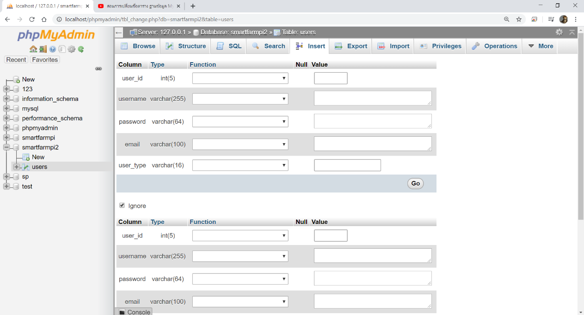

**รูปที่ 2.49 หน้าจอการเพิ่มเรคอร์ดใหม่**

3. ที่คอลัมน์ “ค่า” ให้กรอกรายละเอียดลงไปในแต่ละช่องของ Text box ในที่นี้ทดลองใส่ค่าดังนี้

user_id : 00001, username : sarut, password : 123456789 : email : [sarut@gmail.com](mailto:sarut@gmail.com), user_type : admin

หลังจากนั้นคลิกที่ปุ่ม Go บริเวณด้านล่าง จะได้ผลลัพธ์ดังนี้

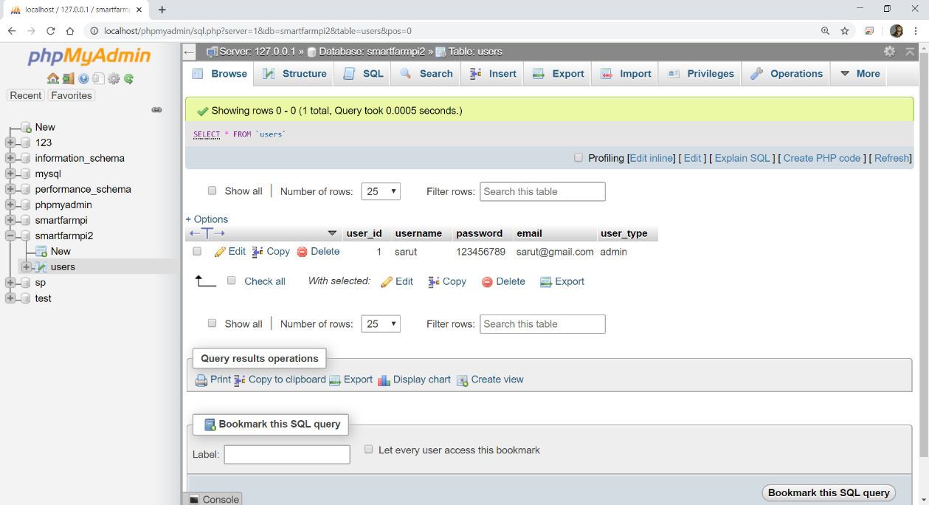

**รูปที่ 2.50 ผลลัพธ์การเพิ่มเรคอร์ดใหม่**

**การดูข้อมูลภายในตาราง**

การดูข้อมูลที่ได้ใส่รายละเอียดลงไปแล้ว มีขั้นตอนดังนี้

1. คลิกที่ลิงก์ ด้านหลังตาราง users

2. จะปรากฏหน้าจอแสดงเรคอร์ดทั้งหมดที่อยู่ภายในตาราง

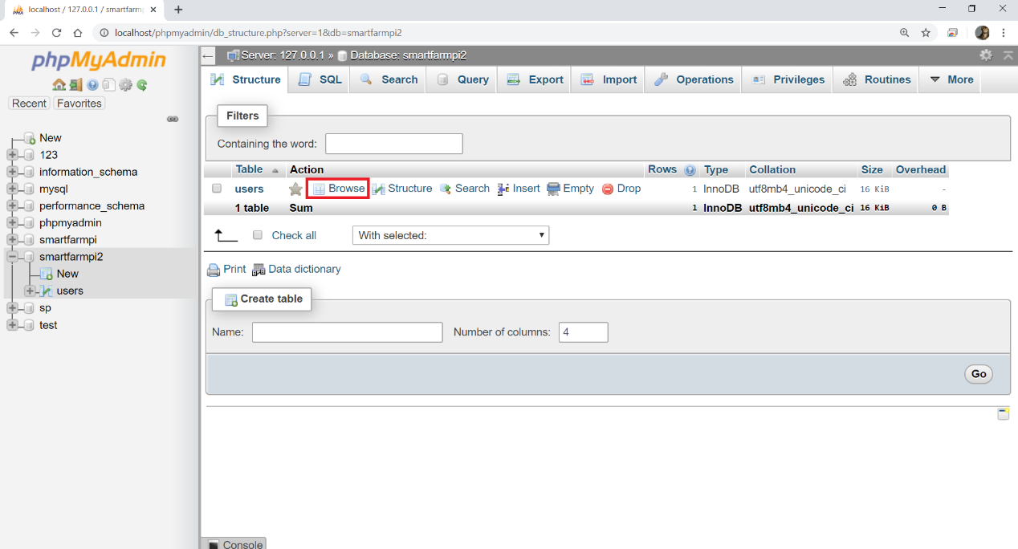

**รูปที่** **2.51 ลิ้งก์****สำหรับการดูข้อมูลในตาราง**

**การแก้ไขข้อมูลเรคอร์ด**

สมมุติเราต้องการแก้ไขเรคอร์ดที่ 1 (00002, aot, 987654321, [aot@gmail.com](mailto:aot@gmail.com), user) ให้ทำตามขั้นตอนดังนี้

1. บริเวณด้านหน้าของแต่ละฟิลด์ให้คลิกที่ไอคอน ด้านหน้าเรคอร์ดที่ต้องการจะปรากฏหน้าจอดังนี้

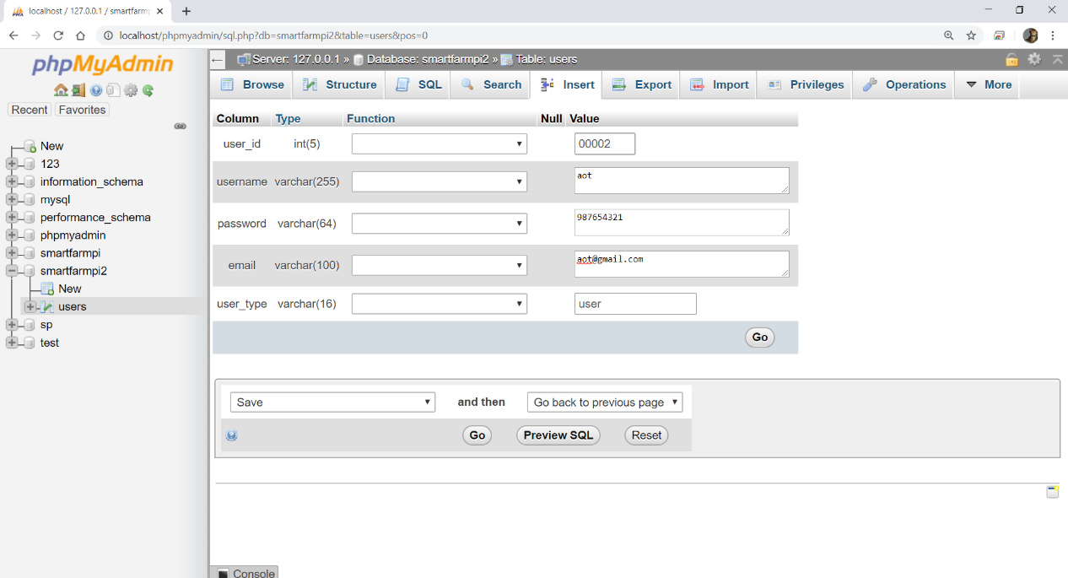

**รูปที่** **2.52 หน้าจอการแก้ไขเรคอร์ด**

2. ทำการแก้ไขข้อมูลของเรคอร์ดใหม่ (ที่คอลัมน์ Value) ตามที่ต้องการ หลังจากนั้นทำการคลิกที่ปุ่ม Go

**การลบเรคอร์ด**

หากต้องการลบเรคอร์ดที่ไม่ต้องการทิ้งไป ให้ทำตามขั้นตอนดังนี้

1. บริเวณด้านหน้าของแต่ละฟิลด์ให้คลิกที่ไอคอน ด้านหน้าเรคอร์ดที่ต้องการลบก็จะปรากฏหน้าจอดังนี้

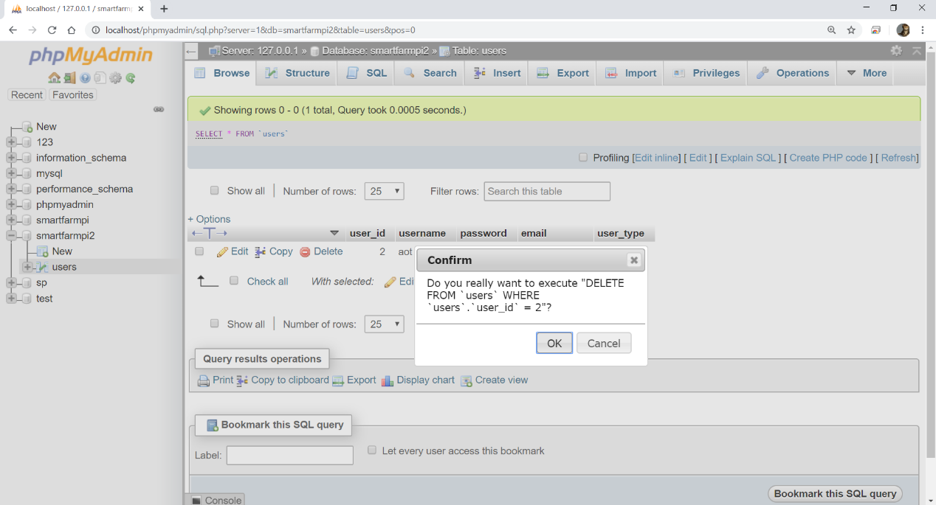

**รูปที่ 2.53 หน้าจอแสดง Dialogue Box ยืนยันการลบ**

2. จะปรากฏหน้าจอเพื่อยืนยันการลบเรคอร์ดนี้ โดยถ้าต้องการลบก็ให้ทำการคลิกที่ปุ่ม “OK” แต่ถ้าไม่ต้องการลบให้คลิกที่ปุ่ม “Cancel”

**การลบตาราง**

การลบตาราง มีขั้นตอนดังนี้

1. คลิกที่ลิ้งก์ ด้านหลังตาราง users

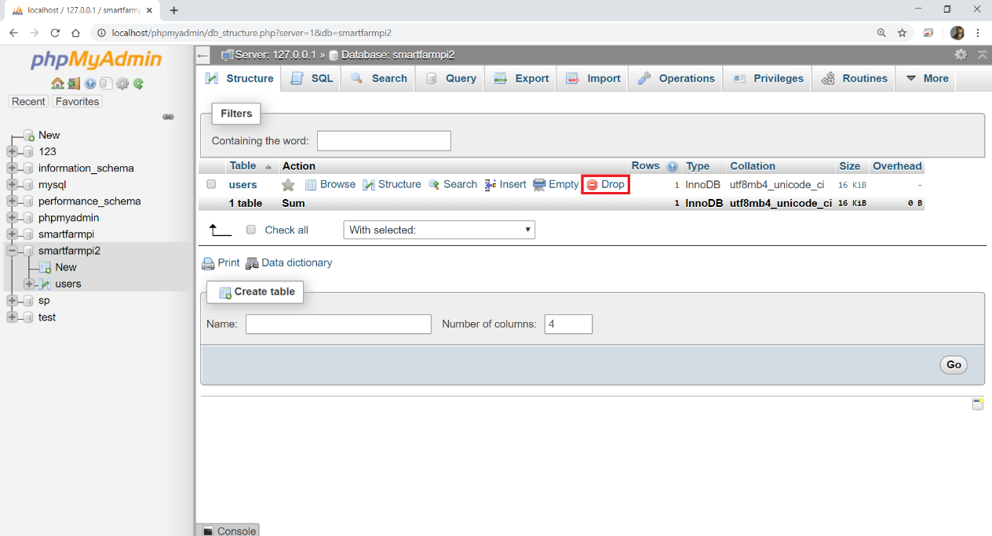

**รูปที่ 2.54 ลิงก์** **สำหรับลบตาราง**

2. จะปรากฏหน้าจอเพื่อให้ยืนยันการลบตารางนี้ ดังนี้

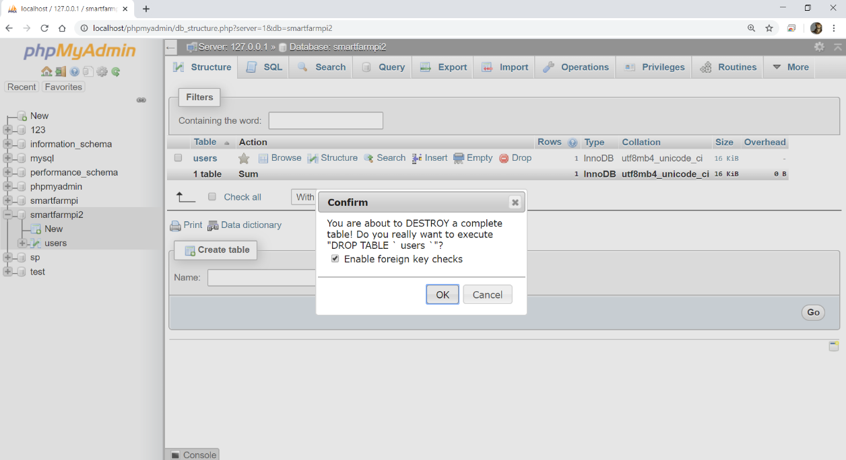

**รูปที่** **2.55 หน้าจอยืนยันการลบตาราง**

3. ถ้าต้องการลบตารางให้คลิกที่ปุ่ม “OK” แต่ถ้าไม่ต้องการลบให้คลิกที่ปุ่ม “Cancel”

**การส่งออกฐานข้อมูล**

เมื่อเราจัดสร้างฐานข้อมูลโดยใช้โปรแกรม PhpMyAdmin แล้ว และต้องการนำฐานข้อมูลดังกล่าวนี้ไปจัดเก็บที่เครื่องคอมพิวเตอร์เครื่องอื่น เราสามารถทำได้ตามขั้นตอนต่อไปนี้

1. เลือกฐานข้อมูล smartfarmpi2 แล้วคลิกที่ลิงก์ Export บนเนวิเกชันบาร์

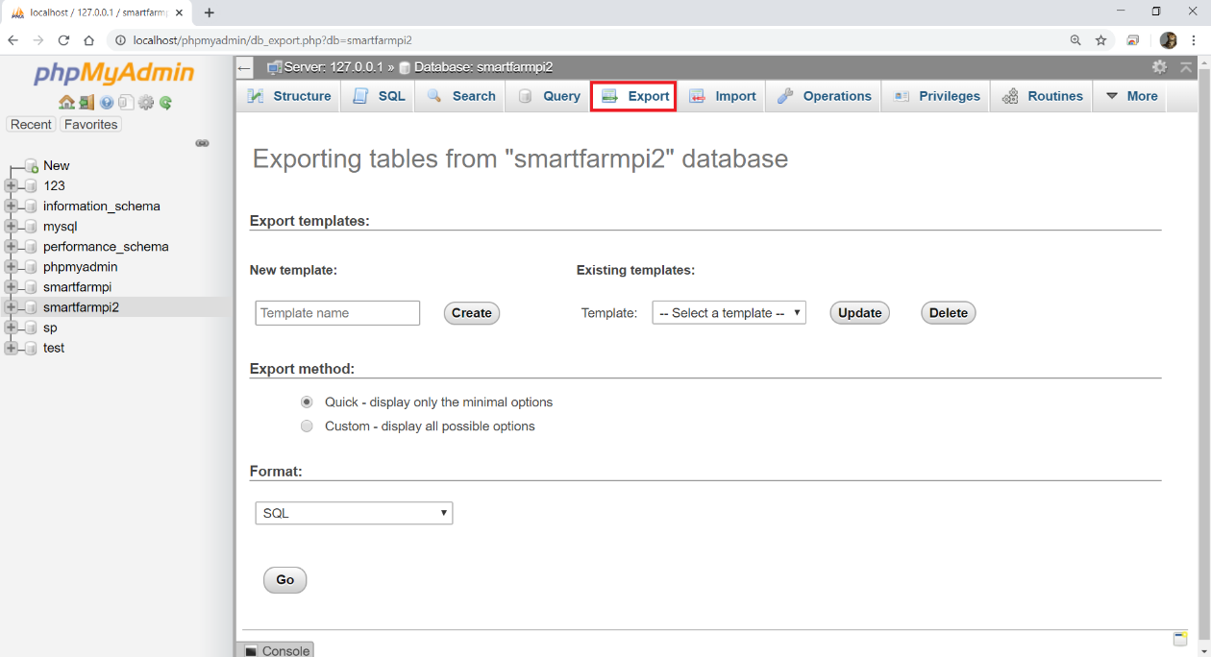

**รูปที่** **2.56 ลิงก์ Export สำหรับการส่งออกฐานข้อมูล**

2. คลิกที่ปุ่ม Go เพื่อบันทึกฐานข้อมูลนี้เป็นไฟล์ลงในเครื่อง ซึ่งไฟล์ที่ได้จะมีนามสกุลเป็น .sql ที่สามารถนำไปติดตั้งยังเครื่องคอมพิวเตอร์เครื่องอื่นๆ ได้

**การนำเข้าฐานข้อมูล**

หลังจากเราได้ทำการส่งออกฐานข้อมูลในหัวข้อที่ผ่านมาแล้ว เราก็สามารถนำไปติดตั้งที่เครื่องคอมพิวเตอร์เครื่องอื่นๆ ได้ (ถ้าไม่ทำเช่นนี้และอยากจะได้ฐานข้อมูลที่เหมือนกันบนเครื่องคอมพิวเตอร์เครื่องอื่น เราก็ต้องเริ่มสร้างฐานข้อมูลใหม่ตั้งแต่ต้น) ขั้นตอนการนำเข้าฐานข้อมูลมีลำดับขั้นตอนดังนี้

1. ไปที่หน้าแรกของ PhpMyAdmin โดยคลิกที่ไอคอนรูป  ที่บริเวณพื้นที่ฝั่งซ้ายจากนั้นคลิกที่ลิงก์ Database บนเนวิเกชันบาร์

2. ทำการสร้างฐานข้อมูลเปล่าขึ้นมาเสียก่อน โดยกรอกชื่อ ฐานข้อมูล และคลิกที่ปุ่ม Create

3. เราจะไม่สร้างตารางในฐานข้อมูล เนื่องจากเราจะทำการนำเข้าฐานข้อมูลจากไฟล์แทนโดยให้เราคลิกที่ลิงก์ Import บนเนวิเกชันบาร์ แล้วคลิกที่ปุ่ม Browse ที่ช่อง File to import เพื่อเลือกไฟล์ฐานข้อมูลที่ต้องการนำเข้า จากนั้นคลิกที่ปุ่ม Go บริเวณด้านล่าง เพื่อเริ่มกระบวนการนำเข้าฐานข้อมูล

4. เพียงเท่านี้เราก็จะได้ฐานข้อมูลที่ประกอบด้วยตารางและข้อมูลเรคอร์ดทั้งหมด โดยให้สังเกตที่ข้อความ Import has been successfully finished

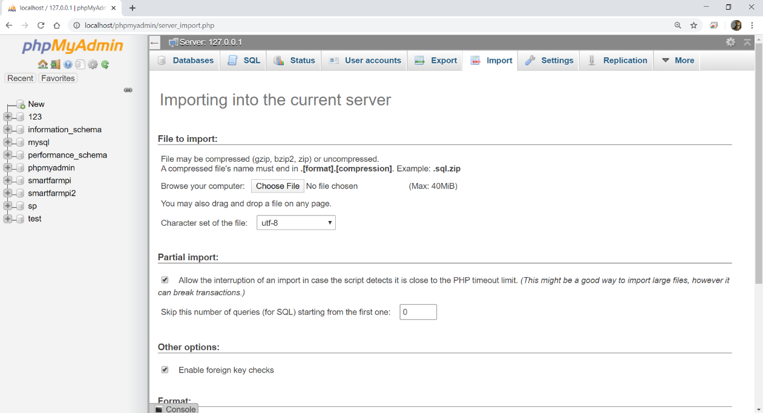

**รูปที่** **2.57 หน้าจอแสดงการเลือกไฟล์ฐานข้อมูลที่จะนำเข้า**

**2.6.9 การเขียน PHP จัดการ MySQL**

เราได้เรียนรู้การใช้ฐานข้อมูล MySQL และการใช้งานโปรแกรม PhpMyAdmin เพื่อจัดการฐานข้อมูล MySQL ไปแล้ว และถึงแม้ว่าโปรแกรม PhpMyAdmin จะสามารถใช้จัดการฐานข้อมูล MySQL ได้ง่าย แต่ในทางปฏิบัติแล้ว เราคงไม่อนุญาตให้ผู้ใช้สามารถเข้ามาใช้โปรแกรม PhpMyAdmin เพื่อจัดการฐานข้อมูล MySQL เพราะมิฉะนั้นแล้วผู้ใช้อาจจะทำการเพิ่ม ลบ หรือ แก้ไขข้อมูลต่างๆ ในฐานข้อมูล โดยปกติในการจัดการฐานข้อมูลจะเป็นหน้าที่ของผู้ดูแลระบบ (Administrator) เท่านั้น วิธีแก้ปัญหาดังกล่าวก็คือ เราจะต้องเขียนโปรแกรมภาษา PHP เพื่อให้สามารถติดต่อและเข้าถึงฐานข้อมูล MySQL

**2.6.9.1 การเขียน PHP เชื่อมต่อและปิดการเชื่อมต่อ MySQL**

เราทราบแล้วว่าก่อนที่จะเข้าใช้งานฐานข้อมูล MySQL ได้ก็จะต้องรู้ชื่อผู้ใช้ (User name) และรหัสผ่าน (Password) เสียก่อน ดังนั้นการที่เราจะเข้าถึงฐานข้อมูล MySQL ได้โดยเขียนโปรแกรมภาษา PHP ก็จะต้องเรียนรู้คำสั่งที่ใช้เชื่อมต่อ MySQL และหลังจากเข้าถึง MySQL เสร็จแล้วเราก็จะต้องทำการปิดการเชื่อมต่อ MySQL

**คำสั่งเชื่อมต่อ MySQL**

|  |
| --- |
| mysqli_connect(host name, user name, password) |

hostname เป็นการระบุชื่อโฮสต์ที่ใช้

user name เป็นการระบุชื่อผู้ใช้เพื่อเข้าไปใช้งาน MySQL

password เป็นการระบุรหัสผ่านเพื่อเข้าไปใช้งาน MySQL

ผลลัพธ์ของคำสั่งนี้ ถ้าสามารถเชื่อมต่อ MySQL ได้จะสั่งผลลัพธ์ตัวแปรการเชื่อมต่อ ซึ่งเราจะนำตัวแปรนี้ไปใช้งานในคำสั่งอื่นต่อไป แต่ถ้าไม่สามารถเชื่อมต่อ MySQL ได้จะส่งผลลัพธ์เป็นค่าเท็จ (False) กลับมาให้

**คำสั่งปิดการเชื่อมต่อ MySQL**

ถ้าเราต้องการจบการใช้งาน MySQL ก็ให้ใช้คำสั่งปิดการเชื่อมต่อ MySQL ดังนี้

|  |
| --- |
| mysqli_close(ตัวแปรการเชื่อมต่อที่ได้จากคำสั่ง mysqli_connect) |

นอกจากนั้น ในที่นี้จะแนะนำคำสั่งเพื่อใช้ในการแจ้งความผิดพลาดที่เกิดขึ้นจากการเชื่อมต่อ MySQL คือ คำสั่ง mysqli_error() โดยจะบอกเหตุผลว่ามีความผิดพลาดอะไรเกิดขึ้นจากการเชื่อมต่อ ดังนั้นเราสามารถนำคำสั่ง mysqli_error() มาประยุกต์ใช้กับคำสั่ง mysqli_connect()

**2.6.9.2 การเขียน PHP เพื่อสร้างฐานข้อมูลและตาราง**

โดยปกติเราจะสร้างฐานข้อมูลและตารางจากโปรแกรม PhpMyAdmin แต่เราก็สามารถเขียนโปรแกรมภาษา PHP เพื่อสร้างฐานข้อมูลและตารางได้เช่นกัน คำสั่งที่สำคัญที่ใช้ในการจัดการคือคำสั่ง mysqli_query() โดยคำสั่งนี้จะรับคำสั่ง SQL แล้วนำมาประมวลผลต่อไป รูปแบบในการใช้งานเป็นดังนี้

|  |
| --- |
| mysqli_query(ตัวแปรการเชื่อมต่อ, คำสั่ง SQL) |

ผลลัพธ์ของคำสั่งนี้จะสั่งค่าจริง (True) เมื่อสามารถทำคำสั่ง SQL ได้ แต่จะส่งค่าเป็นเท็จ (False) เมื่อไม่สามารถทำคำสั่ง SQL ได้ เช่นอาจจะเนื่องมาจากการพิมพ์คำสั่งที่ผิด เป็นต้น

**2.6.9.3 การเขียน PHP เพื่อเข้าถึงข้อมูลในตาราง**

ฟังก์ชันที่สำคัญในการเข้าถึงข้อมูลในตาราง คือ การเพิ่มข้อมูล (insert), การลบข้อมูล (delete), การแก้ไขข้อมูล (update) และการแสดงข้อมูลหรือการจัดทำรายงาน (select)

**2.7 Python**

สถาปัตยกรรมของ Python ได้รับการออกแบบให้นำไปพัฒนารองรับงาน แบ่งได้เป็น 2 ประเภทได้แก่ การพัฒนางานประเภทแอพพลิเคชัน (Application) และเว็บแอพพลิเคชัน (Web Application) ซึ่งวิธีการเขียนโปรแกรม การใช้คำสั่ง รูปแบบการใช้งาน เทคนิคการเขียนทั้งหลายไม่ได้แตกต่างกันมาก โดยหากนำภาษา Python ไปสร้างงานเว็บแอพพลิเคชัน ก็ต้องเพิ่มเติมความรุ้เกี่ยวกับภาษา HTML, CSS, JavaScript และการจัดการดูแลโปรแกรมบนเว็บเซิร์ฟเวอร์ จึงทำให้การเขียนเว็บโปรแกรมเป็นไปได้อย่างเหมาะสมต่อการนำไปใช้งานในแต่ละโปรเจ็กต์

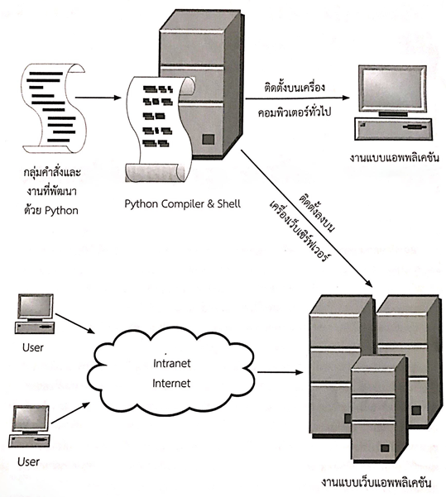

**รูปที่** **2.58 แสดงสถาปัตยกรรมความสามารถของภาษา Python**

ขอบเขตและขีดความสามารถของ Python ในการนำไปเขียนโปรแกรมใช้งานเชิงลึกร่วมกับไลบรารีมาตราฐาน หรือบางครั้งก็เรียกว่า Standard Module ของ Python (Standard Module เป็นที่อยู่ของกลุ่มคำสั่งที่มีใช้งานใน Python โดยแบ่งตามชนิดของกลุ่มที่จะนำมาใช้งาน เช่น Standard Module เกี่ยวกับ OS ก็จะเป็นกลุ่มคำสั่งในการจัดการเกี่ยวกับ การคัดลอก (Copy), การตัด (Cut) การสร้างและคำสั่งอื่นๆ สำหรับไฟล์, โฟลเดอร์ในฮาร์ดไดรว์ของเครื่องคอมพิวเตอร์เรา เป็นต้น) ก็ชึ้นอยู่กับงานที่พัฒนาขึ้นมาต้องการให้กลุ่มคำสั่งอะไรบ้างสำหรับงานในโปรแกรมที่กำลังพัฒนา ยกตัวอย่าง เราต้องการอ่านข้อมูลจากไฟล์ไดรว์ C แล้วทำการจัดส่งอีเมล (E-mail) ให้กับลูกค้า ซึ่งในโปรแกรมของ Python จำเป็นต้องเพิ่มโมดูลเกี่ยวกับการจัดการ OS และโมดูลเกี่ยวกับอีเมล (SMTP) เพื่อเรียกใช้คำสั่งให้ครบถ้วนตามกระบวนการทำงานดังที่กำหนดไว้ในตอนต้น

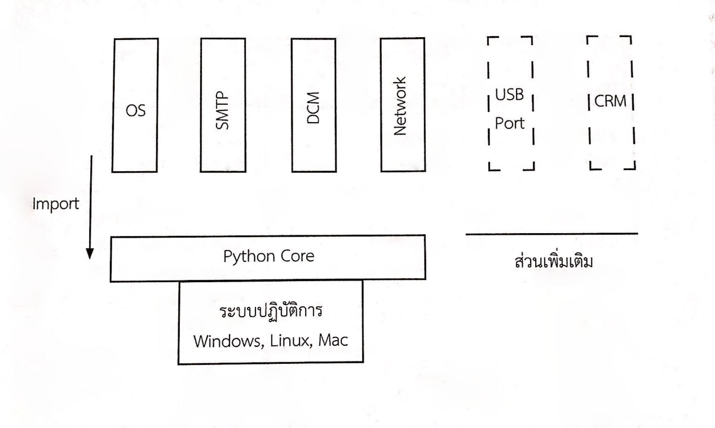

**รูปที่** **2.59 โมดูลหลักที่เป็นมาตรฐานและโมดูลที่ได้เพิ่มเติมให้กับ Python**

นอกจากนี้ Python ยังเปิดโอกาสให้เพิ่มเติมโมดูลพิเศษที่นอกเหนือจากที่ Python ได้จัดเตรียมไว้ให้ ซึ่งโมดูลพิเศษเหล่านี้ก็ได้รับการพัฒนาจาก Python, C, C++, Java, Dot Net หรือภาษาอื่นๆ ด้วยเหตุผลบางประการที่จำเป็นต้องใช้ภาษาอื่นๆ มาช่วยเสริม ร่วมกับ Python ยกตัวอย่าง ถ้าต้องการต่อ Python ร่วมกับ MySQL ซึ่งคำสั่งเชื่อมโยงฐานข้อมูลพิเศษสำหรับ MySQL ไม่ได้ถูกสร้างไว้ให้เรียกใช้ในโมดูลมาตราฐานของ Python เราก็จำเป็นต้องไปดาวน์โหลด PBM Library พิเศษเฉพาะของ MySQL ที่เว็บไซต์ MySQL (หากฐานข้อมูลสนับสนุนการเชื่อมโยงกับ Python ก็จะมีไลบรารีสำหรับเชื่อมโยงฐานข้อมูลให้ดาวน์โหลดมาติดตั้งและใช้งานเพิ่มเติม)

**ตารางที่** **2.6 แสดงรายชื่อโมดูลมาตรฐานของ Python**

|  |  |  |
| --- | --- | --- |
| **กลุ่ม** | **ชื่อโมดูลมาตรฐานของ Python** | **ประเภทการใช้งาน** |
| ตัวเลข (Number) | datetime  decimal | วันที่  ตัวเลขแบบปัดพิเศษ |
| การคำนวณ (Math) | math  cmath | การคำนวณทางคณิตศาสตร์  การคำนวณจำนวนเชิงซ้อน |
| อาร์กิวเมนต์ (Argument) | sys | การผ่านค่าอาร์กิวเมนต์ของแต่ละโมดูล |
| เวลา (Time) | time | กลุ่มคำสั่งเกี่ยวกับวันเวลา |
| การสุ่มค่า | random | กลุ่มคำสั่งที่สุ่มค่าตัวเลข |
| Local Path / Directory | OS | กลุ่มคำสั่งเกี่ยวกับ Path และ Directory ของระบบปฏิบัติการ |
| ข้อมูลรูปแบบ XML | xml | กลุ่มคำสั่งจัดการดูแลข้อมูลแบบ XML |
| อีเมล | smtplip, mimetypes, e-mail, imaplib | กลุ่มคำสั่งสำหรับดูแลการจัดการอีเมล |
| เครือข่ายการสื่อสาร | socket, socketserver | กลุ่มคำสั่งดูแลจัดการโปรโตคอลและการสื่อสาร |

ทั้งนี้ภาษา Python จัดเป็นภาษาที่อยู่ในระดับสูงเทียบกับภาษา Visual Basic บางกรณีที่ต้องการใช้งานเชิงลึกในระดับ Kernal ของระบบปฏิบัติการ การเรียกใช้พอร์ตฮาร์ดแวร์ต่างๆ การจัดการระดับหน่วยความจำ การเขียนโปรแกรมระบบเครือข่ายเชิงลึก ตามที่กล่าวไว้บางส่วน ภาษา Python ไม่มีความสามารถเข้าไปจัดการได้เลย ต้องอาศัยภาษาอื่นๆ ที่มีความสามารถในการเขียนโปรแกรมเชิงลึก เช่น C, C++, Java ฯลฯ สร้างโมดูลพิเศษไว้เชื่อมต่อกับ Python ที่จะเรียกใช้ในลักษณะเป็นฟังก์ชันย่อยภายในของโมดูลพิเศษเหล่านั้นอีกที

**2.8 Raspberry Pi**

Raspberry Pi เป็นคอมพิวเตอร์ขนาดเล็ก ออกแบบและพัฒนาโดย Raspberry Pi Foundationที่รองรับระบบปฏิบัติการ Linux Raspbian ตัวบอร์ดมี Wi-Fi, Bluetooth, USB, Ethernet Port, ช่องเสียบต่อจอภาพแบบ Micro HDMI มีช่องเสียบหูฟัง และขาอินพุต เอาต์พุต ช่อง USB สำหรับเสียบแป้นพิมพ์ เมาส์ หรืออุปกรณ์อื่น ๆ เช่น กล้อง ระบบ GPS หรือ เซนเซอร์ต่าง ๆ ฯลฯ โดยคุณสมบัติของ Raspberry pi 3 Model B สามารถแสดงได้ดังตารางที่ 3.1

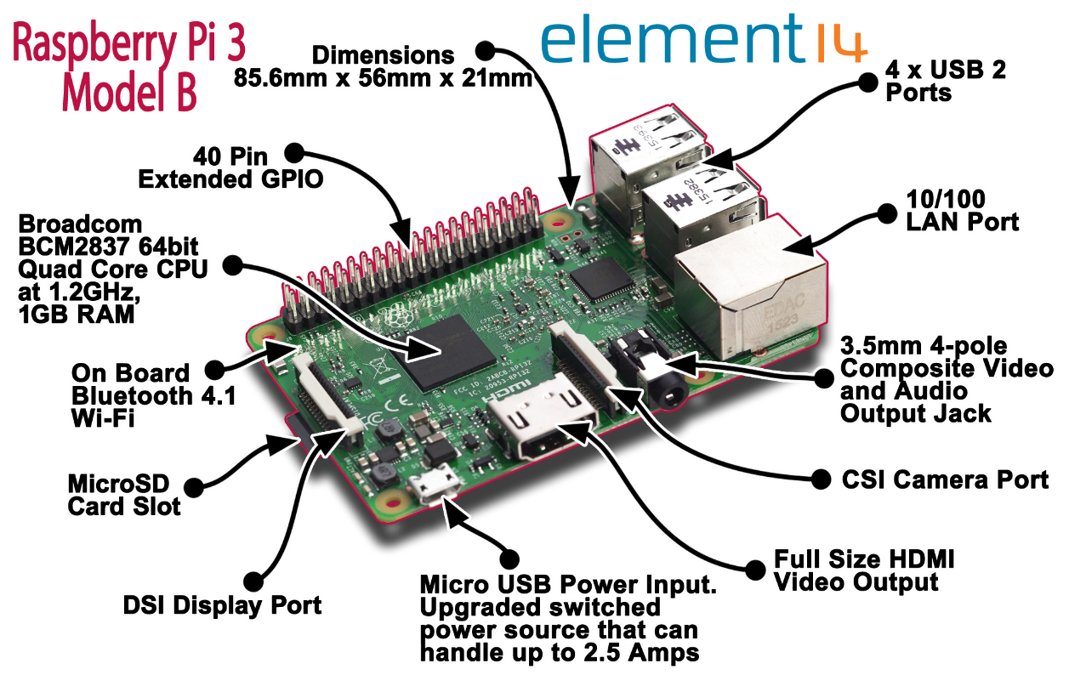

**รูปที่** **2.60 ตำแหน่งของอุปกรณ์ต่าง ๆ บนบอร์ด Pi3**

**ตารางที่ 2.7 คุณสมบัติของ Raspberry pi 3 Model B**

|  |  |
| --- | --- |
| Size | 86mm x 56mm x 21mm |
| Processor | Broadcom BCM2837 SoC 1.2 GHz 64-bit quad-core ARM Cortex-A53 |
| Memory | 1 GB LPDDR2 |
| Storage | MicroSD slot |
| WLAN | 802.11n |
| Ethernet | 10/100 Mbit/s |
| Bluetooth | Bluetooth 4.1, Bluetooth Low Energy (BLE) |
| GPU | Broadcom VideoCore IV |
| Video | HDMI, Composite |
| Audio | via HDMI  via 3.5 mm phone jack |
| USB | USB 2.0 4 ports |
| GPIO | 40 pins |
| Power Source | 5V via MicroUSB or GPIO header |
| Power Rating | 800 mA (4.0 W) |

จุดเชื่อมต่อ GPIO(General Purpose Input/Output) ของRaspberry pi สามารถกำหนดให้เป็น Input หรือ Output ได้ ซึ่งทำให้ควบคุมได้แต่ละ pin เหมือนไมโครคอนโทรลเลอร์ GPIO pin ทั้งหมดมี 26 pin โดยใน pin นั้นจะมีฟังก์ชันต่าง ๆ ติดมาด้วยได้แก่ SPI, I2C, serial และยังมี pin ที่ สามารถเชื่อมต่อ UART, 3V3 , 5V power และ GND เป็น 40 pin ซึ่งแสงดังรูปที่ 2.59

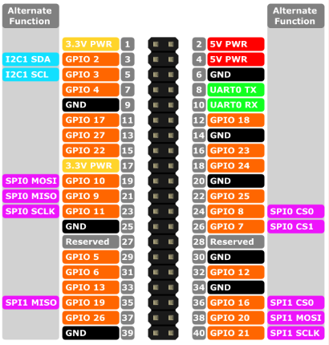

**รูปที่ 2.61 ตำแหน่งขา GPIO 40 PIN**

**2.8.1 DHT22 Temperature and Humidity Sensor**

DHT22 เป็นโมดูลวัดอุณหภูมิ (Temperature) และความชื้นสัมพัทธ์ (Humidity) ที่มีความแม่นยำสูงในการวัด โดยใช้ชิพDHT22 ให้ Output ออกมาเป็นแบบ Digital Output โมดูลมาพร้อม PCB และสายไฟ ต่อ R4.7K เรียบร้อยต่อสายใช้งานได้ทันที โดยมีรายละเอียดดังนี้

- ขนาด 28มม. X 12มม. X 10มม.

- รองรับแรงดันไฟฟ้าตั้งแต่ 3.3V - 6V

- วัดอุณหภูมิได้ตั้งแต่ -40 ถึง 80 องศาเซลเซียส

- วัดค่าความชื้นได้ตั้งแต่ 0 - 100%

- ค่าความผิดพลาดในการวัดอุณหภูมิเพียง +-0.5 องศาเซลเซียส

- ค่าความผิดพลาดในการวัดความชื้นเพียง 2%

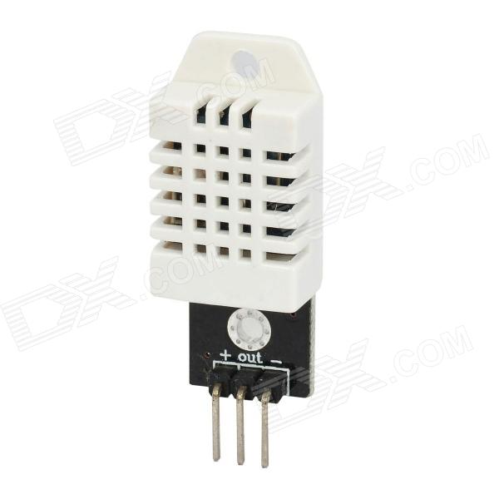

**รูปที่** **2.62 DHT22 Temperature and Humidity Sensor**

**2.8.1.1 การใช้งาน DHT22 ร่วมกับ Raspberry Pi เบื้องต้น**

1) ทำการต่อวงจรดังรูปที่ 2.61 เพื่อเชื่อมต่อระหว่าง Raspberry pi กับ DHT22

2) เปิดหน้าterminal ของ raspberry pi เพื่อทำการติดตั้ง Library ของ DHT22 ด้วยคำสั่งต่อไปนี้

- sudo apt-get update

- sudo apt-get install build-essential python-dev

- git clone https://github.com/adafruit/Adafruit_Python_DHT.git

- cd Adafruit_Python_DHT

- sudo python setup.py install

3)ทดสอบอ่านค่าจาก DHT 22 ด้วยคำสั่งต่อไปนี้

- cd example

- sudo ./AdafruitDHT.py 22 4

4)จะได้ค่าอุณหภูมิ และ ความชื้นในอากาศดังรูปที่ 2.62

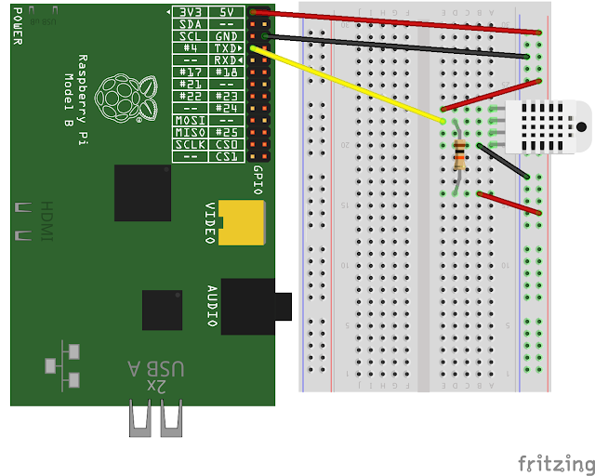

**รูปที่** **2.63 การต่อเซ็นเซอร์DHT22 กับ Raspberry pi**

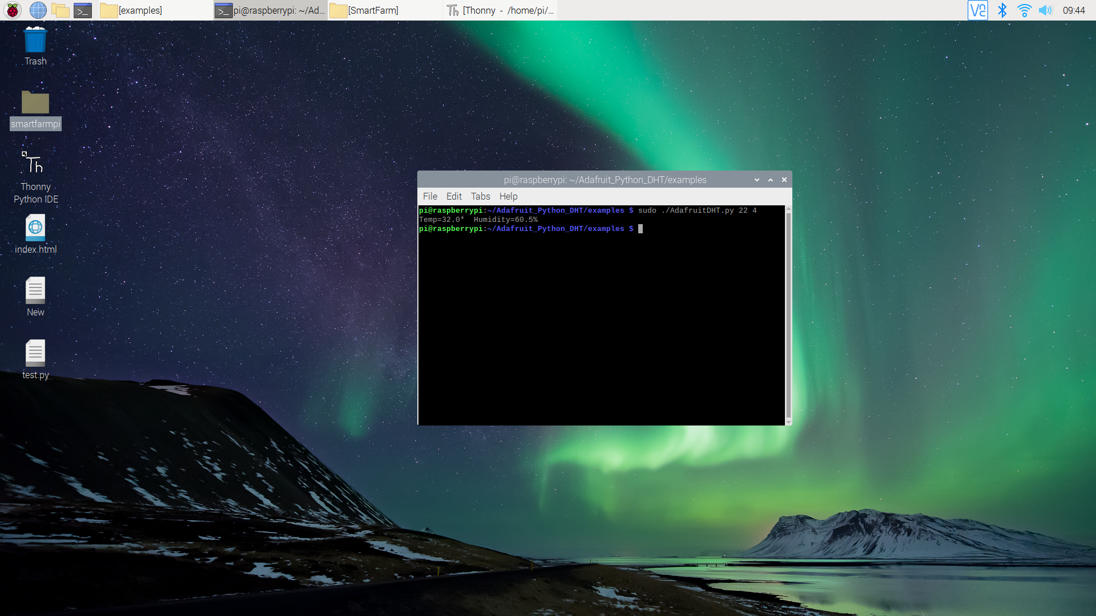

**รูปที่** **2.64 ค่าอุณหภูมิและความชื้นในอากาศที่วัดได้**

**2.8.2 Ambient Light Sensor Module GY-302 (****BH1750FVI)**

เซนเซอร์วัดความเข้มแสง BH1750FVI ให้ค่าเอาต์พุตเป็นความเข้มแสงหน่วยเป็น lux สามารถวัดค่าความเข้มแสงได้ในช่วง 0- 65535 lux ทำงานโดยใช้การสื่อสารแบบ I2C ใช้แรงดันไฟฟ้า 3 - 5V มีขนาดเพียง 13.9 มม. X 18.5 มม.

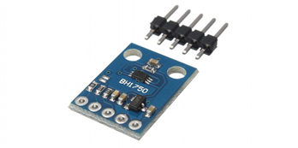

**รูปที่** **2.65 Ambient Light Sensor Module GY-302**

**2.8.2.1 การใช้งาน BH1750FVI ร่วมกับ Raspberry Pi เบื้องต้น**

เนื่องจาก Raspberry pi มีคุณสมบัติที่สามารถเชื่อมต่ออุปกรณ์ ผ่าน Bus I2C ได้ แต่ต้องทำการติดตั้ง Library ของ Bus I2C ก่อน โดยมีขั้นตอนดังต่อไปนี้

1) ทำการต่อวงจรดังรูปที่ 2.64 เพื่อเชื่อมต่อระหว่าง Raspberry pi กับ BH1750FV

2) เปิดหน้าterminal ของ raspberry pi

- $ sudo apt-get install python3-smbus

- $ sudo apt-get install i2c-tools

- $ sudo reboot

3) เมื่อ Reboot เครื่องแล้ว ให้ Enable Bus i2c ของ Raspberry Pi ด้วยคำสั่ง

- $ sudo raspi-config

- จะปรากฎหน้าต่าง Raspberry Pi Software Configuration Tools ขึ้นมา จากนั้น เลือก Advance Option >> I2C >> Yes >> OK

4)จากนั้น เขียน Script Python เพื่อวัดค่าความเข้มแสง ดังตัวอย่าง

import time

import smbus

import datetime

bus = smbus.SMBus(1) #(512MB)

addr = 0x23 # i2c adress

while True:

data = bus.read_i2c_block_data(addr,0x11)

lum=(data[1] + (data[0]<<8) / 1.2)

date=str(datetime.datetime.now())

print ("Lum = ",lum)

time.sleep(0.5)

5) Run Program เพื่อทดสอบ จะได้ผลลัพธ์ตามรูปที่ 2.65

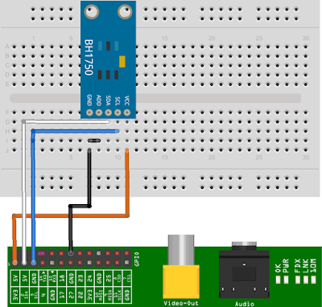

**รูปที่** **2.66 การเชื่อมต่อ BH1750FV กับ Raspberry pi**

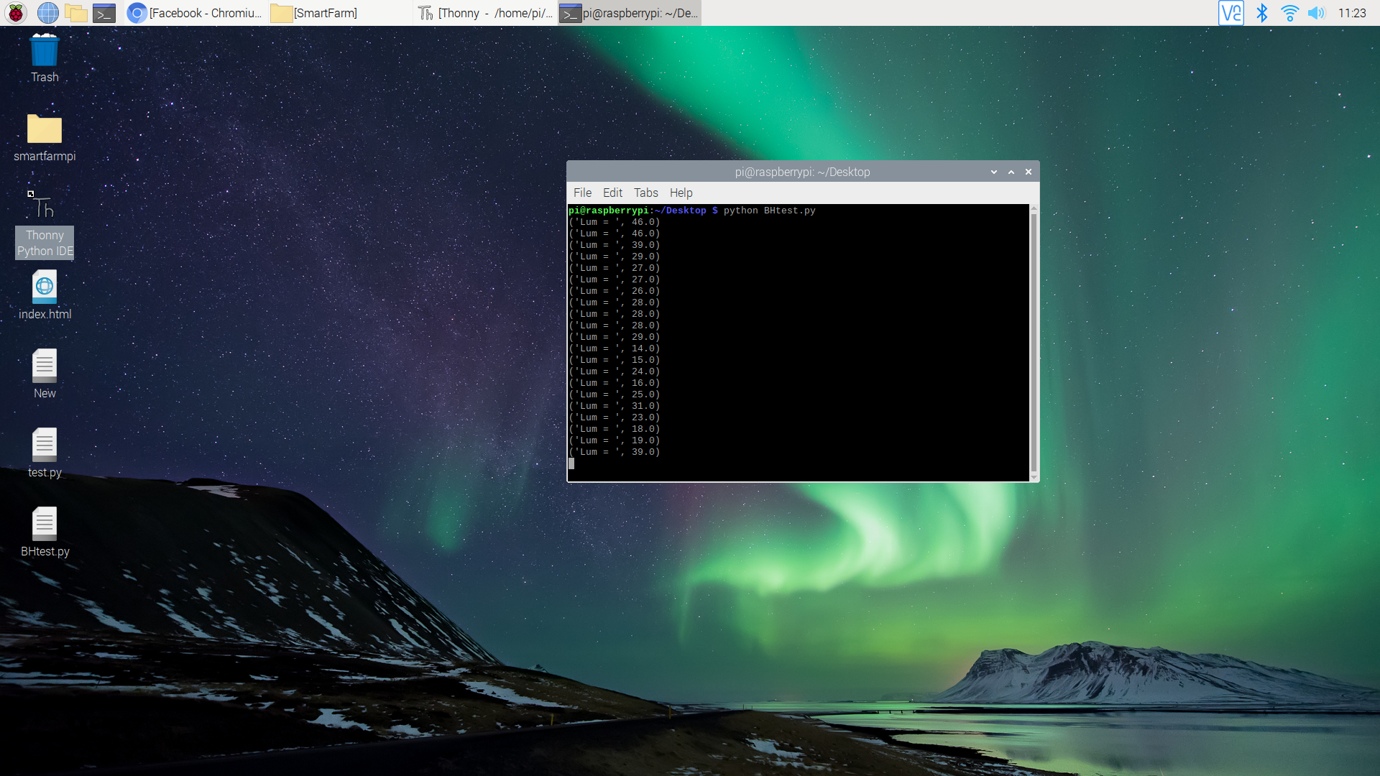

**รูปที่** **2.67 ค่าความเข้มแสงที่วัดได้**

**2.8.3 Capacitive Analog Soil Moisture Sensor**

เซ็นเซอร์วัดความชิ้นในดินแบบ Capacitive Analog Soil Moisture Sensor นี้อาศัยหลักการแบบเดียวกับตัวเก็บประจุ คือเมื่อเซ็นเซอร์ได้รับความชื้นจะทำหน้าที่เป็นตัวเก็บประจุไฟฟ้า ยิ่งมีความชื้นมาก จะยิ่งทำให้ค่าประจุไฟฟ้ามากขึ้นเนื่องจากระยะห่างระหว่างขั้วทั้ง 2 แนบสนิทมากขึ้น โดยค่าเอาต์พุตที่ได้จะเป็นแรงดันไฟฟ้า หากใช้ Raspberry Pi จำเป็นต้องต่อ IC MCP3208 เพิ่มเพื่อให้ Raspberry Pi สามารถอ่านค่า Analog ได้ แรงดันเอาต์พุต (Vout) 0-3V แรงดันอินพุต(Vin) 3.3-5.5V

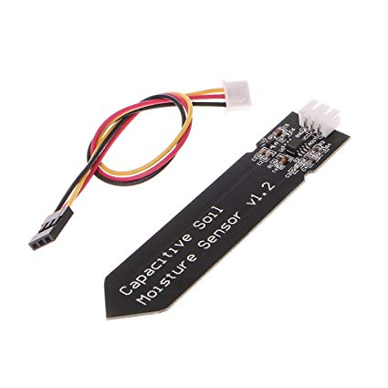

**รูปที่** **2.68 Capacitive Analog Soil Moisture Sensor**

**2.8.4 จอ** **LCD 16x4 Character**

เป็นจอแสดงผลขนาด 16x4 ตัวอักษร ที่แสดงผลเป็นตัวอักษรตามช่องแบบตายตัว โครงสร้างของLCDจะประกอบด้วยแผ่นแก้ว 2 แผ่นประกบกันเว้นช่องว่างตรงกลางไว้ประมาณ 6-10 โมโครเมตรด้านในจะเคลือบด้วยตัวนำไฟฟ้าแบบใส่ในระหว่างตัวนำไฟฟ้าแบบใสจะมีโมเลกุลผลึกรวมตัวกันในทิศทางที่แสงส่องผ่าน โดยจะใช้การเชื่อมต่ออนุกรม (Serial) แบบ I2Cเพื่อติดต่อสื่อสาร

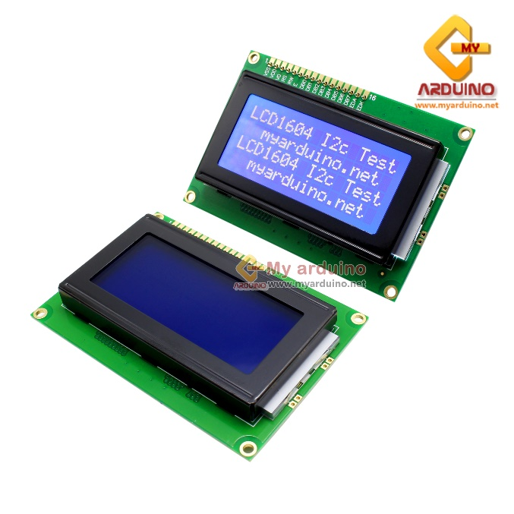

**รูปที่** **2.69 จอ LCD แบบ16*4**

**2.8.4.1 การใช้งาน LCD 16x4 Character ผ่าน I2C ร่วมกับ Raspberry Pi เบื้องต้น**

1) ทำการต่อวงจรดังรูปที่ x.x เพื่อเชื่อมต่อระหว่าง Raspberry pi กับ LCD 16*4

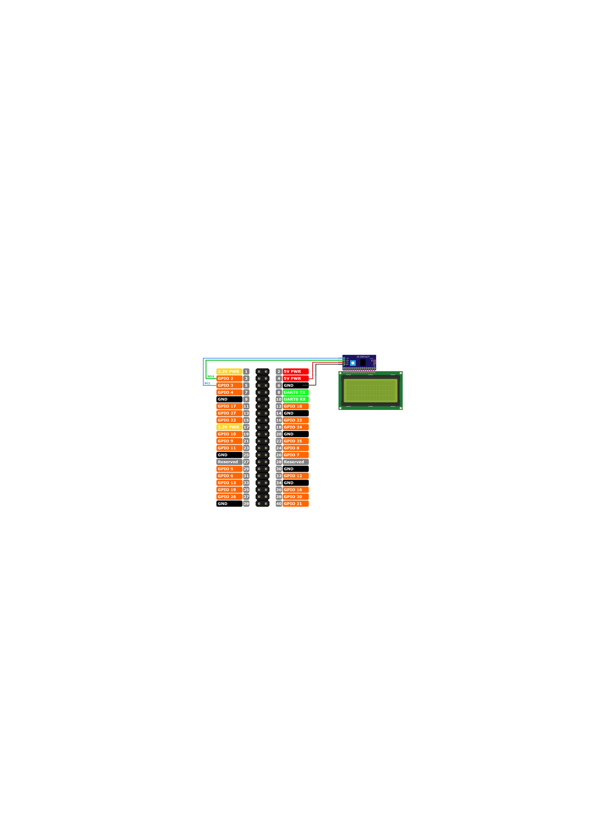

**รูปที่ 2.70 การเชื่อมต่อ BH1750FV กับ Raspberry pi**

2) ทำการดาวโหลด Library จาก <https://gist.github.com/DenisFromHR/cc863375a6e19dce359d>

3) ทำการตรวจสอบ Address ของ Bus I2C หากไม่ถูกต้องให้ทำการเปลี่ยน Address ตามในรูปที่ 2.69

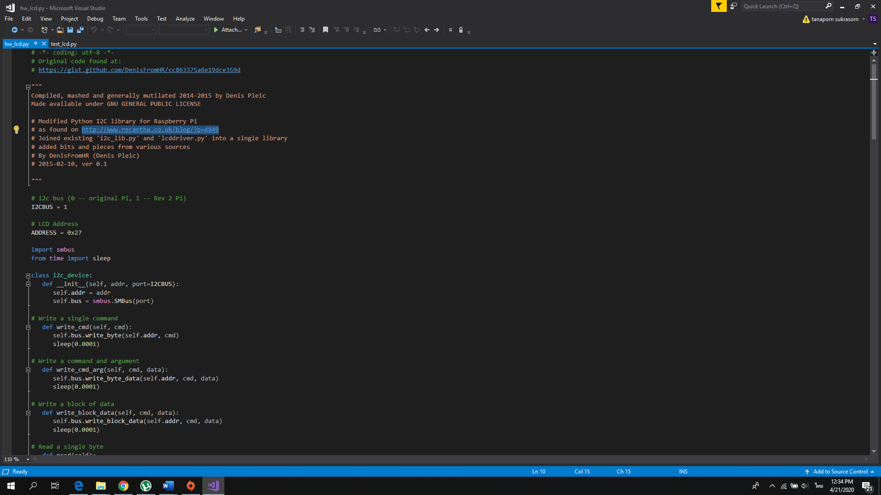

**รูปที่** **2.71 Address I2C ของ LCD**

4) จากนั้น เขียน Script Python เพื่อแสดงผลบนจอ LCD ดังตัวอย่าง

import RPi_I2C_Driver

from time import *

mylcd = RPi_I2C_Driver.lcd()

mylcd.lcd_display_string(“Hello world !”, 1)

5) Run Program เพื่อทดสอบ จะได้ผลลัพธ์ตามรูปที่ 2.70

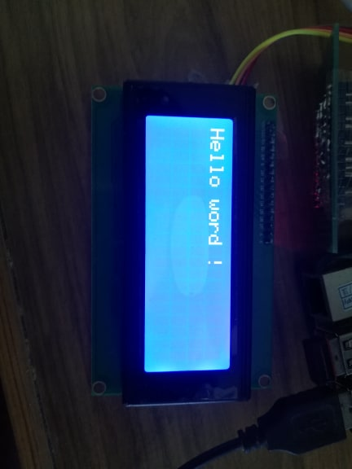

**รูปที่ 2.72 แสดงข้อความบนจอ LCD**

**2.8.5** **LED Grow Light**

หลอดไฟ LED Light Grow คือหลอดที่ผลิตขึ้นมาเพื่อใช้สำหรับปลูกต้นไม้โดยเฉพาะ ใช้สำหรับเร่งการเจริญเติมโตของต้นอ่อนป้องกันลำต้นยึด ใช้แทนแสงอาทิตย์สำหรับปลูกต้นไม้ภายในบ้าน โดยหลอดไฟ LED Light Grow นั้นจะใช้เทคโนโลยีมาใช้ในการผลิต โดยผลิต LED ขึ้นมาโดยผลิตแสงความยาวคลื่นในเฉพาะแสงย่านที่พืชมีความต้องการในการเจริญเติบโต ซึ่งคุณสมบัติพิเศษของตัวหลอด LED จะขับเฉพาะความยาวคลื่นแสงที่พืชต้องการได้ ซึ่งในกรณีนี้เราจะเลือกความยาวของคลื่นแสงที่ประมาณ 430-460nm และ 630-850nm เนื่องจากว่า ความยาวคลื่นแสงในช่วงนี้เหมาะสำหรับการสังเคราะห์แสงของต้นไม้มากที่สุด และยังช่วยในการเจริญเติบโตของต้นไม้มากที่สุด

**ประโยชน์ของแสงสีน้ำเงิน (ความยาวคลื่นแสงประมาณ 430-460nm)**

- เป็นช่วงความยาวคลื่นแสงที่ สามารถดูมซึมได้มากที่สุด

- กระตุ้นการผลิต Chlorophyll ทำให้ต้นไม้สามารถสังเคราะห์แสงได้มากยิ่งขึ้น

- เร่งการเจริญเติบโตของลำต้น ช่วยให้ลำต้นแข็งแรง และช่วยลดปัญหาลำต้นยืดผิดรูป

- ช่วยให้ใบไม้แข็งแรงและมีสีเขียวสด สวยงาม

**ประโยชน์ของแสงสีแดง (ความยาวคลื่นแสงประมาณ 630-660nm)**

- เป็นช่วงความยาวคลื่นแสงที่ สามารถดูมซึมได้ดี

- เร่งดอก เร่งผล ช่วยบำรุงดอกและผลให้สมบูรณ์ และช่วยขยายขนาดของผลผลิต

- เร่งการเจริญเติบโตของราก และช่วยให้รากแข็งแรง

- เร่งการเจริญเติบโตของลำต้น

โดยในโครงงานจะเลือกใช้LED Grow Light ขนาด 10 W 12V ซึ่งมีรายละเอียดตามตารางที่ 2.8

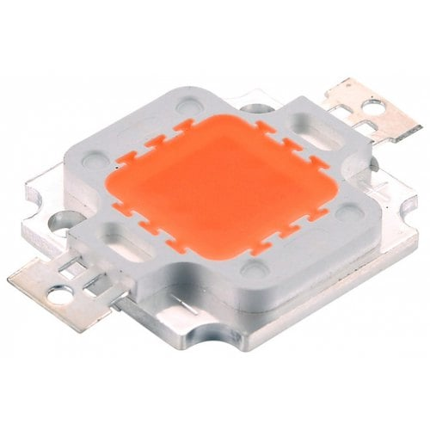

**รูปที่** **2.73 ลักษณะของ LED Grow Light ขนาด 10 W 12V**

**ตารางที่ 2.8 รายละเอียดของ LED Grow Light ขนาด 10 W 12V**

|  |  |
| --- | --- |
| **Power** | 10W |
| **Voltage** | 9-12V DC |
| **Current** | 1000mA |
| **Color** | full spectrum |
| **Wavelength** | 400nm~850nm |
| **Luminous Flux** | 200-300LM |
| **Chip Brand** | Epistar |
| **Lifespan** | 50000 hours lifespan |
| **lighting angle** | 120~140 degree |

**2.8.6** **Switching Power Supply**

Switching Power Supply เป็นแหล่งจ่ายไฟตรงคงค่าแรงดันแบบหนึ่ง และสามารถเปลี่ยนแรงดันไฟจากไปสลับโวลต์สูง ให้เป็นแรงดันไฟตรงค่าต่ำ เพื่อใช้ในงานอิเล็กทรอนิกส์ได้ เช่น เดียวกันแหล่งจ่ายไฟเชิงเส้น (Linear Power Supply) ถึงแม้เพาเวอร์ซัพพลายทั้งสองแบบจะต้องมีการใช้หม้อแปลงในการลดทอนแรงดันสูงให้เป็นแรงดันต่ำเช่นเดียวกัน แต่สวิตชิ่งเพาเวอร์ซัพพลายจะใช้หม้อแปลงที่มีขนาดเล็ก และน้ำหนักน้อย เมื่อเทียบกับแหล่งจ่ายไฟเชิงเส้น อีกทั้งสวิตชิ่งเพาเวอร์ซัพพลายยังมีประสิทธิภาพสูงกว่าอีกด้วย ในโครงงานนี้จะเลือกใช้ Switching Power Supply ขนาด 12V 40A ซึ่งมีรายละเอียดตามตารางที่ 2.9

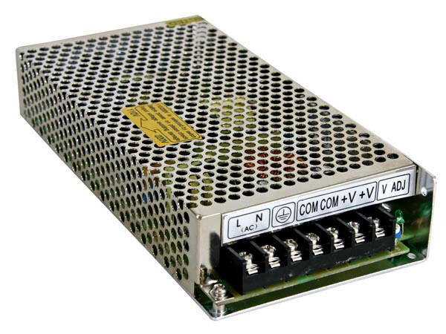

**รูปที่** **2.74 ลักษณะของ Switching Power Supply**

**ตารางที่ 2.9 รายละเอียดของ Switching Power Supply ขนาด 12V 40A**

|  |  |
| --- | --- |
| **Input** | 110-220V AC |
| **Output Voltage** | 12V DC |
| **Output power** | 480W |
| **Output Current** | 40A |
| **Dimension** | 113*215*50 mm. |
| **Material** | Aluminum |
| **Current ripple** | >120mV |
| **Other qualifications** | Overload protection, over-current protection, resistance to impact and start electronic jamming |
| **Weight** | 1000 g. |

**บทที่ 3**

**การสร้างและการออกแบบระบบ**

**3.1 ภาพรวมการทำงานของระบบ**

ภาพรวมของระบบจะประกอบไปด้วย ตู้จําลองโรงเรือนแบบปิด ซึ่งจะใช้สําหรับเพาะปลูกและติดตั้งอุปกรณ์เซ็นเซอร์ที่จะใช้วัดต่าง ๆ เชื่อมต่ออยู่กับ Raspberry pi เพื่อใช้ควบคุมและส่งข้อมูลไปยังระบบอินเตอร์เน็ต จากนั้นจะถูกจัดเก็บไว้ใน Server เมื่อผู้ใช้ต้องการควบคุมหรือดูข้อมูลสามารถดูข้อมูลผ่าน Web Application จากคอมพิวเตอร์หรือสมาร์ทโฟน

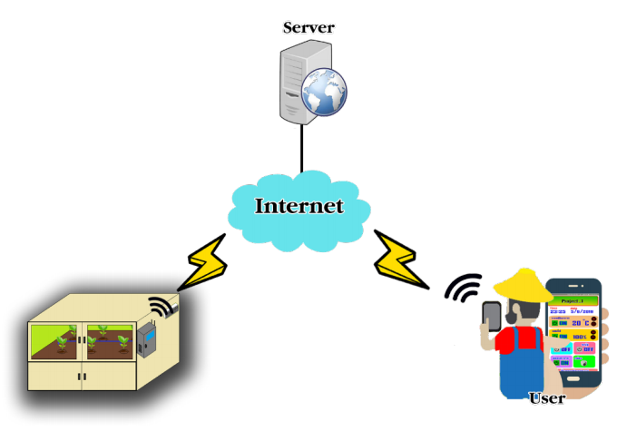

**ภาพที่ 3.1 ภาพรวมของระบบควบคุมโรงเรือนสมาร์ทฟาร์มแบบปิด**

สำหรับผลลัพธ์ที่ออกมานั้นจะเป็นรูปแบบของ Web Browser ซึ่งสามารถใช้ผ่านระบบมือถือเพื่อเรียกดูข้อมูลการทำงานและสามารถตั้งค่าการทำงานของฟาร์มอัจฉริยะได้รวมถึงสามารถเรียกดูรายละเอียดในการทำงานของฟาร์มอัจฉริยะเพื่อเป็นข้อมูลในการปรับค่าการทำงานของฟาร์มอัจฉริยะให้เหมาะสมกับพืชที่ปลูกได้อย่างเหมาะสม  โดยในที่นี้จะแบ่งเป็น 2 ส่วนดังนี้

1) ส่วนระบบควบคุมโรงเรือนสมาร์ทฟาร์มแบบปิด

2) ส่วนฐานข้อมูล และ เว็บแอปพลิเคชัน

โดยการแยกแต่ละส่วนนั้นสามารถดูได้จากภาพการทำงานของระบบควบคุมโรงเรือนสมาร์ทฟาร์มแบบปิดจะถูกติดตั้งโดยมีส่วนของตู้ control เป็นตัวควบคุมโดยตรงและจะส่งข้อมูลการตั้งค่าสถานะต่างๆผ่านระบบ Web Application หลังจากนั้นจะมีการส่งข้อมูลจาก Web application ไปยังตัวรับสัญญาณอินเทอร์เน็ตเพื่อรับค่าข้อมูลจาก Web Application คือ raspberry pi ซึ่ง raspberry pi จะเป็นตัวส่งข้อมูลไปยังอุปกรณ์ต่างๆเพื่อสั่งงานให้อุปกรณ์ทำงานตามที่ผู้ใช้ได้ตั้งค่าผ่าน web Application นั้นๆได้

**3.2 การออกแบบตู้จําลองโรงเรือนแบบปิด**

ผู้ใช้งานสามารถควบคุมการทำงานได้จากปุ่มกดที่อยู่หน้าตู้คอนโทรล ซึ่งจะสามารถควบคุมระบบได้ดังนี้

1) สามารถควบคุมการเปิด -ปิดไฟได้

2) สามารถควบคุมเพิ่ม-ลดอุณหภูมิได้

3) สามารถเปิด-ปิดระบบรดน้ำได้

4) สามารถเปิด-ปิดพัดลมระบายความชื้น

5) สามารถดูค่าอุณหภูมิ ,ความชื้นในอากาศ ,ความชื้นในดิน และความเข้มแสงได้จาก LCD หน้าตู้คอนโทรล

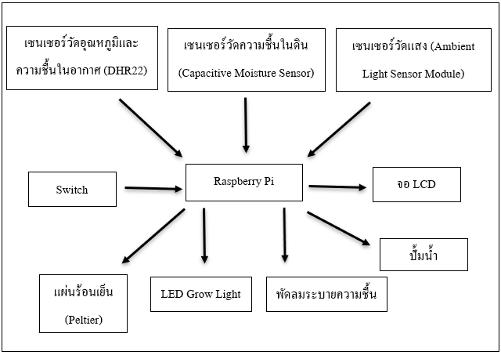

**รูปที่ 3.2 ภาพแสดงการส่วนการทำงานของระบบโรงเรือนสมาร์ทฟาร์มแบบปิด**

การออกแบบวงจรออกเป็นวงจรโดยการเชื่อมต่อกับโมดูลแต่ละโมดูลของแต่ละอุปกรณ์โดยใช้  raspberry pi เป็นอุปกรณ์เชื่อมต่ออินเทอร์เน็ตเพื่อใช้ในการรับข้อมูลจาก Web Application ในการกำหนดค่าสถานะและการทำงานต่างๆของระบบควบคุมโรงเรือน Smart Farm แบบปิดได้

**3.2.1 วงจรอ่านค่าจากเซ็นเซอร์ต่าง ๆ**

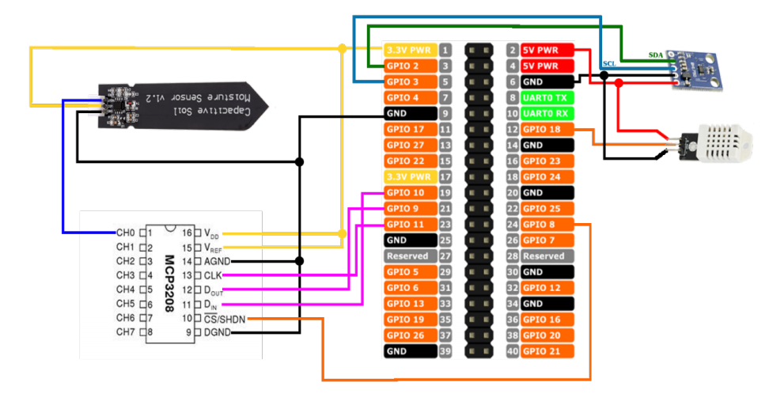

**รูปที่ 3.3 การต่อวงจรอ่านค่าเซ็นเซอร์**

วงจรนี้เป็นการต่ออุปกรณ์เซ็นเซอร์ที่ใช้ในการอ่านค่าโดย โมดูล DHT 22 สามารถต่อเข้ากับ GPIO1 8 (ขา12 ) ได้เลยเพราะให้เอาต์พุตเป็นดิจิตอล ส่วนโมดูล Capacitive Analog Soil Moisture Sensor ให้เอาต์พุตเป็นอนาล็อก จึงต้องต่อร่วมกับ ไอซี MCP3208 เพื่อใช้แปลงสัญญาณอนาล็อกเป็นดิจิตอล เพราะ Raspberry Pi ไม่สามารถอ่านค่าอนาล็อกได้โดยตรง ส่วนเซนเซอร์วัดความเข้มแสง B H1 7 5 0 F VI ใช้การสื่อสารแบบ I2C สามารถต่อเข้าได้เลยโดย SDA ต่อเข้ากับGP IO2(ขา3) S C L ต่อเข้ากับ GP IO4(ขา5)

**3.2.2 วงจรควบคุมเอาต์พุต**

# 

**รูปที่ 3.4 การต่อวงจรควบคุมเอาต์พุต**

# วงจรการควบคุมปั๊มนํ้า พัดลมดูดอากาศ แผ่นเพลเทียร และไฟ LED Grow Light ต้องอาศัยการสั่งงานผ่านรีเลย์ เพราะอุปกรณ์ใช้แรงดันไฟ 12 โวลต์และกินกระแสมาก แรงดันไฟและกระแสไฟจากขา GP IO ของ Raspberry Pi ไม่เพียงพอต่อการทําการของอุปกรณ์ จึงต้องนํารีเลย์มาต่อเพื่อควบคุมการทํางานของอุปกรณ์ทั้งหมด

**3.2.3 การต่อจอ LCD 16*4**

# 

**รูปที่ 3.5 การต่อจอ LCD เข้ากับ Raspberry pi**

การต่อจอ LCD เข้ากับ Raspberry pi โดยใช้ I2 C สามารถต่อเข้าได้เลยโดย SDA ต่อเข้ากับ GP IO2(ขา3) S C L ต่อเข้ากับ GP IO4(ขา5) แต่หากมีการใช้ I2 C ซํ้ากันต้องทําการตรวจเช็ค Address ของอุปกรณ์นั้น ๆ หากมีการทำงานซ้ำจะทำการสั่งให้ทํางานเปลี่ยนAddressก่อน

**3.3 ส่วนฐานข้อมูล และ เว็บแอปพลิเคชัน**

ส่วนของเว็บแอปพลิเคชั่นจะเป็นส่วนที่ใช้ในการตั้งค่าระบบการทำงานของระบบควบคุมโรงเรือน Smart Farm แบบปิดให้สามารถตั้งค่าได้ตั้งแต่การควบคุมอุณหภูมิ ความชื้นในดิน และความชื้นในอากาศเพื่อให้สามารถควบคุมการทำงานให้เหมาะสมกับพืชแต่ละชนิดที่ปลูกโดยสามารถตั้งค่าสถานะต่างๆ ผ่านเว็บไซต์โดยเว็บไซต์จะทำหน้าที่เก็บข้อมูลการทำงานทั้งหมดและสามารถออกรายงานการทำงานของระบบควบคุมโรงเรือน Smart Farm แบบปิดได้โดยผู้ใช้สามารถเลือกดูข้อมูลการทำงานย้อนหลังผ่านระบบเว็บไซต์และทำการบันทึกข้อมูลต่างๆ ลงในฐานข้อมูลได้

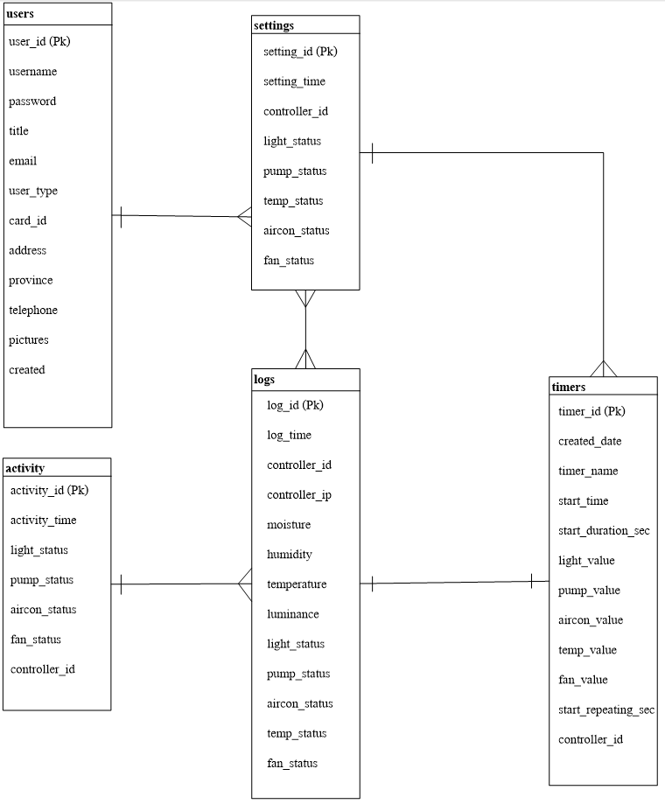

**รูปที่ 3.6 data base Schema**

ในส่วนของการออกแบบฐานข้อมูล ประกอบด้วย 5 Entity ดังนี้

**3.3.1 Entity User** ประกอบด้วย Attribute

* user_id (Primary) หมายเลขผู้ใช้ เป็น Primary key
* username ชื่อผู้ใช้งาน
* password รหัสของผู้ใช้งาน
* title ชื่อนามสกุลผู้ใช้งาน
* email อีเมลผู้ของใช้งาน
* user_type สถานะของผู้ใช้งาน
* card_id รหัสประชาชน
* address บ้านเลขที่
* province จังหวัด
* telephone เบอร์โทรศัพท์
* pictures รูป
* created

**3.3.2 Entity settings** ประกอบด้วย Attribute

* setting_id (Pk) หมายเลขการตั้งค่า เป็น Primary key
* setting_time เวลาที่ตั้ง
* controller_id เลขอุปกรณ์
* light_status ค่าสถานะ เปิด/ปิด ไฟ
* pump_status ค่าสถานะ เปิด/ปิด ปั้ม
* temp_status ค่าอุณหภูมิ
* aircon_status ค่าสถานะ เปิด/ปิด ทำความเย็น
* fan_status ค่าสถานะ เปิด/ปิด พัดลมระบาย

**3.3.3 Entity activity** บันทึกตอนที่ผู้ใช้งานตั้งค่า ประกอบด้วย Attribute

* activity_id (Pk) หมายเลขกิจกรรม เป็น Primary key
* activity_time เวลา
* light_status ค่าสถานะ เปิด/ปิด ไฟ
* pump_status ค่าสถานะ เปิด/ปิด ปั้ม
* aircon_status ค่าสถานะ เปิด/ปิด ทำความเย็น
* fan_status ค่าสถานะ เปิด/ปิด พัดลมระบาย
* controller_id เลขอุปกรณ์

**3.3.4 Entity logs** บันทึกการทำงาน (log) ประกอบด้วย Attribute

* log_id (Pk) หมายเลข log เป็น Primary key
* log_time เวลา
* controller_id เลขอุปกรณ์
* controller_ip ip อุปกรณ์
* moisture ความชื้นในดิน
* humidity ความชื้นอากาศ
* temperature อุณหภูมิ
* luminance ความเข้มแสง
* light_status ค่าสถานะ เปิด/ปิด ไฟ
* pump_status ค่าสถานะ เปิด/ปิด ปั้ม
* aircon_status ค่าสถานะ เปิด/ปิด ทำความเย็น
* temp_status ค่าอุณหภูมิ
* fan_status ค่าสถานะ เปิด/ปิด พัดลมระบาย

**3.3.5 Entity timers** ประกอบด้วย Attribute

* timer_id (Pk) หมายเลขเวลา เป็น Primary key
* created_date เวลาที่บันทึก
* timer_name ชื่อเวลา
* start_time เวลาที่เริ่ม
* start_duration_sec ระยะเวลา
* light_value ค่าสถานะ เปิด/ปิด ไฟ
* pump_value ค่าสถานะ เปิด/ปิด ปั้ม
* aircon_value ค่าอุณหภูมิ
* temp_value ค่าสถานะ เปิด/ปิด ทำความเย็น
* fan_value ค่าสถานะ เปิด/ปิด พัดลมระบาย
* start_repeating_sec จำนวนครั้งที่ให้ทำงานซ้ำ
* controller_id เลขอุปกรณ์

**3.3.6 การออกแบบเว็บแอปพลิเคชัน**

ในการออกแบบ เว็บแอปพลิเคชัน จะมี 2 สถานะผู้ใช้งาน คือ แอดมิน และ ผู้ใช้งานทั่วไป โดยที่ผู้ใช้งานทั่วไปนั้นจะเข้าใช้งานได้ก็ต่อเมื่อได้รับการจัดการเข้าสู่ระบบจากแอดมินก่อน โดยสิทธิในการควบคุมและแสดงผลของแอดมินและผู้ใช้งานทั่วไปจะเหมือนกัน แตกต่างกันที่สิทธิในการจัดการผู้ใช้งานเท่านั้น

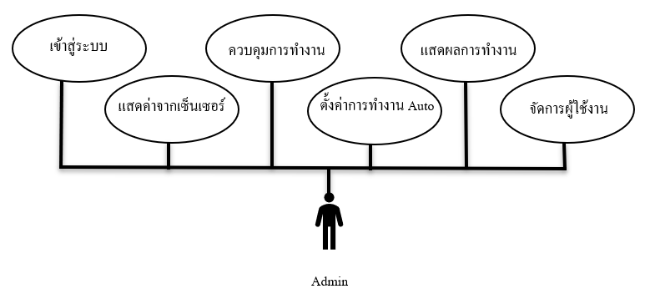

**รูปที่ 3.7 Use case Diagram web application**

จาก Use case Diagram ประกอบด้วย 5 User Interface ดังนี้

1) หน้าเข้าสู่ระบบ

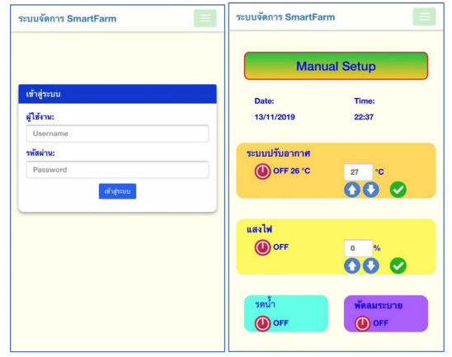

**รูปที่ 3.8 ภาพแสดงหน้าจอเข้าสู่ระบบ**

2) หน้าแสดงค่าและควบคุมการทำงาน



**รูปที่ 3.9 ภาพแสดงหน้าจอควบคุมการทำงาน**

3) หน้าการตั้งค่าการทำงาน

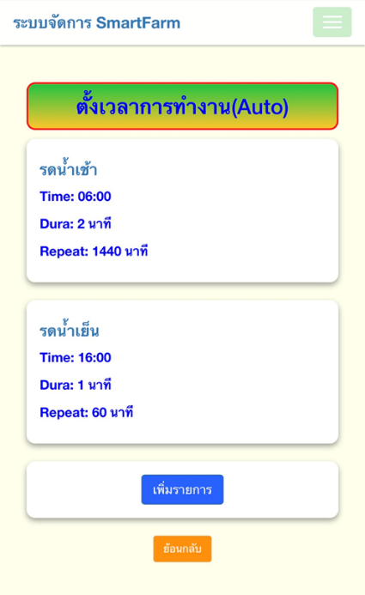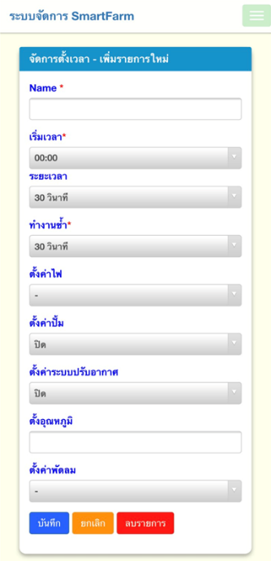

**รูปที่ 3.10 ภาพแสดงหน้าจอตั้งค่าการทำงาน**

4) หน้าแสดงผลการทำงาน

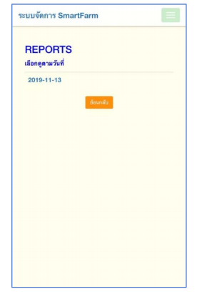

**รูปที่ 3.11 ภาพแสดงหน้าจอแสดงผลการทำงาน**

5) หน้าแสดงการจัดการผู้ใช้งาน

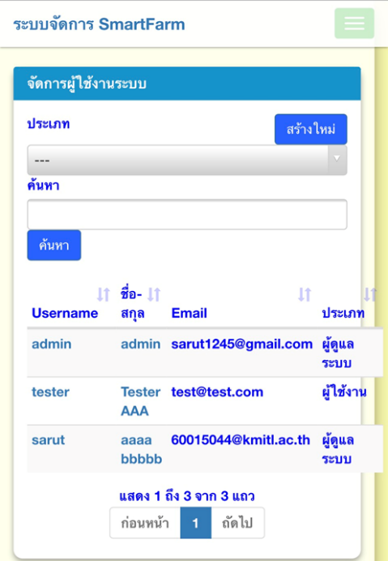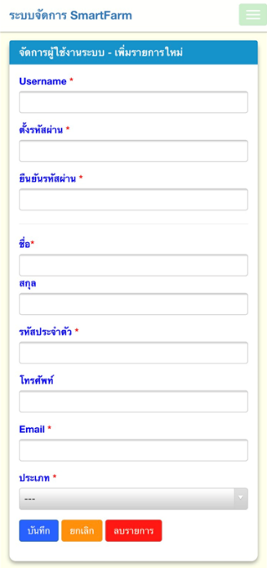

**รูปที่ 3.12 ภาพแสดงหน้าจอการจัดการผู้ใช้งาน**

**บทที่ 4**

**การทดลองและผลการทดลอง**

บทนี้เป็นการทดลองต่าง ๆ ทั้งส่วนตู้โรงเรือน และส่วน Web Application โดยได้ทำการทดลองดังนี้

1. สร้างตู้จำลองโรงเรือนแบบปิด
2. การทดลองการเข้าใช้งานwed application
3. การทดลองการส่งข้อมูลและสั่งงานผ่านอินเตอร์เน็ตด้วย web application
4. การทดลองการอ่านข้อมูลต่าง ๆย้อนหลังจาก web application
5. การทดลองการรดน้ำและปรับอุณหภูมิแบบอัติโนมัติ
6. การทดลองเพาะปลูกผักสลัดในตู้โรงเรือนจำลอง

**4.1 สร้างตู้จำลองโรงเรือนแบบปิด**

**4.1.1 วัตถุประสงค์**

เพื่อจำลองโรงเรือนสำหรับปลูกพืชผักที่สามารถควบคุมอุณหภูมิ แสงสว่างและความชื้นต่าง ๆภายในโรงเรือนได้

**4.1.2 วิธีการดำเนิน**

สร้างโรงเรือนจำลองจากแผ่นพลาสวูด ขนาด 100 x 60 x 60 เซนติเมตร มีการบุผนังภายในด้วยโฟมหนึ่งชั้น ภายในติดตั้ง หลอดไฟLEDสำหรับเพาะปลูก เซ็นเซอร์DHT22 เซ็นเซอร์วัดความชื้นในดิน พัดลมดูดอากาศ ระบบรดน้ำ,ปุ๋ย และระบบพ่นหมอกเพื่อลดอุณหภูมิในโรงเรือน ภายนอกมีจอLCD สำหรับดูค่าต่าง ๆ หน้าตู้ และมีบอร์ดควบคุม

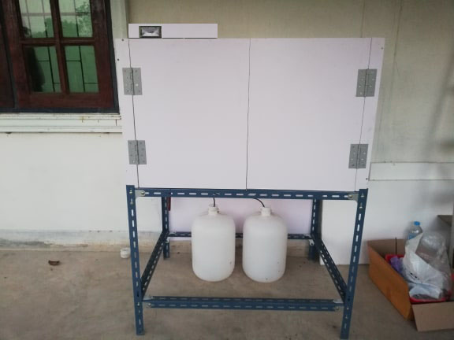

**รูปที่ 4.1 ตู้จำลองโรงเรือนแบบปิด**

**4.1.3 ผลการทำงาน**

ได้ตู้โรงเรือนจำลองแบบปิดเพื่อสำหรับปลูกพืชผัก ภายในติดตั้งอุปกรณ์ที่ใช้สำหรับเพาะปลูก

**4.2 ทดลองการเข้าใช้งาน Wed application**

**4.2.1 วัตถุประสงค์**

เพื่อทดสอบระบบการจัดการผู้ดูแล และผู้ใช้งาน web application ให้สามารถเข้าใช้งานได้เฉพาะผู้ที่มี User ที่ผู้ดูแลเพิ่มไว้ หากไม่มีuserจะไม่สามารถเข้าใช้งานได้

**4.2.2 วิธีการดำเนิน**

เข้าใช้งานในUser ของผู้ดูแลเพื่อเข้าไปเพิ่มผู้ใช้งาน หลังจากนี้ให้ทดลองเข้าสู่ระบบโดยUser ที่พึ่งทำการสร้างขึ้นมาใหม่ เมื่อเข้าได้แล้วทำงานของจากระบบ แล้วเข้า login ใหม่ โดยใช้ Userที่ยังไม่ได้มีการเพิ่มเข้าใหม่ไประบบ

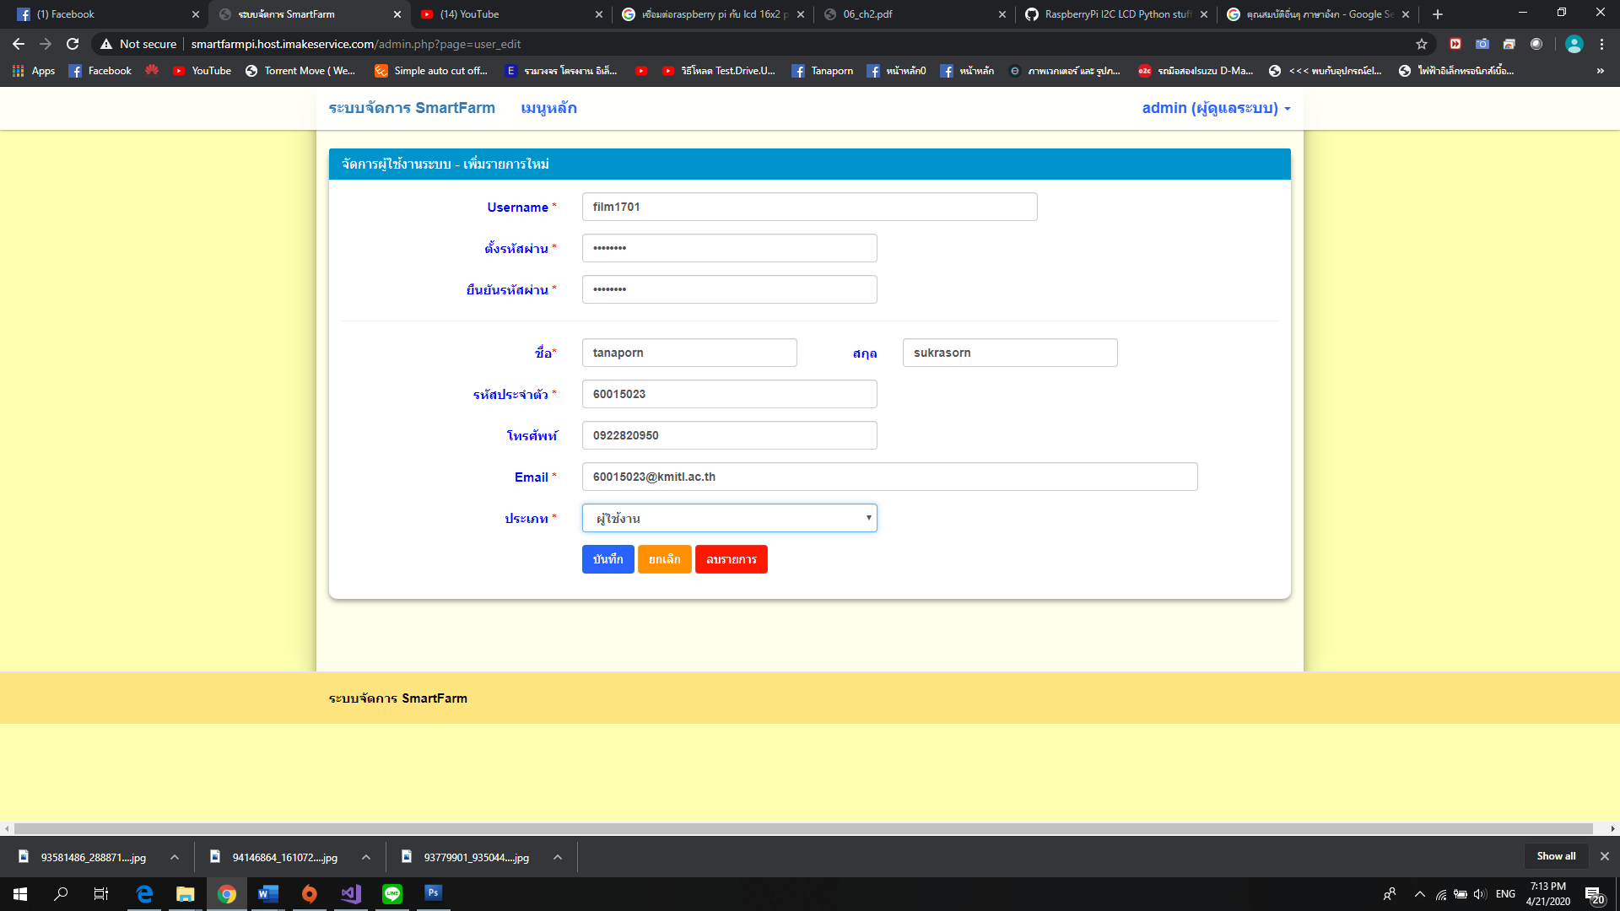

**รูปที่** **4.2 การเพิ่มUserในส่วนของผู้ดูแล**

**4.2.3 ผลการทำงาน**

หากจะทำงานเพิ่ม User ต้องเพิ่มจากผู้ดูแลเท่านั้น ผู้ใช้งานทั่วไปไม่สามารถเพิ่ม User ใหม่ได้ และหากไม่มี User หรือกรอกข้อมูลผิดก็ไม่สามารถเข้าใช้งาน web applicationได้

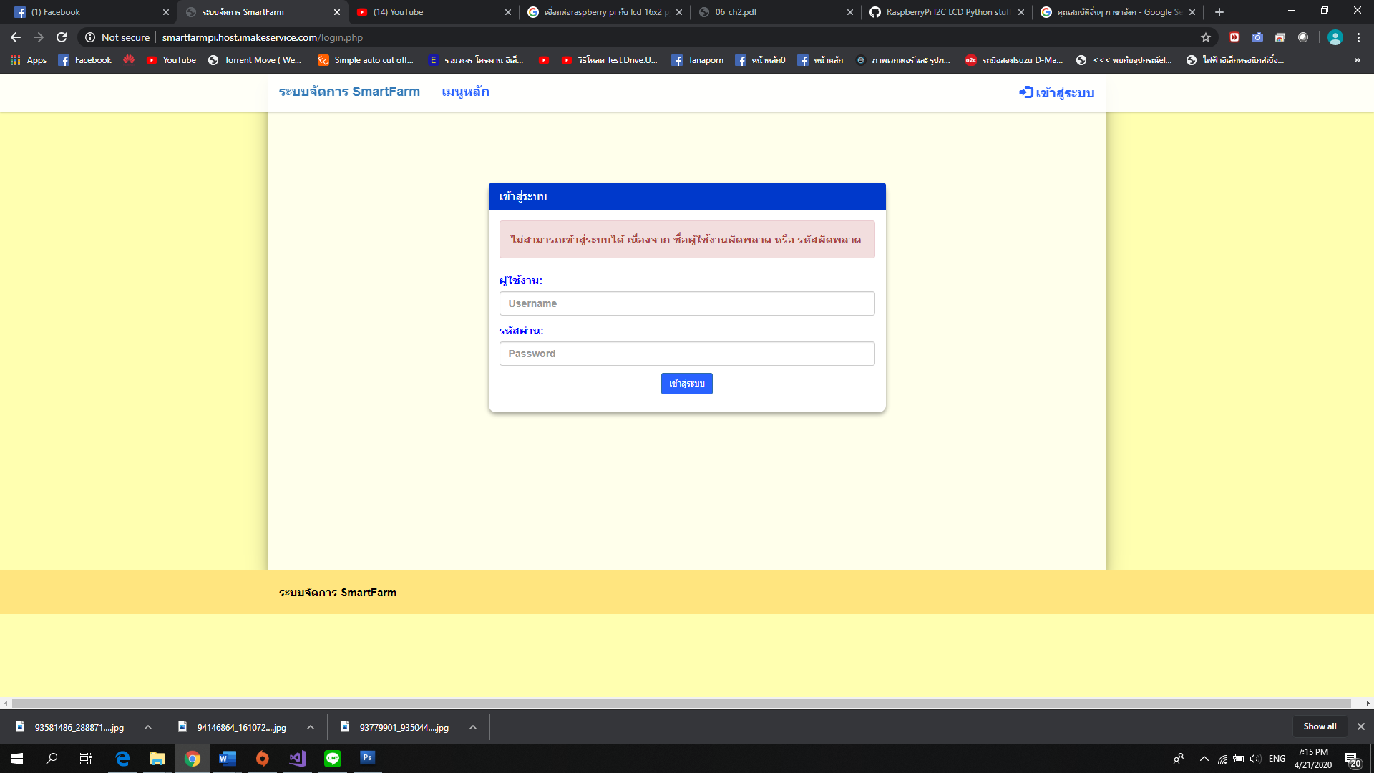

**รูปที่** **4.3 กรณีไม่มีUser หรือ กรอกข้อมูลผิด**

**4.3 ทดลองการส่งข้อมูลและสั่งงานผ่านอินเตอร์เน็ตด้วย Web application**

**4.3.1 วัตถุประสงค์**

เพื่อทดลองการรับส่งข้อมูลและการสั่งงานผ่านอินเตอร์เน็ต **Web application** ให้สามารถควบคุมการทำงานและอ่านค่าต่าง ๆจากเซ็นเซอร์ได้

**4.3.2 วิธีการดำเนิน**

ทดลองควบคุมการเปิด-ปิดไฟLED อ่านค่าอุณหภูมิและความชื้นในอากาศ ผ่านWeb **application** ให้สามารถควบคุมผ่านคอมพิวเตอร์หรือสมาร์ทโฟน แม้อยู่คนละวงLANกัน

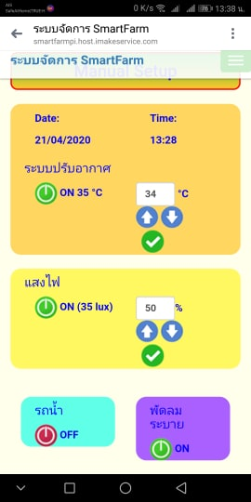

**รูปที่** **4.4 หน้าweb application ที่ใช้ควบคุม ผ่านสมาร์ทโฟน**

**4.3.3 ผลการทำงาน**

สามารถควบคุมการเปิด-ปิดไฟLED และอ่านค่าอุณหภูมิและความชื้นในอากาศได้

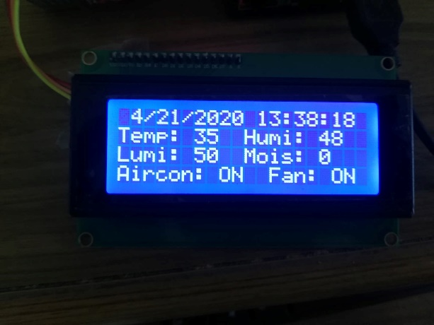

**รูปที่** **4.5 สถานะหน้าตู้เปลี่ยนตามที่ควบคุมผ่าน wed application**

**4.4 ทดลองการอ่านข้อมูลต่าง ๆย้อนหลังจาก web application**

**4.4.1 วัตถุประสงค์**

เพื่ออ่านข้อมูลต่าง ๆที่ใช้ในการเพาะปลูก สำหรับไว้วิเคราะห์และวางแผนการเพาะปลูกพืชชนิดนั้นในภายหลัง หรือดูปัจจัยต่าง ๆที่มีผลต่อการเจริญเติบโต

**4.4.2 วิธีการดำเนิน**

เข้าweb application เลือกหน้ารายงาน จากนั้นจะมีข้อมูลของวันต่าง ๆ แสดงขึ้นมา

**4.4.3 ผลการทำงาน**

สามารถอ่านข้อมูลต่าง ๆย้อนหลังจาก web application ได้

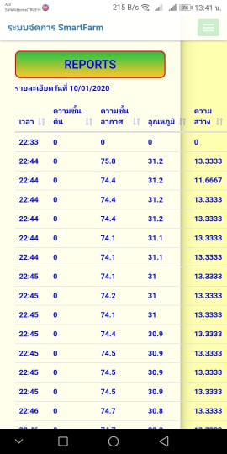

**รูปที่** **4.6 ข้อมูลต่าง ๆ ย้อนหลังบน web application**

**4.5** **ทดลองการรดน้ำและปรับอุณหภูมิแบบอัติโนมัติ**

**4.5.1 วัตถุประสงค์**

เพื่อทดสอบการรดน้ำตามค่าความชื้นในดินที่ตั้งไว้ และทดสอบการควบคุมอุณหภูมิและความชื้นในอากาศตามที่ได้ตั้งค่าไว้

**4.5.2 วิธีการดำเนิน**

เข้าweb application เลือกหน้าที่ใช้ควบคุม ตั้งค่าความชื้นในดิน ความชื้นในอากาศ และอุณหภูมิ จากนั้นดูการทำงาน เมื่ออุณหภูมิสูงกว่าที่กำหนดระบบพ่นหมอกต้องทำงาน หากความชื้นในดินต่ำว่าที่กำหนดระบบรดน้ำก็จะทำงาน และถ้าความชื้นในอากาศสูงกว่าที่กำหนดพัดลมระบายอากาศจะทำงาน

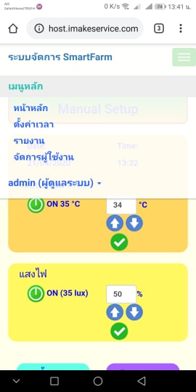

**รูปที่** **4.7 หน้าเมนูต่าง ๆ บน web application**

**4.5.3 ผลการทำงาน**

สามารถทำงานได้ตามที่กำหนดไว้

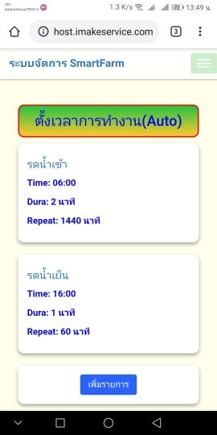

**รูปที่** **4.8 หน้ารายการทีกำหนดการทำงานต่างๆ ไว้**

**4.6 ทดลองเพาะปลูกผักสลัดในตู้โรงเรือนจำลอง**

**4.6.1 วัตถุประสงค์**

เพื่อทดสอบประสิทธิภาพของระบบ ว่าสามารถช่วยในการเพาะปลูกได้ สามารถควบคุมปัจจัยต่าง ๆ เพื่อให้พืชสามารถเจริญเติบโตได้

**4.6.2 วิธีการดำเนิน**

ทำการเพาะปลูกผักสลัด ตามที่ได้ศึกษา ตั้งค่าการควบคุมความชื้นในดิน ความชื้นในอากาศ อุณหภูมิ จากนั้นคอยติดตามผลการเจริญโตของผักสลัด

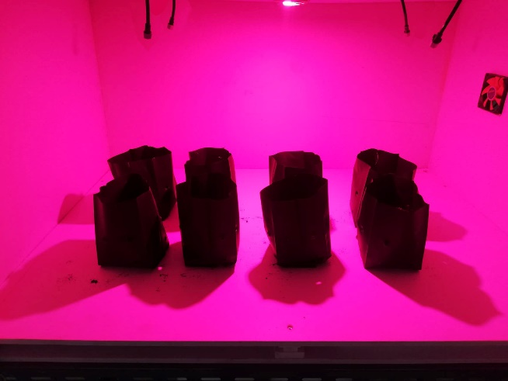

**รูปที่** **4.9 การปลูกผักในตู้จำลองโรงเรือน**

**4.6.3 ผลการทำงาน**

การเจริญเติบโตของขึ้นอยู่กับหลายปัจจัยโดยในการทำทดลองครั้งแรก เมล็ดผักที่ทำการปลูกมีบางเมล็ดที่ไม่งอก ซึ่งอาจเกิดจากคุณภาพของเมล็ด จึงได้ทำการเพาะเมล็ดใหม่ และเลือกเมล็ดที่มีรากงอกลงดินแทน ซึ่งกำลังติดตามผลการเจริญเติบโตต่อไป

**บทที่ 5**

**บทสรุปและวิจารณ์**

**5.1 ผลการดำเนินงาน**

1) สร้างตู้จำลองโรงเรือนแบบปิดให้เหมาะสมกับการวางอุปกรณ์ในการควบคุม

2) สร้างวงจรอิเล็กทรอนิกส์ที่ใช้สำหรับคอนโทรลระบบ

3) พัฒนาโปรแกรมให้สามารถควบคุมและแสดงผลหน้าตู้ได้

4) พัฒนาเว็บแอพพลิเคชั่นที่สามารถเปิดได้ในเว็บเบราว์เซอร์

**5.2 ปัญหา อุปสรรค และแนวทางการแก้ไข**

**5.2.1 ปัญหา อุปสรรค**

1) มีปัญหาในการสร้างตู้จำลองโรงเรือนแบบปิด ซึ่งเกิดการรั่วซึมเมื่อรดน้ำและการระบายน้ำที่ไม่ดี

2) มีปัญหาเกี่ยวกับตู้จำลองโรงเรือนแบบปิด ซึ่งเราไม่สามารถควบคุมอุณหภูมิได้ตามที่ต้องการ รวมถึงการแจ้งเตือนการเสียหายของอุปกรณ์ที่ไม่สามารถคาดเดาได้

3) การออกแบบระบบในแต่ละส่วนมีความละเอียดมากจึงทำให้เกิดความล่าช้า และทำให้บางครั้งต้องทำการออกแบบใหม่ในบางส่วน

4) ไม่มีความถนัดในการเขียนเว็บไซด์ ทำให้ทำงานได้ล่าช้า

5) คุณภาพของเมล็ดที่นำมาเพาะปลูกไม่ดี ทำให้มีการไม่งอกหรือไม่โต

**5.2.2 แนวทางการแก้ไข**

1) ทำการยิงกาวซิลิโคลนรอบ ๆ รอยต่อภายใน เจาะรูระบายน้ำให้ใหญ่ขึ้น และทำการเอียงพื้นไปทางรูระบายน้ำเล็กน้อย เพื่อให้น้ำไหลไปในทิสมางของรูระบายน้ำ

2) เพิ่มจำนวนโฟมที่ทำเป็นฉนวนให้หนาขึ้น เลือกซื้ออุปกรณ์จากร้านที่น่าเชื่อถือ หรือมีประกัน

3) ออกแบบให้รอบครอบ พยายามทำตามขอบเขตที่กำหนด

4) ศึกษาค้นคว้าข้อมูลเพิ่มเติมทั้งจากในอินเตอร์เน็ต หนังสือ และปรึกษาคนที่ถนัดทางด้านเขียนเว็บไซด์

5) ศึกษาวิธีการเพาะปลูกอย่างละเอียด และปรับเปลี่ยนที่ซื้อเมล็ดพันธ์ที่นำมาเพาะปลูก

**5.3 แนวทางการพัฒนา**

1) พัฒนาฟังก์ชันการใช้งานใหม่ๆ เพิ่มเติมต่อไปอีกในอนาคต เช่น การสั่งงานแบบอัตโนมัติ, การแจ้งเตือนความเสียหายของอุปกรณ์

2) มีการติดตั้งระบบทำความเย็นแบบ compressor เพื่อให้สามารถควบคุมอุณหภูมิที่ต่ำ ๆได้ เพื่อที่จะสามารถเพาะปลูกพืชเมืองหนาวได้

3) พัฒนาเว็บแอพพลิเคชั่นให้สามารถใช้งานได้อย่างเสถียรมากขึ้น และปรับปรุงให้มีความน่าใช้น่าสนใจ

4)นำระบบไปประยุกต์ใช้ในโรงเรือนขนาดใหญ่

**บรรณานุกรม**

จีราวุธ วารินทร์. 2562. **พัฒนาเว็บไซต์สมัยใหม่ด้วย HTML5 JavaScript + CSS3 ฉบับสมบูรณ์.**

กรุงเทพฯ : บริษัท รีไวว่า จำกัด

บัญชา ปะสีละเตสัง. 2562. **สร้างเว็บไซต์แบบ Resposive ด้วย Bootstrap ร่วมกับ CSS และ JavaScript.**

กรุงเทพฯ : บริษัท ซีเอ็ดยูเคชั่น จำกัด (มหาชน).

ศุภชัย สมพาณิช. 2561. **พัฒนาเว็บแอพด้วย JavaScript แบบ MEAN Stack.**

กรุงเทพ : บริษัท สวัสดี ไอที จำกัด.

รศ.ชาญชัย ศุภอรรถกร. 2561. **สร้างเว็บแอพพลิเคชัน PHP MySQL+AJAX jQuery ฉบับสมบูรณ์.**

กรุงเทพฯ : บริษัท รีไวว่า จำกัด.

ธีระพล ลิ้มศรัทธา. 2562. **ออกแบบวัตถุ รูปแบบ และสถาปัตกรรม ด้วย PHP.**

กรุงเทพฯ : บริษัท ซีเอ็ดยูเคชั่น จำกัด (มหาชน).

สุพจน์ สง่ากอง. 2562. **การเขียนโปรแกรมภาษา Python.**

กรุงเทพฯ : บริษัท รีไวว่า จำกัด.

โชติพันธ์ หล่อเลิศสุนทร และฐิตะพันธ์ หล่อเลิศสุนทร. 2559. **คู่มือเรียน เขียนโปรแกรม Python.**

กรุงเทพฯ : คอร์ฟังก์ชั่น

ผศ.ดร.ชัชชัย ตุณบัว. 2562. **IOT: สถาปัตยกรรมการสื่อสาร = Internet of Thing.**

กรุงเทพฯ : บริษัท ซีเอ็ดยูเคชั่น จำกัด (มหาชน).

ดร.กอบเกียรติ สระอุบล. 2561. พัฒนา IOT บนแพรตฟอร์ม Arduino และ Raspberry Pi.

กรุงเทพฯ : อินเตอร์มิเดีย

วรากรณ์ บุญเพ็ชร์ และสุจารี บุญสิทธิ์. 2559. “ระบบสนับสนุนการประเมินผลการเรียนรู้ของผู้เรียน.

“ปริญญานิพนธ์วิศวกรรมศาสตรมหาบัณฑิต สาขาวิชาวิศวกรรมคอมพิวเตอร์ บัณฑิตวิทยาลัย , สถาบันเทคโนโลยีพระจอมเกล้าเจ้าคุณทหารลาดกระบัง.

ชุธิพงษ์ ศรีเกษม, สมมาตร เพียรชำนาญ และอนุชิต จึงศรีพิษณุ. 2551. “ระบบตรวจสอบสถานะและ

จำนวนสินค้าของตู้หยอดเหรียญอัตโนมัติ. “ปริญญานิพนธ์วิศวกรรมศาสตรมหาบัณฑิต สาขาวิชาวิศวกรรมคอมพิวเตอร์ บัณฑิตวิทยาลัย, สถาบันเทคโนโลยีพระจอมเกล้าเจ้าคุณทหารลาดกระบัง.